0621一起公考模考（真题）
第一部分 客观题
一、单选题（本大题共120小题，第1-50题0.8分，第51-70题0.9分，第71-100题0.8分，第101-120题0.9分，共计100分）
1. (2018山东)我们中有很多人并不甘心，想叛逆，想抵抗，他们不惜将世人视同生命的“安全感”抛之脑后。人们________的“安全而平庸的幸福”对他们而言无异于毒药，而世人避之不及的________的状态，却恰恰是他们最赖以生存的空气。
依次填入划横线部分最恰当的一项是：
A. 心驰神往 大起大落
B. 求之不得 波翻浪涌
C. 梦寐以求 危机四伏
D. 众星捧月 动荡不安

2. (2018山东)从碎片化、孤立化应用为主的起步阶段，迈入跨界融合、集成创新的新阶段，物联网大规模爆发式增长的序幕已经开启。智能硬件、可穿戴设备、联网车辆发展迅猛，正是物与物、物与人加速连接的________。物联网将信息化与传统领域深度融合，也在重塑生产组织方式，________产业形态。
依次填入划横线部分最恰当的一项是：
A. 诱因 调整
B. 条件 创新
C. 结果 构建
D. 印证 变革

3. (2018山东)儒家在对“君子”进行阐述的时候，采取了一种极为________的理论技巧。那就是，不直接定义“君子”，只是反复________它的对立面。“君子”的对立面，就是“小人”。用一系列的否定，来完成一种肯定。这种方法，在逻辑学上，是通过________外延，来包围内涵。
依次填入划横线部分最恰当的一项是：
A. 罕见 列举 缩小
B. 精当 强调 剔除
C. 巧妙 叙述 限制
D. 高明 描绘 确认

4. (2018山东)数字世界的革命固然玄妙，但其经济规模和在人们生活中的重要程度，直到今天，仍旧不能与实体世界________。
填入划横线部分最恰当的一项是：
A. 同日而语
B. 旗鼓相当
C. 一决高下
D. 平分秋色

5. (2018山东)在会展场馆、组展商实力和展会项目三大指标上全面领跑，使德国得以称雄全球会展业。德国企业________，大量中小企业从家门口举办的国际高品质展会中获益匪浅，“德国制造”和“优质展会”________，共同助推德国经济的发展。
依次填入划线部分最恰当的一项是：
A. 蜂拥而至 相辅相成
B. 近水楼台 相得益彰
C. 不期而遇 并驾齐驱
D. 摩拳擦掌 同舟共济

6. (2018山东)或许，技术的进步总会带来焦虑，尼采曾对“短暂之物”报纸的出现怒不可遏。后来，“热闹”的电视取代了“冷静”的报纸；今天，“________”的网络又取代了“群聚”的电视。技术的________可以改变我们的相处方式，但情感的交互却从来不是技术可以替代的。
依次填入划线部分最恰当的一项是：
A. 孤独 更新迭代
B. 隔离 日新月异
C. 单一 此消彼长
D. 寂寞 革故鼎新

7. (2018山东)女性争取平等权利的步伐从未停止，她们总会寻找各种途径，与________的性别歧视进行抗争。如抗议企业招聘中的性别歧视，________国民教育为女性提供更多平等的受教育机会等。
依次填入划线部分最恰当的一项是：
A. 根深蒂固 呼吁
B. 形形色色 倡议
C. 司空见惯 要求
D. 习以为常 迫使

8. (2018山东)媒体和科学家所追求的目标是不一致的：媒体追求的是新闻性，而科学则需要________的方法。新闻记者们需要用通俗的标题来传达简单而新奇的内容，而科学方法则强调知识的积累、不同术语间的细微差别和对一切事物的质疑态度。然而，等到某一领域的科学知识真正到了值得用来投资或能够改变生活的时候，这些早就变成________了。
依次填入划线部分最恰当的一项是：
A. 系统 不刊之论
B. 理性 泛泛之谈
C. 简洁 齿牙余论
D. 严谨 明日黄花

9. (2018山东)当下的功夫片质量普遍粗糙，丢失了功夫片________的优良传统。此外，一些功夫片过于强调动作，未找到更新的故事表达方法，使得作品越来越套路化，造成了生产和消费之间的________，这些都是导致部分中国功夫片遭遇市场困境的原因。
依次填入划线部分最恰当的一项是：
A. 精雕细琢 错位
B. 脚踏实地 脱节
C. 革故鼎新 鸿沟
D. 一丝不苟 差异

10. (2018山东)“大众娱乐”这个标签并非贬义，恰恰相反，要想让消费者________地为娱乐埋单，其实很是考验创作者的能力。艺术家们或许会对商业叙事作品的生产者们开发出的一整套完备的叙事模式________，但这也是一种能力的体现。
依次填入划线部分最恰当的一项是：
A. 乐此不彼 漠然置之
B. 毫不犹豫 不屑一顾
C. 心甘情愿 嗤之以鼻
D. 趋之若鹜 冷眼相对

11. (2018山东)文化的基本使命是立人，通过文化的教化和积淀，有效地协调人与自然、社会及自我的关系，培养健全的、充分发展的社会的人。文化对于人的塑造体现在人的自立、自强、自尊、自信等文化心态的确立以及人类社会人文氛围的形成上。在人类历史的长河中，文化以道德、宗教、艺术、教育等各种生活内容存在，并通过家庭启蒙、社会心理、社会舆论等多种手段向整个社会和民族传播和教化，使社会形成一种文化的氛围，并获得可持续发展的可能。
这段文字主要阐述了文化具有：
A. 塑造功能
B. 濡化功能
C. 调节功能
D. 传播功能

12. (2018山东)农业危机根本上也是资源危机，关键是土地资源。我们总希望自己的住房大一点，然而，土地是有存量没有增量的要素，人类的需求却是没有止境的。所以，更多的农业用地被工业侵占，更多的农村土地被城市侵占，农业危机的根源就在这里。发达国家已经完成工业化，进入所谓后现代社会了，已经没有改弦更张的可能了。__________。
填入画横线部分最恰当的一项是：
A. 因此，我们应该把为数不多的土地做成高附加值的东西
B. 我们所能做的，就是改变过度消耗资源的产业体系
C. 我们要提高技术进步对经济增长的贡献率，改变生产和生活方式
D. 这就提醒我们：面临资源环境压力，在产业升级中要保护好农田

13. (2018山东)英国人在印度发展种茶业，从一开始就明确了以需求为导向——__________。19世纪上半叶，迷上喝茶的英国人为了摆脱中国对茶叶生产的控制，将茶树种子连同加工技艺一起，偷偷从中国带到了印度。从印度的阿萨姆和大吉岭地区开始，英国彻底改变了红茶的命运。到了1860年，投资者就明确意识到，在印度种茶是个能够赚钱的行当。伦敦和加尔各答等地的先行者开始购买茶园股份，在英属印度政府优惠政策的鼓励下，公司和有能力的欧洲人纷纷租地种茶。
填入画横线部分最恰当的一项是：
A. 为了让茶叶变得廉价易得
B. 殖民者为了获取更多的利润
C. 满足英国国内对茶叶的极大需求
D. 解决英国本土茶叶供应不足的问题

14. (2018山东)长期以来，研究人员认为人类是从大约500万年前的非洲猿分化而来的，不过最新发表的一项研究报告提出，欧洲发生的这种分化要早得多。关于人类起源的这一新假说的依据是，在希腊和保加利亚洞穴里发现了720万年前的前人类遗骸。来自多个国家的研究人员对两个已知样本的牙根进行了分析。他们利用专门的X射线，即计算机断层检查技术，对来自希腊的下颌化石和来自保加利亚的上前臼齿化石进行了扫描，发现其特征表明这两个古猿——外号“希腊人”，可能是前人类，即原始人类。
根据这段文字，以下说法正确的是：
A. 原始人类从欧洲古猿分化而来
B. “希腊人”古猿具有人的特征
C. 研究人员只找到了欧洲古猿的牙根
D. X射线技术能准确测算古猿人的年代

15. (2018山东)美籍华裔物理学家李政道说“中国的算盘是世界上最古老的计算机”，英国学者李约瑟也把算盘誉为“中国第五大发明”。那么，算盘为何有如此魅力，以致得到两位学者这样高的推崇呢？就是它以框梁档珠的简单结构，配以形象精妙的珠算口诀，解决了加减乘除乃至开方的计算问题。在没有计算机的年代里，它对推动社会经济发展发挥了不可估量的作用。
这段文字主要介绍了：
A. 算盘的结构和原理
B. 算盘受推崇的原因
C. 算盘对社会经济的作用
D. 算盘在科技史上的地位

16. (2018山东)规模化是工业现代化的重要方式之一，中国农业发展是否适应大规模农业生产模式还值得商榷。美国多年的大农场生产方式已经证明，集约化的农业生产会造成农业生态环境退化、生物多样性被破坏，进而影响到粮食安全。当前，我国人均耕地面积仅1.52亩，只有世界平均水平的45%，更远低于美国的人均水平，所以美国的大农场模式并不一定适合中国的发展。同时，我国农业现代化起步较晚，相较于美国等发达国家，无论是在农业科技还是经营管理方式上还存在一定差距，现代化的“步子”骤然迈得太大，很有可能造成上下层“脱节”。
这段文字接下来最可能说的是：
A. 农业改革不应操之过急，而应稳扎稳打
B. 发展大规模农业生产模式应吸取国外教训
C. 农业生产的规模化应量体裁衣、因地制宜
D. 生产环节的脱节是农业规模化发展的瓶颈

17. (2018山东)①没有细菌和感染的知识，就不会有无菌操作的概念
②知识，是人类认识自然的总结
③比如说，没有人体解剖和血型的知识，就无法成功输血
④这种总结的过程是连续的，由浅入深，由简单到复杂
⑤如果没有人体解剖、输血和无菌操作技术，就无法进行手术
⑥杰出的人物，只是把这种认识的过程大大向前推进，但他们也并不能跳过连续的认识发展过程而前进
将以上6个句子重新排列，语序正确的是：
A. ⑤①④③②⑥
B. ⑥④③①②⑤
C. ①⑤②④③⑥
D. ②④⑥③①⑤

18. (2018山东)①随着商业在社会生活中地位的提高，商家的文化意识日益增强
②牌匾艺术熔书法、装饰和建筑艺术于一炉，呈现出丰富的形式
③尤其是经营长久的老字号，牌匾多出自名人名家手笔
④商业牌匾早期大多用于说明商号的经营性质
⑤虽然各自风格神韵不同，但大都具有深厚的造诣
⑥在文人的参与下，牌匾文雅含蓄，常有典故出处
将以上6个句子重新排列，语序正确的是：
A. ②④①⑥③⑤
B. ②③④①⑥⑤
C. ④②③⑥⑤①
D. ④①②③⑤⑥

19. (2018山东)量子力学是关于微观客体的基本理论框架，关于微观客体的所有科学规律都在此框架中。微观客体基本上是指原子或者更微观的粒子，比如电子和光子。宏观物体是由微观粒子构成，那么__________？有一种理论说原则上量子力学也适用于更大的客体，但是它们与环境耦合，从而失去量子行为。实验室里，确实有比原子大的东西被孤立，从而表现量子行为。虽然目前尚无定论，但可以肯定的是对于我们所在的现实宏观世界，不能直接套用量子力学。
填入画横线部分最恰当的一项是：
A. 如何判断二者之间的明确界限
B. 怎么确定量子力学的适用范围
C. 该如何定义量子力学的构成条件
D. 量子力学的研究客体该如何界定

20. (2018山东)地理结构上，中国大陆是一个面积辽阔、平坦完整的区块，是自给自足的一大片土地。南方的寮、越、高棉等，有丘陵峡谷高原等相隔，历史上从来没有北侵并造成困扰过。西边有沙漠阻绝，形成天然的屏障。零星的商旅僧人，可能往返跋涉，但是很难发生大规模的军事行动。东边是大海，在坚船利炮之前，安全是不成问题的。剩下的，只有北方来的强敌。因此，只要能挡得住北方的威胁，__________。
填入画横线部分最恰当的一项是：
A. 中央政权就会有意识地排斥地方势力
B. 中国大地便自成体系，唯我独尊
C. 中原大地内部的诸多力量便取得平衡
D. 大一统的思维便会应运而生

21. (2018山东)在付费知识的市场宣传重点中，最吸引人的莫过于能有效地利用碎片时间，如在等公共汽车、跑步时进行学习和提升自我，进而有效管理时间。这种碎片化学习的方式虽然看似很灵活，并可以提高时间利用率，但科学研究表明，它不能真正地让你吸收学到的知识，不符合大脑吸收知识的运行机制。那些让你啧啧称奇的金句，那些让你醍醐灌顶的时刻，过不了几日就会被忘得精光，更别提知识内化和迁移了。正如快餐虽然好吃，也有饱腹感，但并不代表有营养。
这段文字意在强调：
A. 付费知识领域前景尚未明朗
B. 付费知识的宣传导向言不符实
C. 学习是一个长期而艰苦的过程
D. “碎片化学习”的方式并不理想

22. (2018山东)近代以来人类的技术发展过程与古代不同。古代技术发展只是偶发事件，如火药、指南针等，尽管在军事史上产生过重大影响，由于结构简单，后续没有重大改进。而近代技术则不然，从织布机到蒸汽机，进而到内燃机、电动机，技术的进步是连续的，也是一个可期待的线性过程，因此可瞄准未来，进行过程上的超前式跨越，如钱学森在中国基础工业非常薄弱的情况下，就主张重点发展导弹而不是飞机；美国在人造地球卫星和载人航天落后于苏联的情况下，便直接推出阿波罗登月计划。这些都是跨越式发展的典型表现。
这段文字意在强调：
A. 跨越式发展是抢占技术发展先机的前提
B. 现代技术发展的路径与古代有本质的区别
C. 勇气和魄力是支持跨越式发展的精神品质
D. 对技术改进的无限追求才能实现跨越式发展

23. (2018山东)无论原著多么丰富精彩，文学经典改编成电视剧都是一次再创作。电视剧要尽可能地呈现原著复杂而沉重的主题，也要通过改编使片段式的故事汇成线条式的人物命运。古老土地的历史变迁、民族生存的生命反思、儒家文化的辉煌与没落、人性欲望的压抑与张扬……文学经典的母题，必须经由改编之手重新诠释。而且，无论怎么改，情节的推进，人物的塑造，剧情的发展，其本身都要符合人物内在的行为逻辑。
关于文学经典改编成电视剧的原则，文中没有涉及：
A. 要突出文学经典的主题
B. 要有比较明确的主线
C. 应具有合理的内在逻辑
D. 要使用必要的夸张手法

24. (2018山东)近日，国家多部委联合发布了《关于办理刑事案件严格排除非法证据若干问题的规定》，从侦查、起诉、辩护、审判等方面，明确非法证据的认定标准和排除程序。所谓刑事案件中的“证据”，乃是定罪量刑的“依据”。根据我国的证据标准，只有达到“事实清楚、证据确实充分”的标准，才能判决一个公民有罪。如果证据材料不符合《刑事诉讼法》的“8种法定形式”，或者取得程序违反法律规定，就不属于合法证据，不能为法院所采信。尽管法律规定“白纸黑字”，严格排除非法证据，但从司法实践看，这类证据犹如顽固的牛皮癣禁而不止、杜而不绝。
这段文字接下来最可能讲的是：
A. 非法证据无法严格排除的原因
B. 《刑事诉讼法》“8种法定形式”的内容
C. 非法证据对司法工作的影响
D. 新规定出台的现实背景

25. (2018山东)当代社会呈城乡一体化发展趋势，文化的阶层和地域区别越来越小，民俗的地域性和群体性差别消失，民俗作为地区和人群的标识或认同的意义逐渐微弱。民俗也在审美化的趋势和背景下，成为时尚的，而非实用的。比如旅游场域中的刺绣或帽子等等，基本不会拿来用，而是用来装饰和收藏。民俗变为了一种浪漫的、时尚的消费品，沦为大众文化的一部分。
这段文字主要说的是：
A. 应从美学角度来重构作为大众文化的民俗审美观
B. 大众流行文化影响了普通百姓对民俗的审美品味
C. 文化阶层与地域的差距缩小使民俗成为大众文化
D. 城乡一体化的快速发展的趋势改变了民俗的性质

26. (2018山东)①展望未来，第四次科技革命同样面临着诸多社会问题的考验，人类的未来也可能发生根本性重塑
②自动化逐渐代替人力，就业市场对教育和技能较低工人的需求下降，这次科技革命客观上正在造成一定的失业规模
③就像史蒂芬•霍金担心的，未来20年中机器将通过人工智能超越人类，发展出与人类相冲突的意志，从而导致人类文明史的终结
④当大部分人失去谋生手段时，必然会加剧社会关系的紧张
⑤历史上每一次重大科技进步在给人类带来惊喜和显性好处的同时，也给部分个体以及整个社会带来潜在的挑战
⑥科技创新是把双刃剑，它所带来的繁荣并不会成为真正的“百家乐”
将以上6个句子重新排列，语序正确的是：
A. ⑤⑥①②③④
B. ①③②④⑥⑤
C. ⑥⑤①③②④
D. ①②④③⑤⑥

27. (2018山东)民俗是文化的一种表现形态，即传统与文化的活态形式。它是经过千百年岁月的淘洗留下来的文化精华与现实结合的产物。民俗对于特定的群体有强烈的认同功能，对于当代社会的建设，具有不可替代的作用。
这段文字是从什么角度来定义“民俗”的：
A. 群体建构
B. 社会功能
C. 价值观念
D. 文化传承

28. (2018山东)“天下为公”的基本含义是，天下是天下人所共有的，不是一个集团、一个群体的。在“天下为公”观念背后，我们看到的是中国人最基本的政治观念，也是过去四千年来中国政治运作的基本原则，那就是政治平等，人人都有参与天下之治理的机会。当然，参与方式非常多样，一个普普通通的人，也可以参与天下之治理，比如修身、齐家，这就是治国、平天下的内容和基础。
这段文字主要介绍了：
A. 中国政治运作的基本原则
B. “天下为公”的含义和表现
C. 人们参与治理国家的多种形式
D. “天下为公”所反映的政治观念

29. (2018山东)历朝历代的皇家、文人以及社会主流，对北宋五大名窑瓷器倍加宠爱，深为以青色为基调的天然淡雅而倾倒。至今，神秘的“柴窑”未见影踪，珍稀的“汝窑”，于青色之中淡酝霞光，存世仅几十件，苏富比拍了一件，价逾千万。南宋时，“龙泉窑”的青瓷成为主流，于今也备受崇尚。我们看到的许多古瓷器，仍然闪烁着青釉色的高贵，人们对其的喜爱依旧是器物审美中的主流之一。
这段表述旨在说明：
A. 官窑瓷器有极高的收藏价值
B. 青色对瓷器审美意义非凡
C. 色彩决定瓷器价值而非窑口
D. 古往今来瓷器备受人们喜爱

30. (2018山东)在宇宙完成大爆炸的那一刻，物质不断向四面八方飞散，这就是宇宙的膨胀。在宇宙膨胀的过程中，各种物质的密度存在微弱的差异，这使得宇宙中各个部分的物质在引力的作用下，朝着附近物质密度稍高一点的地方集中。引力随着物质的集中而逐渐提高和增大，而引力越大则越会令物质更加集中，这个集中的过程便无法停止。每一处物质集中时的区域范围都非常大，甚至可能超过数十万光年。如此庞大的区域，最终形成的结构就是星系。
这段文字主要说的是：
A. 星系是如何形成的
B. 宇宙膨胀的物理过程
C. 宇宙为什么会发生大爆炸
D. 物质集中过程中的引力作用

31. (2018山东)下列自然现象，解释正确的是：
A. 冬天热汤会冒白气，是汽化现象
B. 樟脑丸会越来越小，是蒸发现象
C. 洗澡时卫生间的镜子有一层小水珠，是液化现象
D. 报废的电灯泡取下发现变黑了，是腐蚀引起的

32. (2018山东)关于北斗系统，下列说法错误的是：
A. 是中国自主研制的全球卫星导航系统
B. 北斗系统的卫星都是静止轨道卫星
C. 可实现高精度授时的功能
D. 能够实现汉字的短报文通信

33. (2018山东)一位西方旅行家如果于二十世纪初来到中国，他不可能看到下列哪一处景观？
A. 北京紫禁城
B. 秦始皇陵兵马俑
C. 敦煌莫高窟
D. 万里长城

34. (2018山东)关于袋鼠，下列描述不正确的是：
A. 哺乳动物中跳得最远
B. 在澳大利亚广泛分布
C. 是草食性动物
D. 有胎盘

35. (2018山东)关于洋流，下列说法错误的是：
A. 墨西哥湾暖流与拉布拉多寒流交汇形成了闻名世界的纽芬兰渔场
B. 哥伦布航海横跨大西洋前往美洲时，可以利用墨西哥湾暖流顺水航行
C. 美国西海岸发生原油泄漏后，污染物有可能随加利福尼亚寒流污染赤道地区
D. 由于秘鲁寒流的强大影响，可以在赤道附近的科隆群岛看到企鹅

36. (2018山东)下列属于我国基层民主自治工作的一组是：
①某村村民直接参与投票选举村委会干部
②某社区居委会定期向居民会议汇报工作
③某区妇女联合会实行事务公开的制度
④某厂职工代表大会依法选举职工代表
A. ①②
B. ②③
C. ③④
D. ①④

37. (2018山东)下列和宪法有关的表述正确的是：
A. 在我国，矿藏、水流和森林属于国家所有
B. 世界上第一部资产阶级国家的成文宪法是1791年通过的法国宪法
C. 人民代表大会制度是中华人民共和国的根本制度
D. 中央军事委员会主席对全国人民代表大会和全国人民代表大会常务委员会负责

38. (2018江苏)下列对行政行为类型的判断正确的是：
A. 税务局冻结涉案企业银行存款的行为属行政强制
B. 工商局向个体商贩颁发营业执照的行为属行政确认
C. 财政局对新能源汽车的购买者给予补贴的行为属行政许可
D. 环保局对逾期缴纳罚款的企业加处滞纳金的行为属行政处罚

39. (2018山东)下列与证件有关的说法错误的是：
A. 未满十六周岁的公民不得申领居民身份证
B. 驾驶机动车上路行驶必须随车携带行驶证
C. 公共场所直接为顾客服务的人员须有健康证
D. 港澳通行证由我国公安部出入境管理局签发

40. (2018山东)下列行政行为属于行政处罚的是：
A. 质监部门将甲生产的涉嫌违法使用添加剂的香肠予以先行登记保存
B. 土地管理部门对于乙、丙之间宅基地权属纠纷作出裁处
C. 卫生部门对感染传染病病毒的患者丁进行强制隔离
D. 消防部门对未经消防安全检查擅自营业的戊茶楼作出责令停产停业的决定

41. (2018江苏)我国全面建设社会主义现代化国家的进程分为两个阶段，2035年的目标是基本实现社会主义现代化，2050年的目标是建成富强民主文明和谐美丽的社会主义现代化强国。关于这两个阶段目标的特点，下列理解正确的是：
①紧扣我国社会主要矛盾的变化②突出了以人民为中心的现代化③设定了增长的数量指标和质量指标④突出了“四个全面”战略布局的目标要求
A. ①②③
B. ①③④
C. ①②④
D. ①②③④

42. (2018山东)关于洲际导弹下列说法错误的是：
A. 射程在8000公里以上
B. 目前仅有中、美、俄三国拥有
C. 弹头一般采用核弹头
D. 中国的东风5型属于洲际导弹

43. (2018山东)关于古诗中提到的“雨”的成因，下列解释正确的是：
A. A君问归期未有期，巴山夜雨涨秋池——冷锋雨
B. 夜来风雨声，花落知多少一一台风雨
C. 东边日出西边雨，道是无晴却有晴一一对流雨
D. 好雨知时节，当春乃发生一地形雨

44. (2018山东)下图所反映的历史事件是：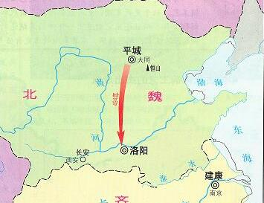
A. 周平王迁都洛邑
B. 汉光武帝定都洛阳
C. 北魏孝文帝迁都
D. 武周以洛阳为神都

45. (2018山东)下列关于雷电的说法错误的是：
A. 人们总是先看见闪电后听见打雷
B. 直击雷的破坏性比球形雷小
C. 闪电时可能伴随着臭氧的生成
D. 雷电一般发生在对流层

46. (2018山东)京剧，曾称平剧，腔调以西皮、二黄为主，用胡琴和锣鼓等伴奏，被视为中国国粹。它是由哪些戏剧进京演出融合而成的？
A. 豫剧、越剧
B. 汉剧、川剧
C. 徽剧、汉剧
D. 粤剧、沪剧

47. (2018山东)下列有关急救知识的叙述正确的是：
A. 对等待急救的脑出血病人不宜随意搬动
B. 发生烫伤后的伤口可用酱油或牙膏涂抹
C. 胸外心脏按压的频率为每分钟30～50次
D. 严重烧伤的病人口渴时可以喝白开水

48. (2018山东)下列关于铁矿的说法正确的是：
A. 赤铁矿与铁锈的主要成分相同
B. 磁铁矿一般呈黄褐色
C. “千锤百炼”是指铁矿石的开采过程
D. 我国的铁矿开采始于西汉时期

49. (2018山东)下列关于通讯技术的说法正确的是：
A. 蓝牙是一种短距离无线通信技术
B. 光纤通信抗电磁干扰能力差
C. 移动通信可直接使用无线电波通讯
D. 对讲机使用时需要网络支持

50. (2018山东)下列哪一诗句没有反映古代农业丰收的场景？
A. 田家少闲月，五月人倍忙，夜来南风起，小麦覆陇黄
B. 新筑场泥镜面平，家家打稻趁霜晴
C. 瓯篓满篝，污邪满车，五谷蕃熟，穰穰满家
D. 桑柘悠悠水蘸堤，晚风晴景不妨犁

51. (2018山东)小张和小王18:00分别从甲、乙两地同时出发，沿相同道路匀速相向而行。18:20小张到达丙地停留，18:40两人在丙地碰面并均以出发时速度继续行进。18:50小王到达甲地，问小张在几点到达乙地？
A. 20:00
B. 20:40
C. 19:00
D. 19:40

52. (2018山东)为响应城市节能减排政策，邻居小邢和小赵决定拼车上班。从小区开车35公里后到达小赵单位，继续直线行驶5公里后到达小邢单位。已知小赵、小邢的车在市区行驶百公里耗油分别为10L、12L，油价为每升6元。如开小赵的车，需先将小邢送至单位再原路折返回小赵单位。如开小邢的车，则无需折返。那么两种方案花费相差多少元？
A. 0.9
B. 1.2
C. 1.8
D. 2.4

53. (2018山东)一艘船模出发后先逆流航行1分钟；掉头后顺流航行2分钟；再掉头后逆流航行3分钟……以此类推。已知船模顺流速度为30米/分钟，逆流速度为10米/分钟。问10分钟后船模的位置和20分钟后船模的位置相距多少米？
A. 0
B. 30
C. 50
D. 100

54. (2018山东)某企业有不到100名员工，本月只有1/12的员工未得到每人1000元的全勤奖，只有13名员工未得到每人1000元的绩效奖，两个奖都未得到的员工占员工总数的1/14。问企业本月共发放全勤奖和绩效奖多少万元？
A. 7.1
B. 12.6
C. 14.8
D. 16.8

55. (2018山东)某企业招聘一批新员工，有65%的应聘者通过笔试，在面试环节有20人被淘汰，最终录取的人数占总应聘人数的40%，企业将录取的新员工分成若干个小组进行业务培训，每个小组的人数都不相同，每组至少2人，问至多可以分成多少个组？
A. 7
B. 8
C. 5
D. 6

56. (2018山东)甲、乙两个投资公司共同投资了A、B两个项目，甲公司在A项目中的投资额是B项目的2倍，乙公司在A项目中的投资额是B项目的一半，这两个投资公司在A项目的总投资额是B项目总投资额的1.2倍，问甲公司总投资额与乙公司总投资额之比为：
A. 5:3
B. 7:4
C. 9:5
D. 14:9

57. (2018山东)甲、乙、丙和丁四个依次相邻的农场分别饲养76头、82头、45头和93头牛，位置如下图所示（虚线位置为栅栏）。现由于两处栅栏损坏，有3个农场的牛混在一起。问最多需要分辨多少头牛，就一定能将所有牛还回原本的农场？
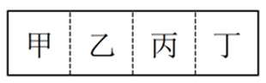
A. 219
B. 220
C. 250
D. 251

58. (2018山东)商店购入一批某种水果，如按定价销售，每千克盈利23元。销售总量的5/9后，每千克降价8元卖出剩余部分，销售这批水果共盈利2275元。问按原定售价卖出了多少千克水果？
A. 60
B. 65
C. 75
D. 80

59. (2018山东)甲、乙、丙和丁四辆卡车运输一批货物，已知甲车满载可以装50箱，乙车满载可以装35箱。如果只使用甲车和丁车，满载4次正好可以运完；如果只使用乙车和丁车，满载5次正好可以运完；如果只使用丙车和丁车， 满载6次正好可以运完。问丙车满载可以装多少箱？
A. 18
B. 20
C. 25
D. 27

60. (2018山东)某市场调查公司3个调查组共40余人，每组都有10余人且人数各不相同。2017年重新调整分组时发现，若想分为4个人数相同的小组，至少需要新招1人；若想分为5个人数相同的小组，至少还需要新招2人。问原来3个组中人数最多的组比人数最少的组至少多几人？
A. 2
B. 3
C. 4
D. 5

61. (2018山东)从所给的四个选项中，选择最合适的一个填入问号处，使之呈现一定的规律性：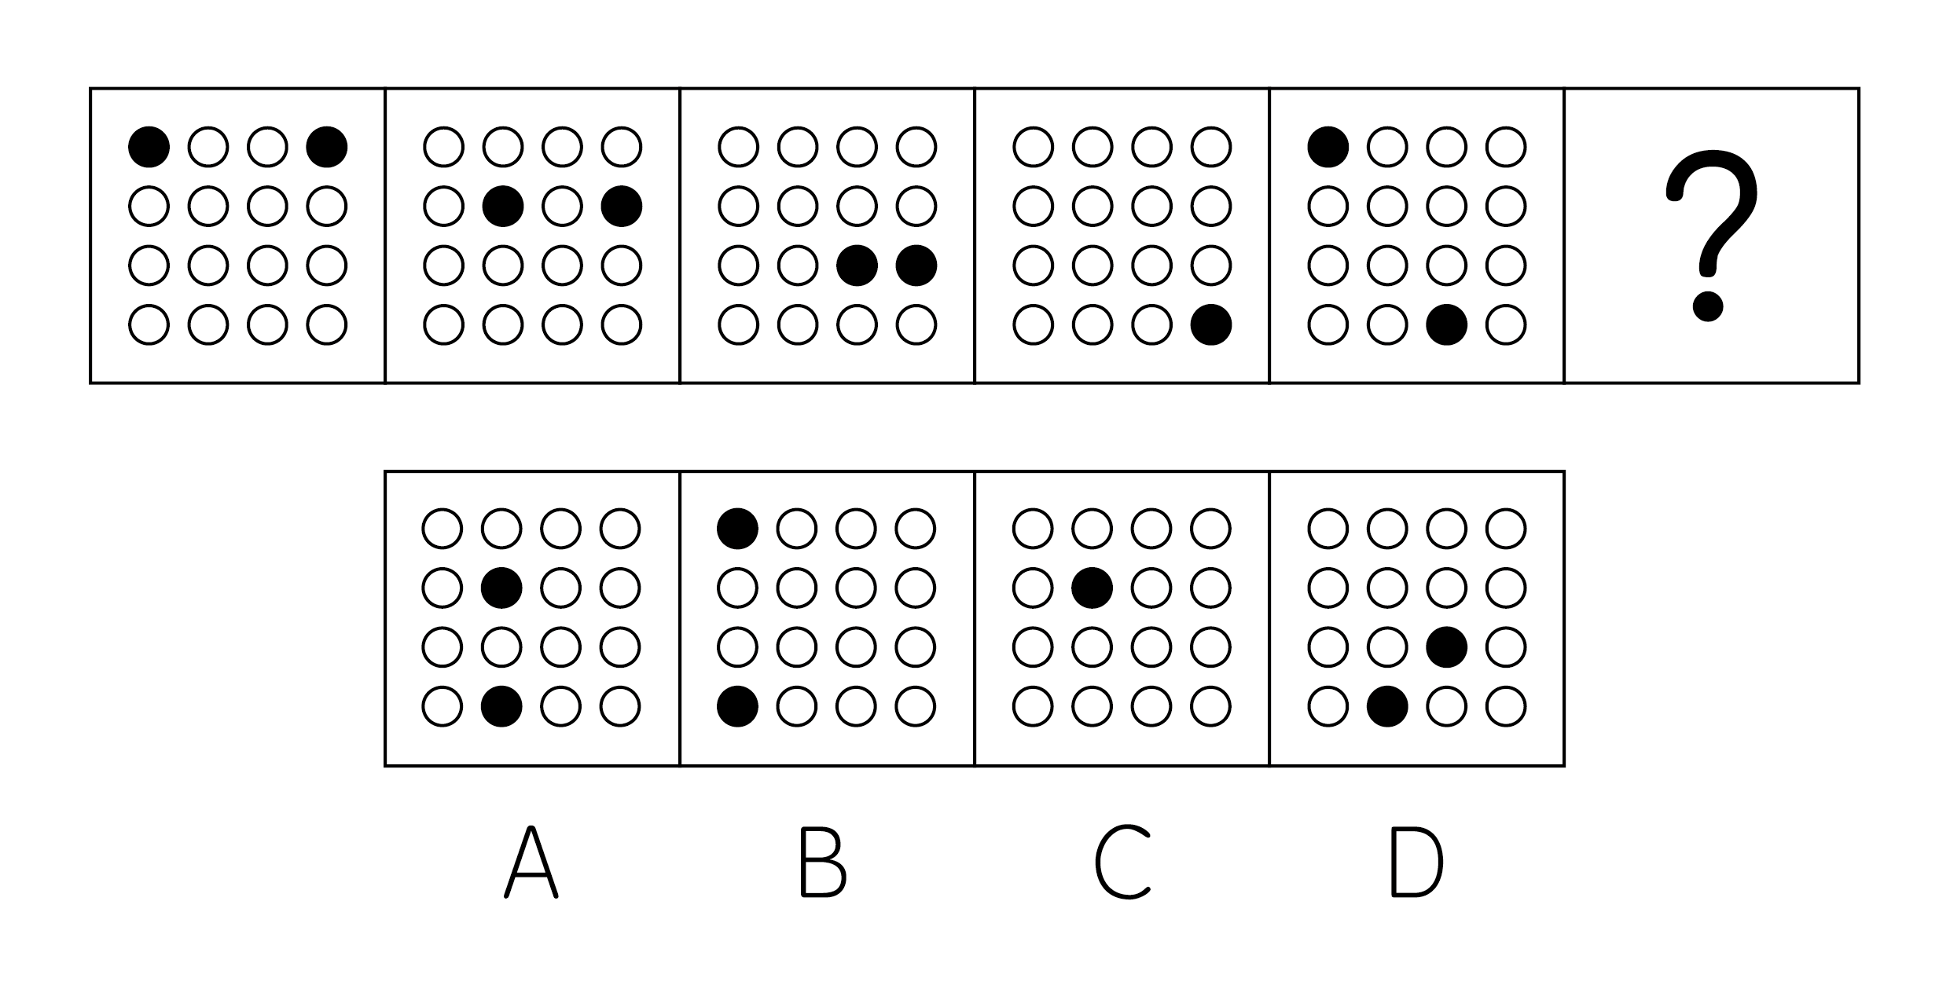

62. (2018山东)从所给的四个选项中，选择最合适的一个填入问号处，使之呈现一定的规律性：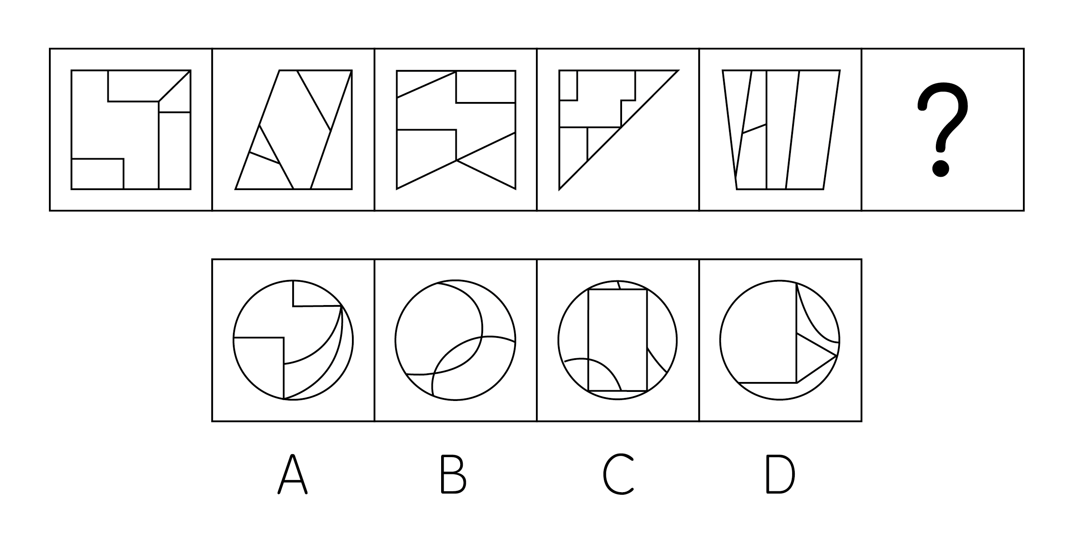

63. (2018山东)从所给的四个选项中，选择最合适的一个填入问号处，使之呈现一定的规律性：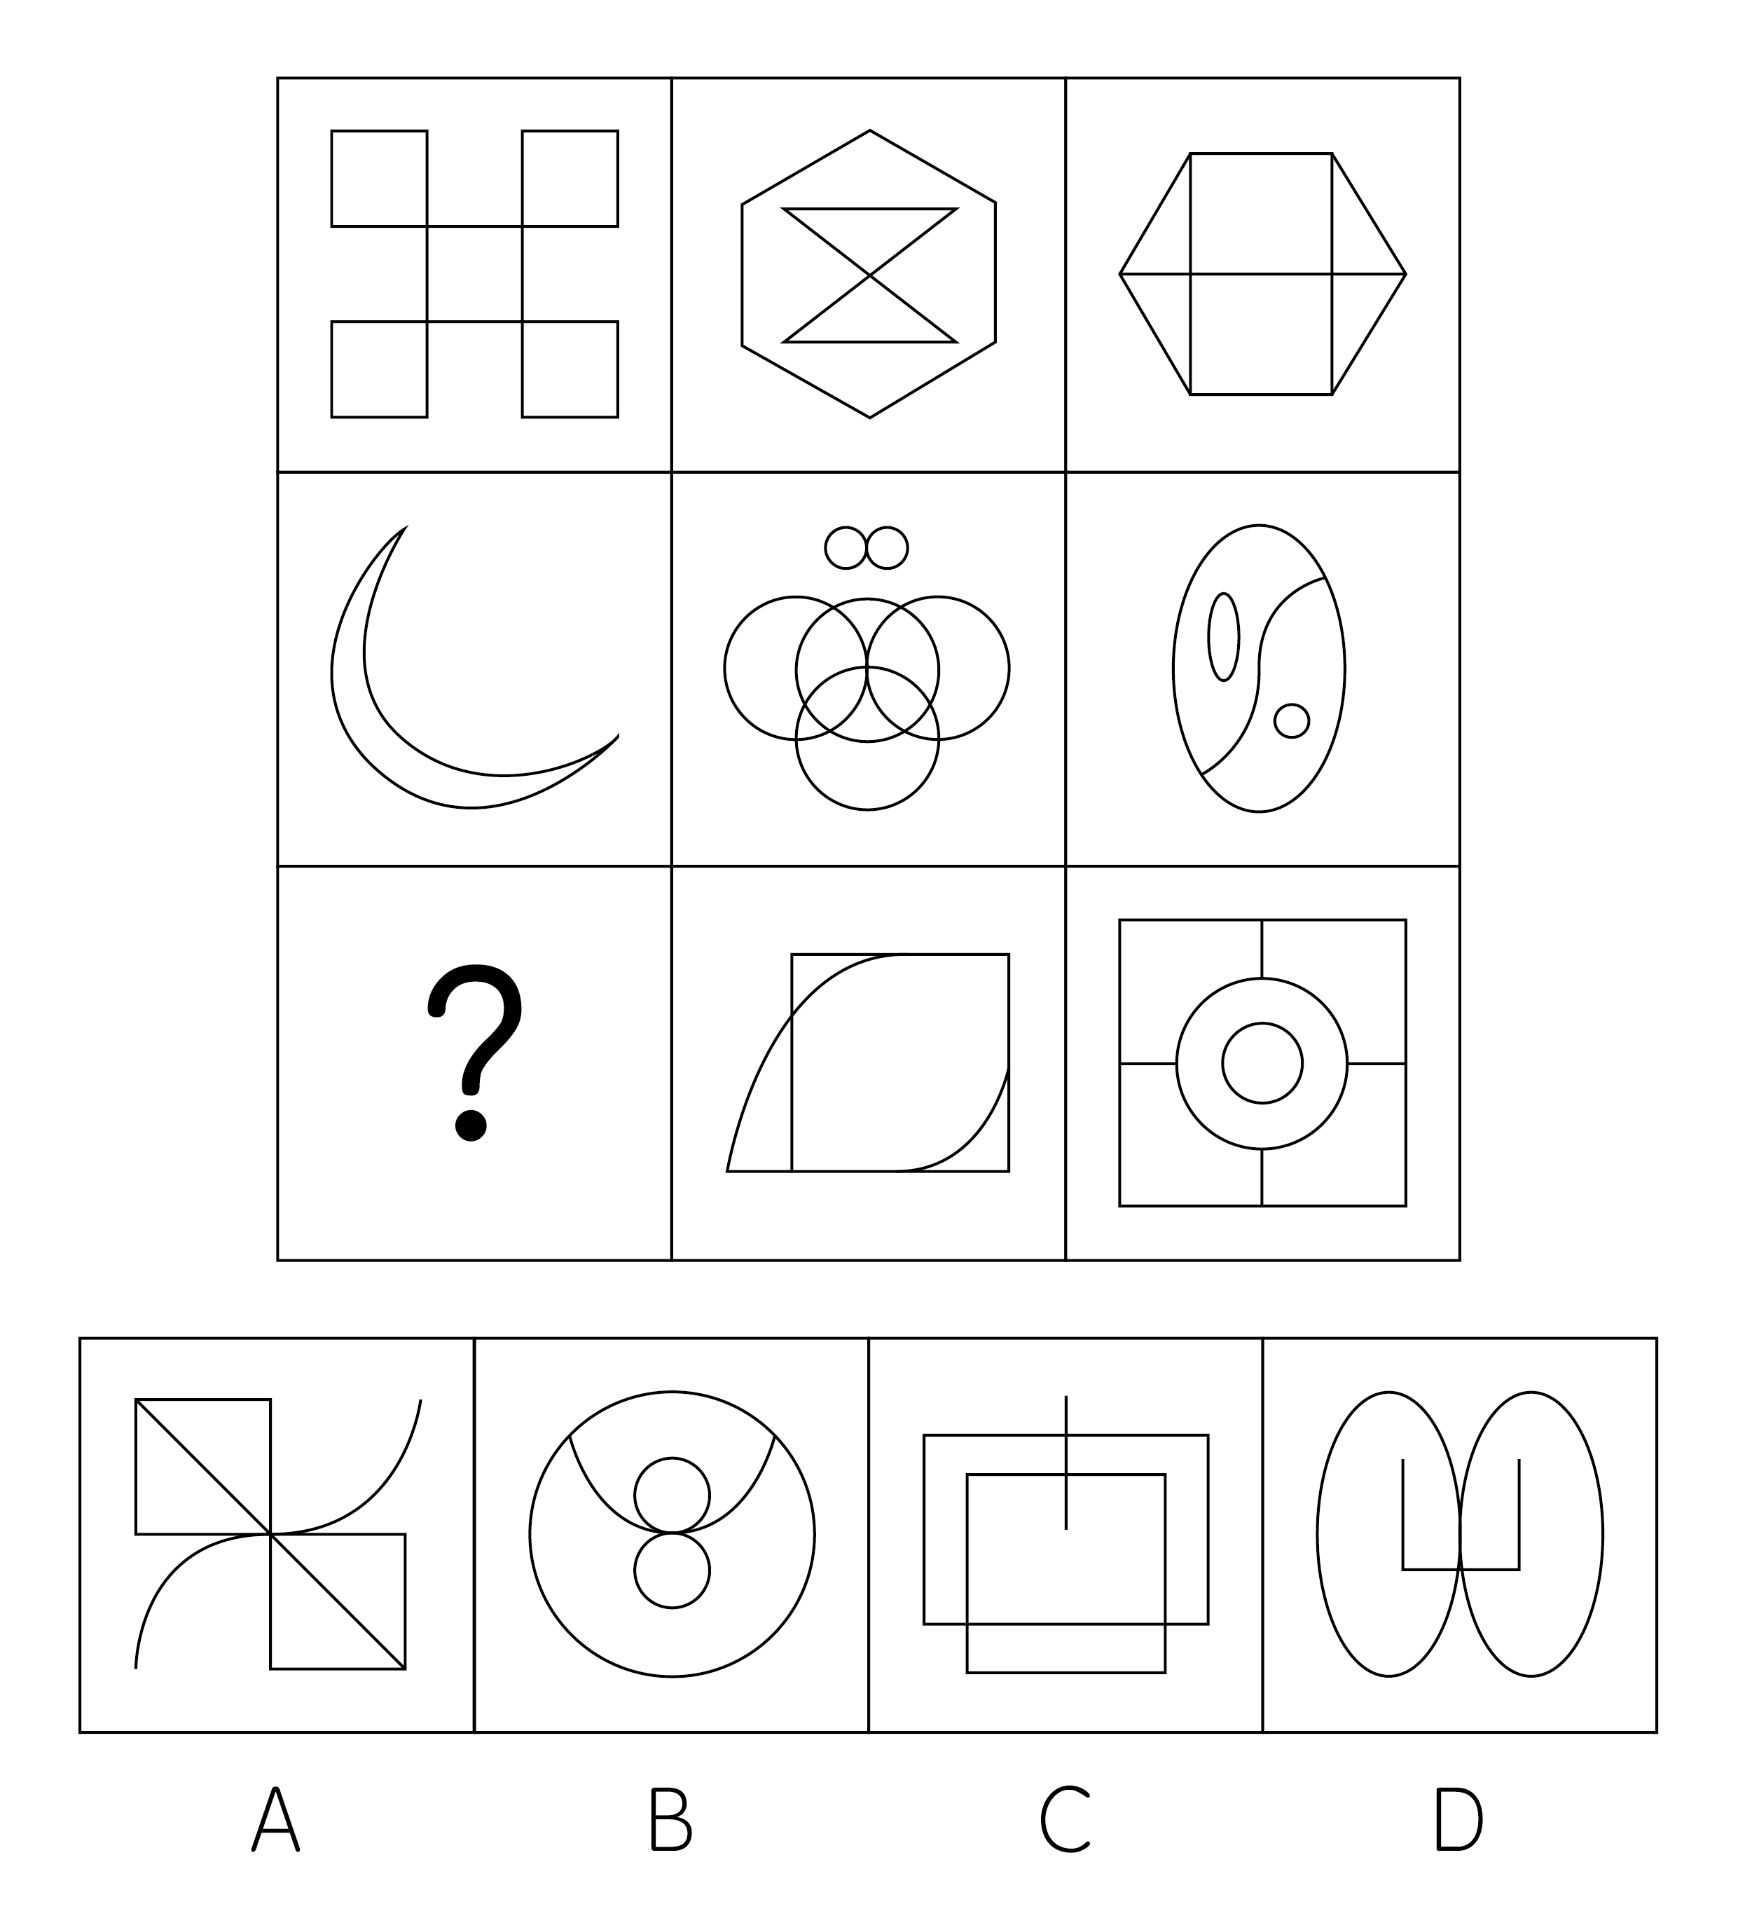

64. (2018山东)从所给的四个选项中，选择最合适的一个填入问号处，使之呈现一定的规律性：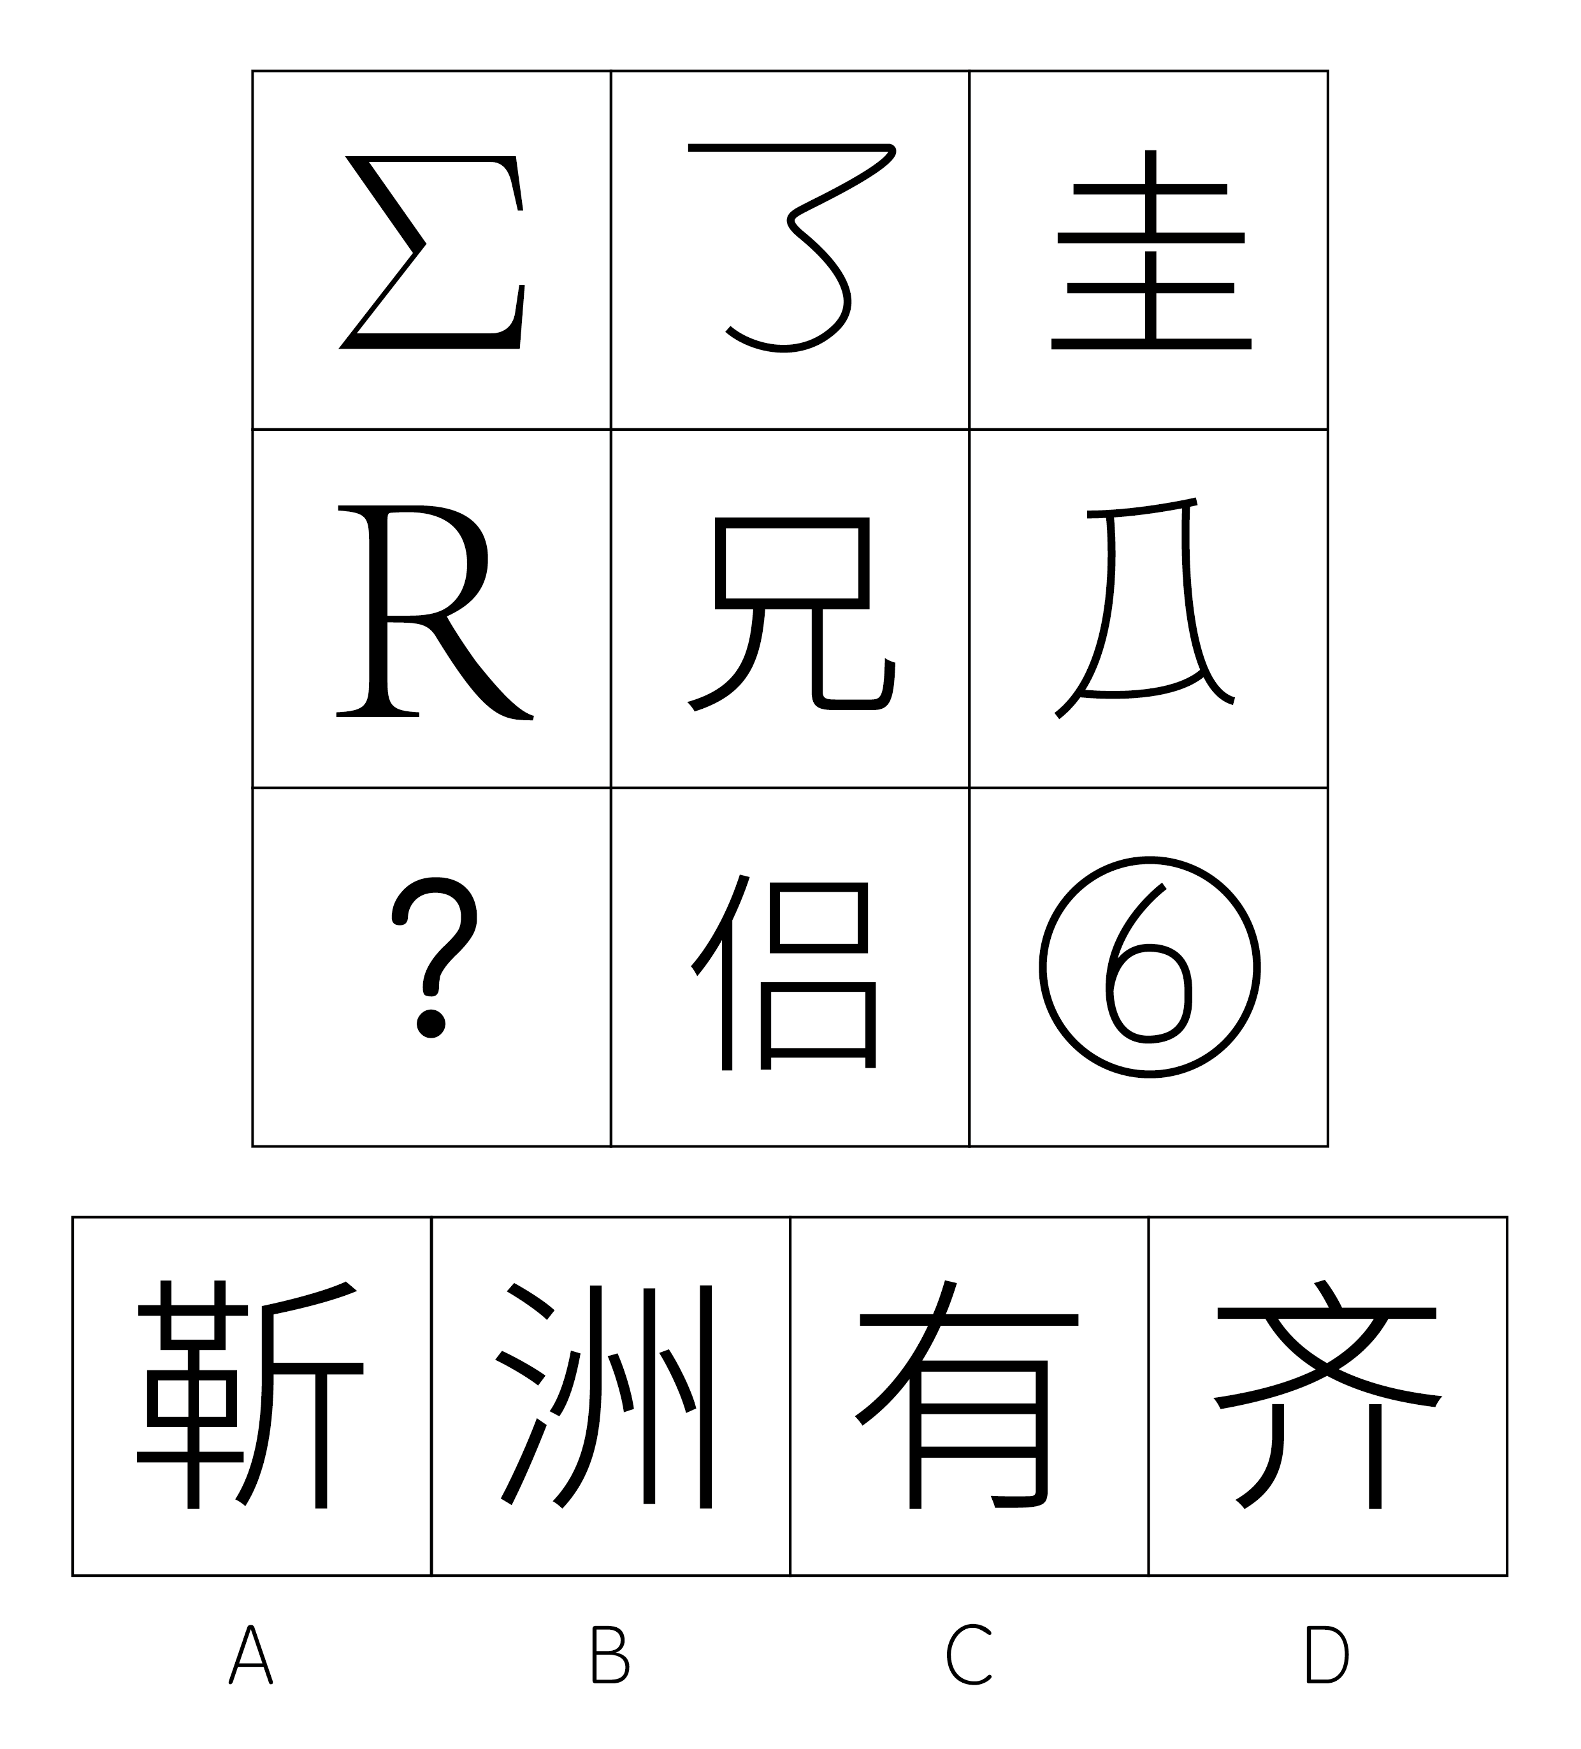

65. (2018山东)把下面的六个图形分为两类，使每一类图形都有各自的共同特征或规律，分类正确的一项是：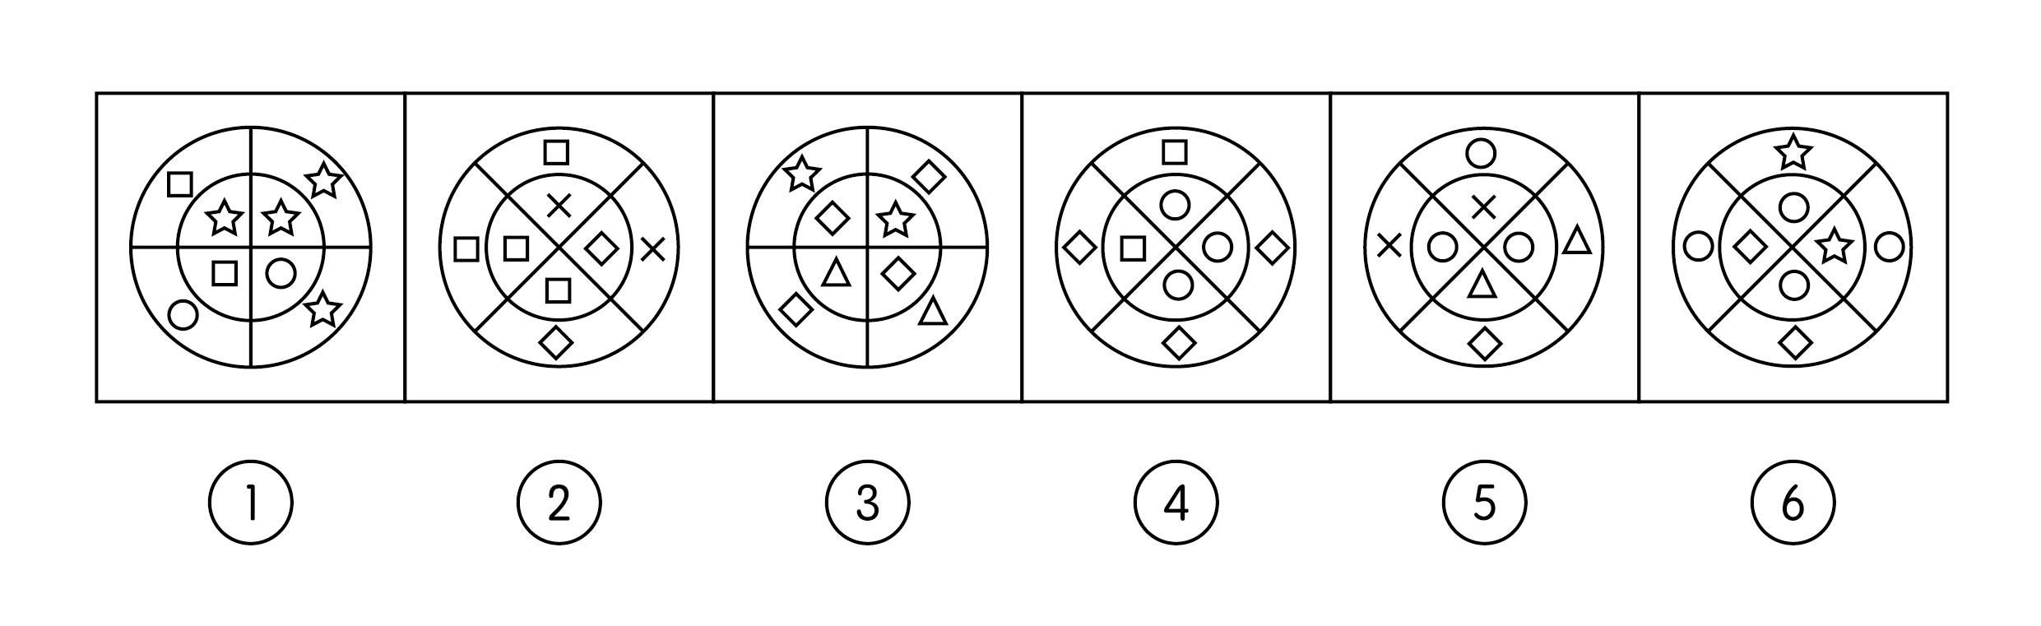
A. ①④⑥，②③⑤
B. ①③④，②⑤⑥
C. ①②④，③⑤⑥
D. ①④⑤，②③⑥

66. (2018山东)把下面的六个图形分为两类，使每一类图形都有各自的共同特征或规律，分类正确的一项是：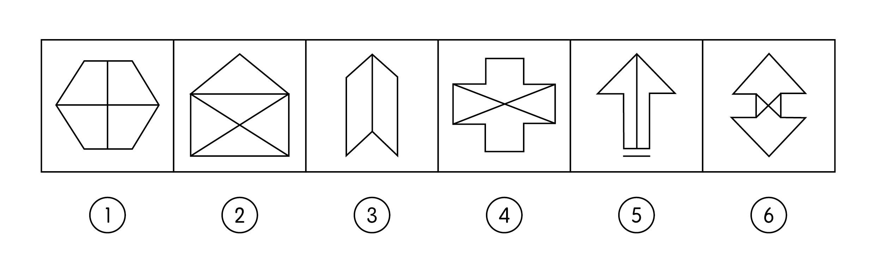
A. ①④⑥，②③⑤
B. ①②③，④⑤⑥
C. ①③④，②⑤⑥
D. ①③⑤，②④⑥

67. (2018山东)把下面的六个图形分为两类，使每一类图形都有各自的共同特征或规律，分类正确的一项是：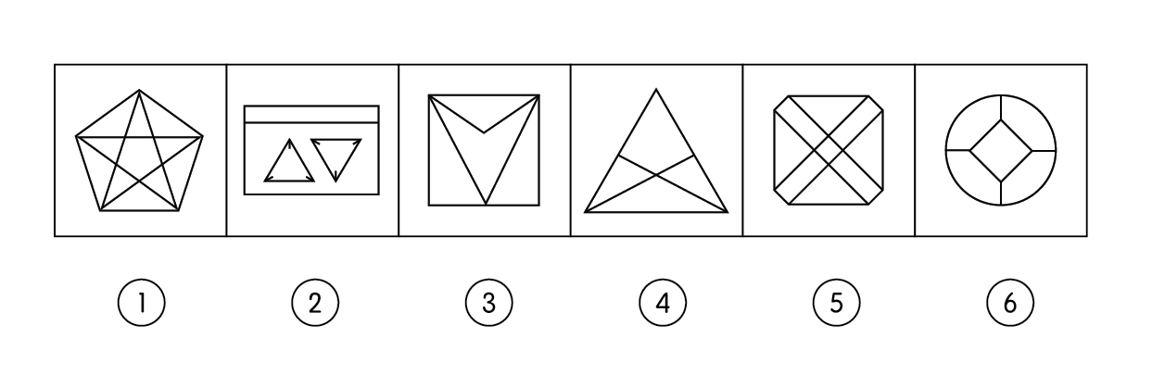
A. ①②⑥，③④⑤
B. ①④⑤，②③⑥
C. ①④⑥，②③⑤
D. ①②⑤，③④⑥

68. (2018山东)左边给定的是纸盒的外表面，下面哪一项能由它折叠而成？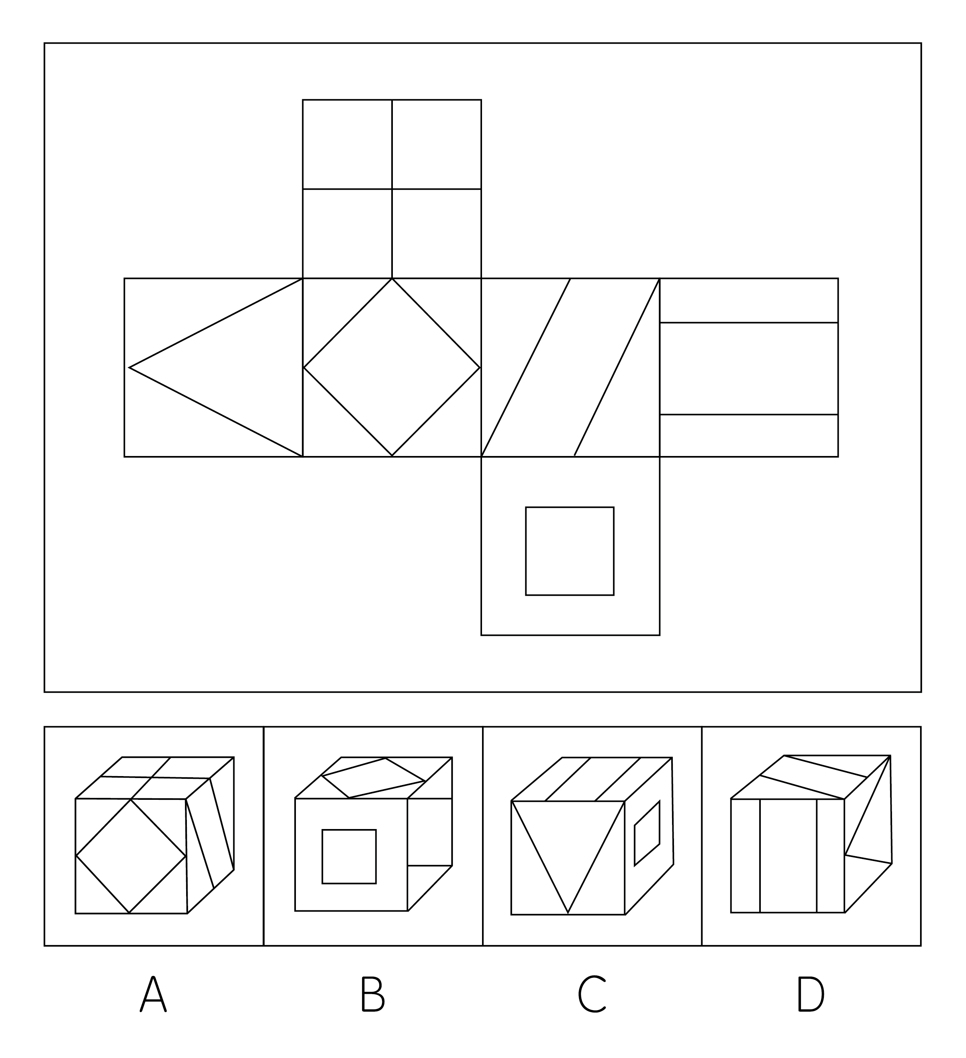

69. (2018山东)下面四个选项中，符合左边立体图形的俯视图和左视图的是：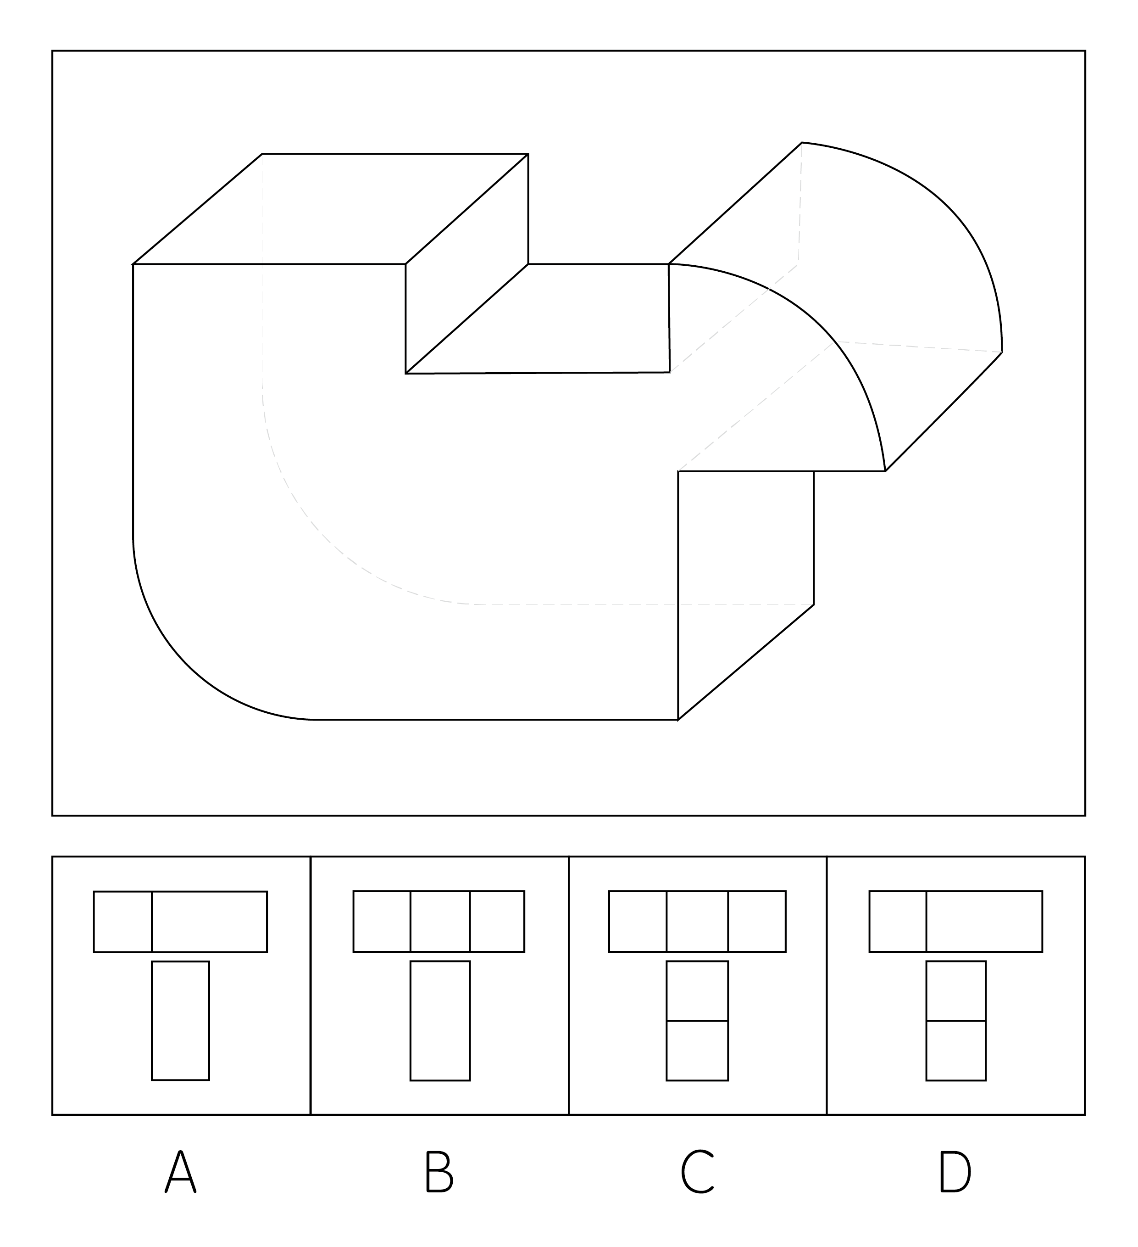

70. (2018山东)下图和哪个选项一起可以拼接成一个封闭立体图形？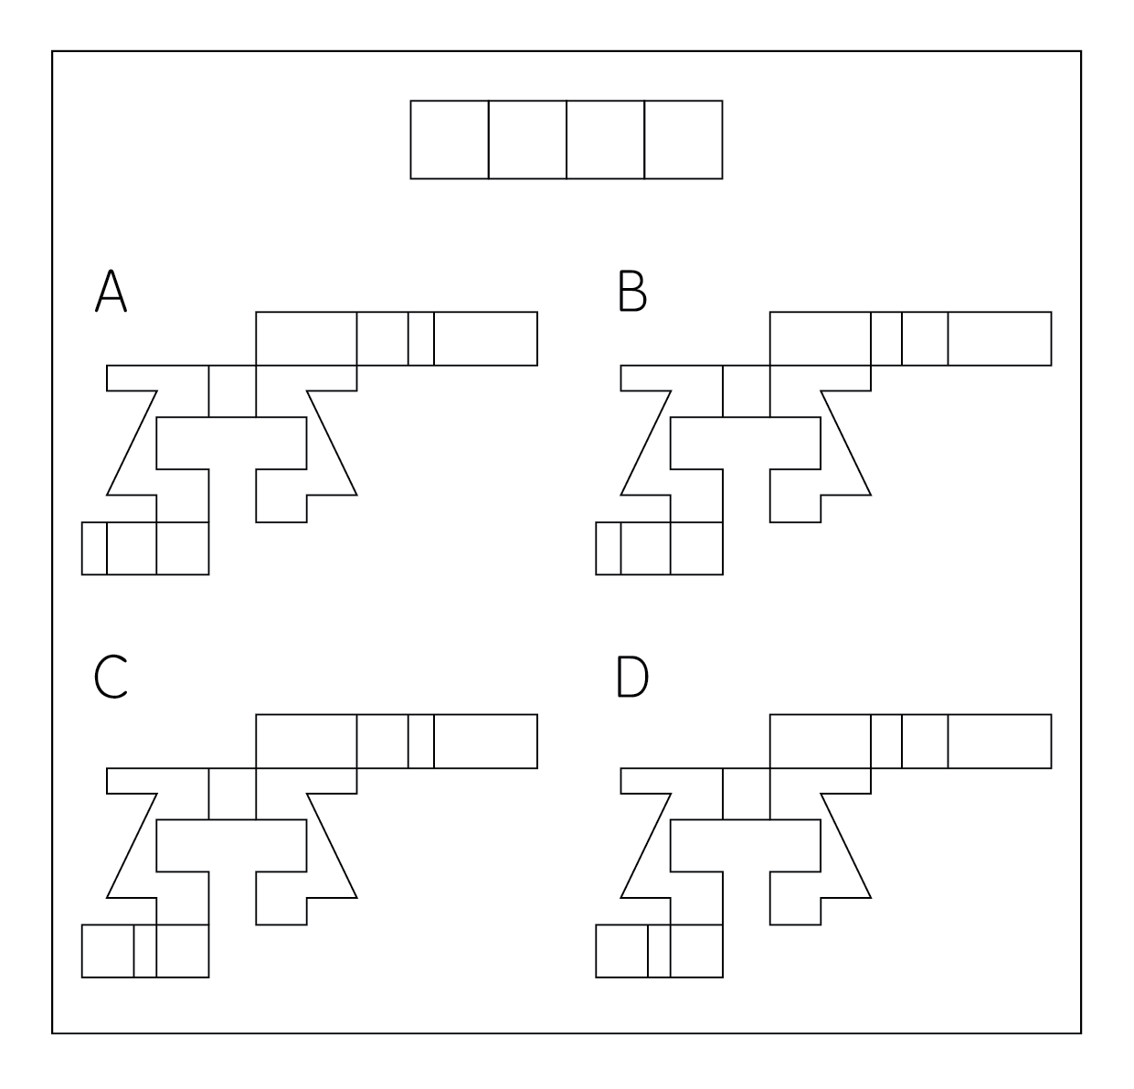

71. (2018山东)化感作用是指一种植物通过向环境释放化学物质而对该种植物或周围植物（包括微生物）所产生的直接或间接的作用。
根据上述定义，下列不属于化感作用的是：
A. 在人参上喷洒的农药被土壤吸收后，会杀死土壤中的硝化细菌和氨化细菌
B. 胡桃树的叶、皮会释放葡萄糖代胡桃醌从而杀死胡桃树下的植物
C. 桉树叶中分泌出来的酚类物质被雨水冲刷下来后对附近亚麻的生长有抑制作用
D. 黑麦残株经微生物分解后产生羟基肟酸，影响自身的生长发育

72. (2018山东)合义务的择一举动是指虽然行为人实施了违法行为，造成了结果，但即使其遵守法律，也不能避免该结果的情形。
根据上述定义，下列属于合义务的择一举动的是：
A. 甲驾车正常行驶，行人王某从人行道上猛然冲向甲，结果王某被撞伤
B. 乙醉酒后驾车，行人王某同样喝醉了酒，从人行道上猛然冲向乙，结果王某被撞伤
C. 丙驾车超速行驶，行人王某横穿马路，丙来不及刹车，将王某撞伤
D. 丁驾车超载行驶，行人王某横穿马路，幸而丁紧急刹车，才没有撞到王某

73. (2018山东)认知失调是一个人在做出决定、采取行动或者接触到一些有违原先信念，情感或价值的信念后所体验到的冲突状态。当人们感到认知失调时，不协调的存在感将推动人们去努力减少不协调，除设法调整自身的行为或改变自己的态度外，人们还可以主动避开那些很可能使不协调增加的情境内外因素和信息因素。
根据上述定义，下列反映认知失调的是：
A. 小明参与了一个很无聊的活动，从中得到了很少的报酬
B. 推销员说服小红用相对高的价格买了自已不是很需要的厨具，几天后小红觉得自已非常喜欢这套厨具
C. 小王因为考试没好被爸爸批评了，他回到自己房间后认真思考了原因，决定以后更加努力学习
D. 勤奋的小宇参加了很多课外班，这导致每次练习钢琴都会迟到，他对钢琴老师表示非常抱歉

74. (2019广东)战略性新兴产业是以重大技术突破和重大发展需求为基础，对经济社会全局和长远发展具有重大引领带动作用，知识技术密集、物质资源消耗少、成长潜力大的产业。
根据上述定义，下列不属于战略性新兴产业的是：
A. 食品加工业
B. 节能环保产业
C. 信息产业
D. 新材料产业

75. (2018山东)集合体是指由一定数量的同类个体组成的统一整体，组成集合体的个体通常并不必然具有该集合体的所有属性。集合概念是指以集合体为反映对象的概念。
根据上述定义，下列引号（“”）内的的概念属于集合概念的是：

A. “自然数”是不小于0的整数
B. “人民”享有广泛的民主权利
C. “我们班的同学”来自五湖四海
D. “教师”是知识分子

76. (2018山东)水平迁移是指处于同一抽象和概括水平的经验之间的相互影响，是在难度、复杂程度上属于同一水平层次的两种经验之间的相互影响；垂直迁移是指处于不同抽象和概况水平的经验之间的相互影响，是具有较高概括水平的上位经验与具有较低概括水平的下位经验之间的相互影响。
根据上述定义，下列属于垂直迁移的是：
A. 小学生在学会写“木”这个字后，有助于学会写“森”
B. 学习了“植物”“动物”等概念后，有助于对“生物”这一概念的学习
C. 学习了“老虎”“狮子”等概念后，有助于对不熟悉的鲸或海豚的识别
D. 学习了有关正方形的知识后，有助于对菱形、长方形等相关知识的学习

77. (2018山东)主观唯心主义认为人的主观精神（如目的、意志、感觉、经验、心灵等）是世界的本原，客观唯心主义认为上帝、理念等客观精神是先于物质世界并独立于物质世界而存在的本体，而物质世界不过是这种客观精神的外化，前者是本原的、第一性的，后者是派生的、第二性的。
根据上述定义，下列思想属于客观唯心主义的是：
A. 相由心生，境由心转
B. 一花一世界，一草一灵魂
C. 一切事物的存在是因为它们被我们所感知到
D. 理是世界万事万物存在的根据

78. (2018山东)加害给付是指在履行合同的过程中，合同关系中的债务人所作出的履行行为不符合合同的规定，并且这种不适当履行行为造成了对债权人的履行利益以外的损害，这一损害包括人身损害或给付标的以外的其他财产损害。
根据上述定义，下列没有反映加害给付的是：
A. 甲公司与乙宾馆协议，约定在该宾馆举办答谢酒宴，结果在酒席中部分客人食用海鲜后出现了食物中毒的情况
B. 甲与乙一直有合作协议，2018年年初，甲将患有传染病的家禽卖给农场主乙，致使乙农场的其他家禽染病死亡
C. 甲电子商城与供货商乙签订采购协议，乙将有问题的充电宝供货给甲，一名消费者购买了甲商场的充电宝，使用时发生爆炸，一只手受伤
D. 甲水果店欲采购水果，于是与乙供货商签订合同，后发现乙送来的水果中部分已经腐烂，无法销售

79. (2018山东)正态曲线中间突起部分是“头”，两边相对平缓的部分叫“尾”。人们的大多数需求会集中在“头”部，分布在“尾 ”部的需求是个性化的、零散的、小量的。但这部分差异化的、少量的需求会在需求曲线上面形成一条长长 的“尾”。所谓长尾效应是指，将所有分布在“尾”部的市场累加起来就会形成一个比“头”部市场还大的市场， 强调“个性化”和“小利润大市场”，就是只赚每个人很少的钱，但是要赚很多人的钱。
根据上然定义，下列符合长尾效应的是：
A. 小季开了一家网上书店，主管图书销售，手工艺者也可以在此销售自己手工制作的书签，书签很便宜但很受欢迎，销售额居然超过了图书的销售额
B. 随着网络图书销售的兴起，小张将实体书店改成“书吧”，不再销售图书。一段时间后，他发现每天的咖啡 和茶点的销售额比原本的图书销售额还要高
C. 很多“白领”工作期间想喝咖啡却没时间去买，小王创办一家咖啡配送网站，到咖啡店买咖啡送到下单客户 手中，虽然每杯只收2元服务费，但网站收益很不错
D. 小刘的电子商务网站原本做小家电销售和配送，后来他们拓展主营业务，配送杂志和鲜花，一段时间后， 杂志和鲜花的订单和收益逐渐超过了家电配送

80. (2018山东)在面临不希望发生的事情时，个体往往在回避或接纳事实之间调整以获得内心平衡，若出现一个新选择与内 心平衡状态相近，就很容易接纳。因此，首先提出高要求，再提出较低要求，往往更容易为对方所接受。这 在心理学上被称为“拆屋效应”。
根据上述定义，下列不属于拆屋效应的是：
A. 某商家首先把价格抬高，然后开展打折活动，往往能吸引更多的顾客前来购买商品
B. 某学生犯错后离家出走，几天后安全返校，班主任反倒不再过多追究其之前的错误
C. 某朋友提出一个无理要求遭拒绝后，马上提出一个相对合理的要求，往往更易被接受
D. 某人在看到多数人作出某一选择时，即使该选择有多么不合理，也会选择妥协

81. (2018山东)宇航员：探月
A. 航空公司：飞行
B. 清洁工：保洁
C. 志愿者：组织
D. 药厂：制药

82. (2018山东)语言：德语
A. 图书馆：书本
B. 命题：概念
C. 有理数：正分数
D. 地球：卫星

83. (2018山东)有形损耗：无形损耗
A. 中国哲学：西方哲学
B. 蒸馏酒：葡萄酒
C. 急性中毒：慢性中毒
D. 有色金属：稀有金属

84. (2018山东)循规蹈矩：规矩
A. 年富力强：富强
B. 功成名就：成就
C. 待人接物：人物
D. 伶牙俐齿：牙齿

85. (2018山东)大豆：酱油
A. 柠檬：白醋
B. 淀粉：年糕
C. 花生：香油
D. 甘蔗：红糖

86. (2018山东)亭台：楼宇：砖瓦
A. 彩虹：阳光：蜃景
B. 电闪：雷鸣：电荷
C. 蛋糕：面包：面粉
D. 核聚变：核裂变：核能

87. (2018山东)小斑虎猫：虎猫属：猫科
A. 庄稼：粮食：谷物
B. 卷尺：尺子：工具
C. 小学：初中：高中
D. 少尉：少校：少将

88. (2018山东)批准：审查：申报
A. 烹饪：切菜：洗菜
B. 跑步：走路：爬行
C. 早退：迟到：报到
D. 痊愈：治疗：受伤

89. (2018山东)扇子 对于（ ）相当于（ ）对于 钢笔
A. 折扇 笔帽
B. 团扇 墨水
C. 空调 毛笔
D. 扇面 圆珠笔

90. (2018山东)（ ）对于 污染 相当于 起诉 对于（ ）
A. 防治、驳回
B. 排放、判决
C. 农药、原告
D. 工厂、法院

91. (2018山东)一般来说，幼儿的体温因阳光照射而上升的幅度比成人小。可是人们发现，在汽车车厢内，如果温度较高， 幼儿很容易发生中暑，而成人几乎很少出现这一现象。甚至在45℃的高温环境下待在车厢里一小时，也不会中暑。
以下哪项如果为真，最能解释上述发现？
A. 在0~3岁的幼儿中，年龄越小的孩子，抵抗能力越弱
B. 随着年龄的增长，人体内的水分占体液总量的比例变小，体温的变化也不再明显
C. 车内属于密闭空间，当室外气温达到25~29时，车内温度就能达到45℃，而成人在车内感到不适时很可能会打开车窗
D. 中暑多在丧失了相当于体重3%的水分时发生，幼儿体重相对应的体表面积更大，能更快地吸收热量，由于汗腺数目与大人相同，水分流失速度更快

92. (2018山东)甲说：如果考试不合格，就不能被录取。 乙说：不对。李明考试合格了，但没有被录取。 乙的回答说明他将甲的话错误地理解为：
A. 有些被录取的人考试合格了
B. 李明应该被录取
C. 只要考试合格，就要被录取
D. 并非所有考试合格的都要被录取

93. (2018山东)在国家发展新兴产业的大背景下，某公司虽然在某产业长期处于领先地位，但上半年的生产数据显示，领先优势越来越小，在邀请专家进行企业诊断后，专家认为该公司领先优势缩小的原因在于公司虽然管理制度健全，但由于企业文化缺乏进取心，导致在好的政策环境下公司发展趋缓，以下哪项如果为真，不能反驳专家的观点？
A. 相较沿海地区同类公司受益于健全的产业链，公司处于内地，其发展有所受限
B. 发展趋缓的原因在于长期以来公司下半年的生产数据一般高于上半年
C. 公司一直注重加强企业文化建设，形成了和谐的企业氛围
D. 企业文化并不是一个公司的核心竞争力，关键问题在于新产品研发力度不够

94. (2018山东)美国幼儿教育注重培养孩子的“批判式思维”，其中重要一点就是区分事实陈述与观点陈述，事实陈述是可被 验证的，有“真假”，无“好坏”；观点陈述则多为主观体验，受价值观等影响。 以下广告语中，兼顾事实与观点的是：
A. 金牌巧克力，唤醒你的甜蜜回忆
B. 量牌65英寸无边框全玻璃超薄电视，给您海一般视野
C. 喜酒沁人心脾，滴滴难舍，回味无穷
D. 水平对置发动机，左右对称全时四驱，成就捷牌汽车

95. (2018山东)自闭症患者往往认知水平低下，一些自闭症患者会表现出叙述情障碍，即无法理解情感，缺乏对自身或他人 情感的认知能力，由于且缺乏情感认知能力，人们通常认为自闭症患者比较冷漠。 以下哪项如果为真，最能支持上述结论？
A. 在道德两难的困境中，自闭症患者会为了避免作出伤害性举动而承受强烈的情绪压力
B. 述情障碍的发生率在自闭症患者中高达50%左右，远远高于普通人
C. 自闭症患者也会对他人产生正常的共情反应，甚至会比普通人更加关注别人的情绪
D. 述情障碍虽会伴随自闭症出现，但二者并无必然联系，因为很多普通人也会出现

96. (2018山东)当人们在海洋游泳时，身体会释放一种看不见的电信号，科研人员根据这一种情况研制了海洋隐形衣，该隐 形衣通过屏蔽掉身体释放的电信号，使得鲨鱼等海洋生物无法发现人们的踪迹。这样，人们就可以近距离接 触并观察鲨鱼等海洋生物。
以下哪项是科研人员假设的前提？
A. 有些海洋生物利用超声波进行信息交流、觅食、发现并躲避天敌
B. 部分鱼类其视网膜中含有很多视锥细胞，能够敏锐地感受水中细微的光线变化
C. 鲨鱼等海洋生物是凭借人体释放的电信号来发现人们踪迹的
D. 该隐形衣非常轻薄，对人们在水下的活动不会形成阻碍

97. (2018山东)为什么一些灵长类动物的大脑尺寸比其它动物要大？原因通常被认为是社会行为，即灵长类动物生活于更大 更复杂的社会群体中，为了更好地处理各种社会关系，它们需要更大的大脑。 以下哪项如果为真，不能质疑上述观点？
A. 通过灵长类动物的饮食特点而非社群复杂性，能够更容易预测大脑的大小
B. 猩猩等一些灵长类动物通常是独居生活，但它们的大脑也很大
C. 大脑皮层的大小与大脑尺寸没有直接关联，但对于灵长类动物的认知、空间推理能力等非常重要
D. 灵长类动物中，食果类的大脑比食叶类大，这是因为果实在时间和空间上更分散，找到果实是一项更为复杂的任务

98. (2018山东)目前，人们通过在河流上筑坝建造水电站获得电能，但是地球上适合筑坝的地方为数不多，筑坝也会破坏生 态环境。相比之下，海洋覆盖70%的地球表面。海面上波涛滚滚，昼夜不息，蕴藏着巨大的能量，收集波浪 能适合的海域广，生态环境破坏小。因此，收集波浪能用于发电将比在河流上筑坝发电更有优势。 以下哪项如果为真，不能质疑上述结论？
A. 据估计，全世界可开发利用的波浪能达2.5TW，目前一些小功率的波浪能设备已经推广应用于导航浮标、灯塔等
B. 河流的流向较为稳定，而波浪是海水的缓慢运动，方向并不固定，在此条件下设立的发电机效率非常低
C. 不管是在海床上建塔来支撑发电，还是把发电机固定在海床上都要耗费巨资，成本比河流电站要昂贵得多
D. 河水的水能易于收集，而深海地区及开阔洋面中的波浪能难以提取，可供利用的波浪能仅局限于靠近海岸的地方

99. (2018山东)甲、乙、丙、丁四人讨论本班同学完成作业的情况。甲说：班里所有同学都写完了作业。乙说：如果小李写 完了作业，那么小赵就没有写完作业。丙说：小李写完了作业。丁说：班里有人没有写完作业。 已知四人中只有一人说的不对，那么可推出下列哪项？
A. 甲说的不对，小赵没有写完作业
B. 乙说的不对，小李写完了作业
C. 丙说的不对，小赵没有写完作业
D. 丁说的不对，小赵写完了作业

100. (2018山东)在人际交往的过程中，容貌是最容易观察到的属性特征。和容貌普通的人相比，容貌有吸引力的个体，往往被认为具有较高的能力、较为积极的人格特征和较好的人际关系，甚至收入水平和个人幸福指数也会比较高。在工作中，相同的任务被不同人完成时，通常顾客会对容貌姣好员工的服务质量给予相对较高的评价。 由此可以推出:
A. 随着容貌吸引力越来越大，人们对其个性特征的评价越来越好
B. 企业应选择容貌姣好的人为员工，以提高顾客的服务满意度
C. 简历不应附带照片，因为照片会影响招聘者决策的公平性
D. 发表文章时提供作者的照片，可以提高读者对文章质量的评价

2017年1～4月份，全国社会消费品网上零售额19180亿元，同比增长32.0%。其中，实物商品网上零售额14617亿元，增长25.9%。在实物商品网上零售额中，吃、穿和用类商品零售额分别增长19.3%，18.4%和29.5%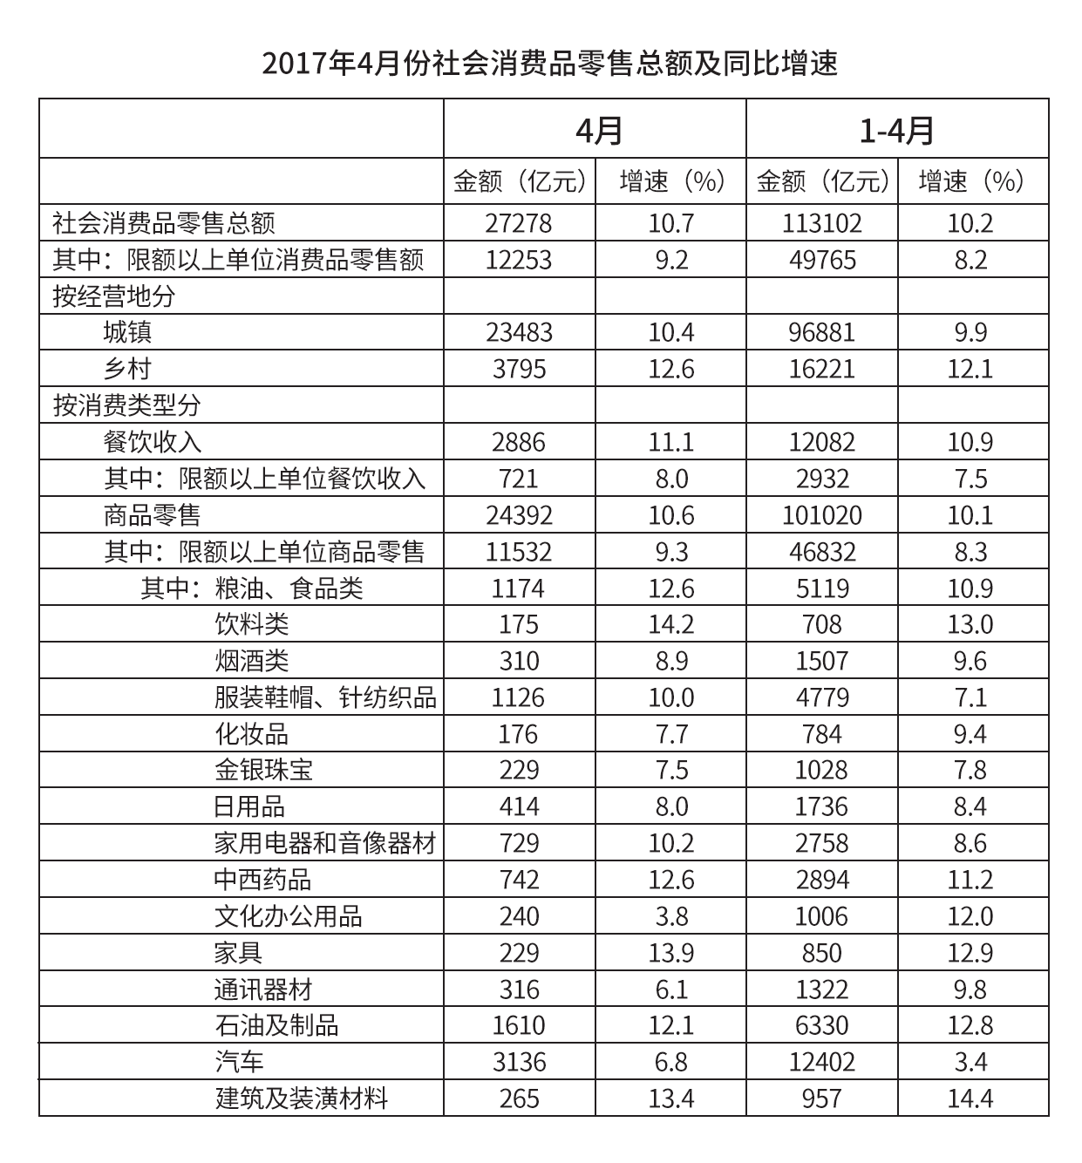
101. (2018山东)2017年1～4月份，实物商品网上零售额占社会消费品零售总额的比重约为：
A. 12.9%
B. 29.4%
C. 53.6%
D. 76.2%

102. (2018山东)2017年4月份，城镇消费品零售额约是乡村消费品零售额的多少倍？
A. 1.2倍
B. 5.2倍
C. 5.9倍
D. 6.2倍

103. (2018山东)2017年4月份，表中各类商品限额以上单位零售额同比增量最多的是：
A. 服装鞋帽、针纺织品
B. 石油及制品
C. 汽车
D. 家用电器和音像器材

104. (2018山东)2016年1～3月份，限额以上单位消费品零售额的绝对量约为多少万亿元？
A. 3.0
B. 3.5
C. 4.0
D. 4.5

105. (2018山东)能够从上述资料中推出的是：
A. 2017年1～4月份，限额以上单位餐饮收入同比增速快于限额以下单位餐饮收入
B. 2017年1～4月份，非实物类社会消费品网上零售额为5000多亿元
C. 2017年4月份，粮油、食品类限额以上单位商品零售额占限额以上单位商品零售总额的一成多
D. 2017年第一季度烟酒类限额以上单位商品零售额同比增速不超过9.6%

2016年，J省规模以上工业取水量为86.4亿立方米，比上年增长4.4%。其中，直接采自江、河、淡水湖、 水库等的地表淡水68.1亿立方米，比上年增长3.8%，所占比重比上年下降0.4个百分点；自来水取水量15.9亿 立方米，同比增长6.0%。
2016年，规模以上工业重复用水量168.4亿立方米，比上年增长0.8%；重复用水利用率85.7%，比上年提 高0.1个百分点。其中，石油加工、黑色金属冶炼及压延加工、电力和化学原料等4个行业的重复用水总量占 规模以上工业的86.9%，重复用水利用率分别为97.7%、95.0%、94.1%和93.4%。全年用新水量超过2亿立方 米的5个行业用新水量合计19.1亿立方米，占总用新水量的67.6%，比重比上年下降0.9个百分点。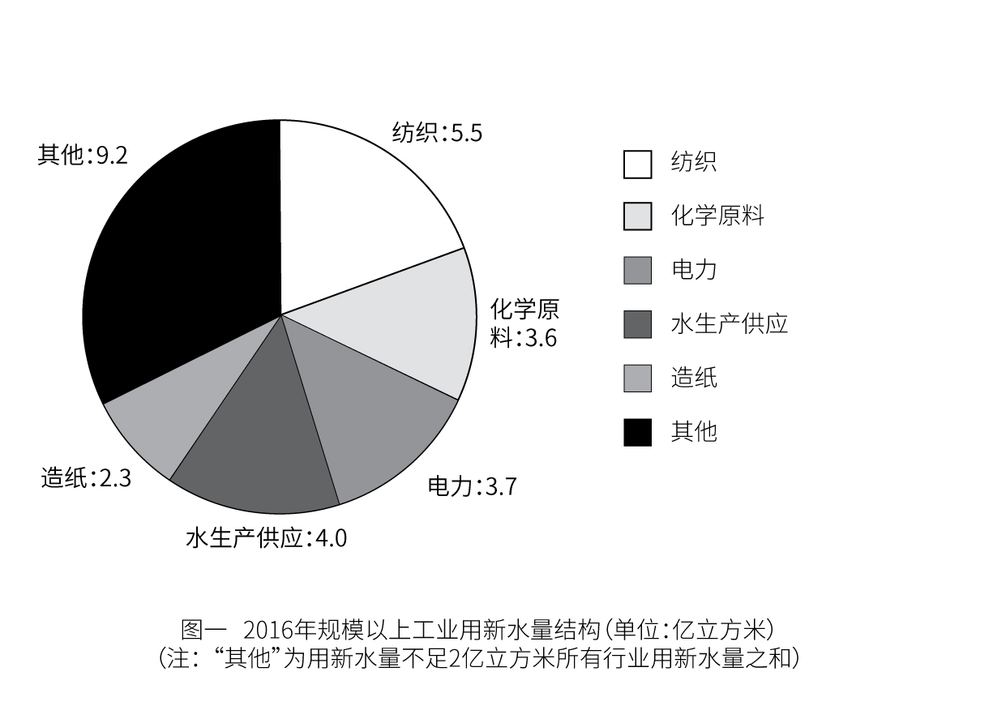 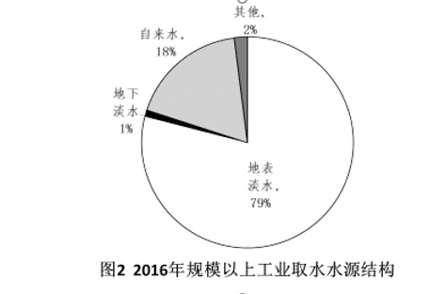
106. (2018山东)J省2015年规模以上工业取水量约为多少亿立方米？
A. 90
B. 83
C. 74
D. 65

107. (2018山东)J省2016年规模以上工业自来水取水量占总取水量的比重比上年：
A. 提高0.3个百分点
B. 下降0.3个百分点
C. 提高4个百分点
D. 下降4个百分点

108. (2018山东)2016年J省用新水量最多的2个行业，用新水量占全省规模以上工业用新水总量的比重相差约多少个百分点？
A. 5.3
B. 6.7
C. 7.9
D. 9.5

109. (2018山东)J省2016年规模以上工业地表淡水取水量比地下淡水取水量高：
A. 68亿立方米以上
B. 67亿多立方米
C. 66亿多立方米
D. 66亿立方米以下

110. (2018山东)能够从上述资料中推出的是：
A. 用新水量第4名的行业，重复用水利用率不到94%
B. 2015年规模以上工业重复用水利用率为85.8%
C. 2016年电力行业重复用水利用率高于石油加工行业
D. 2016年规模以上工业从其他水源取水不到1亿立方米

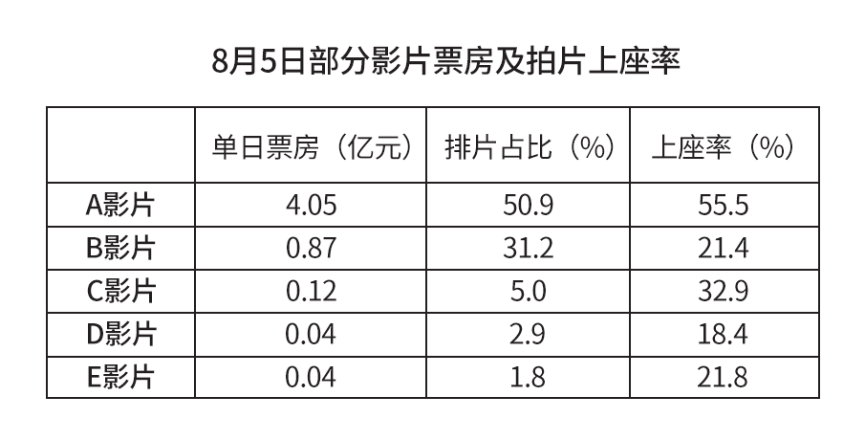
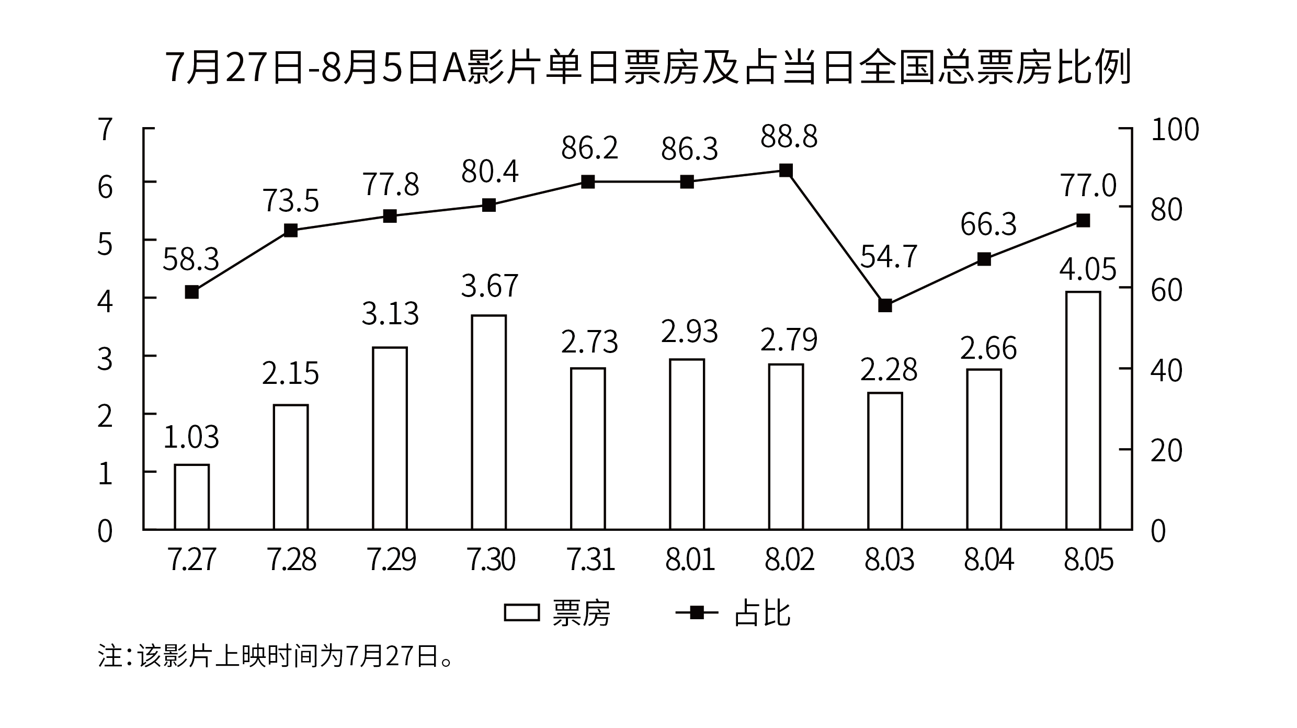注：排片占比=当日该影片上映场次÷当日全国所有影片上映场次×100%
上座率=（当日该影片上映场次数×当日该影片场均观影人数）÷（当日该影片上映场次数×放映厅平均座位数）×100%

111. (2018山东)已知7月29日为星期六，问A影片8月6日票房至少要达到多少亿元，才能在上映后第二个周末（星期六和星 期日）的票房不低于第一个周末票房的1.25倍？
A. 4.1
B. 4.25
C. 4.3
D. 4.45

112. (2018山东)8月3日，除A影片之外的其他影片票房总额在以下哪个范围内？
A. 不到1.6亿元
B. 在1.6亿～2.2亿元之间
C. 在2.2～2.8亿元之间
D. 高于2.8亿元

113. (2018山东)7月28日～8月5日间，A影片票房环比增速最快的单日，当日A影片占全国总票房的比例在该影片上映10天内排名：
A. 第7
B. 第6
C. 第5
D. 第4

114. (2018山东)如全国所有放映厅座位数相同，则8月5日B影片观影人次数约是C影片的多少倍？
A. 3
B. 4
C. 5
D. 6

115. (2018山东)以下信息中，能够从上述资料中推出的有几条？
①A影片上映第6～10日票房之和高于前5日票房之和
②8月2日全国总票房高于8月1日水平
③8月5日B影片票房占当日全国总票房的15%以上
④8月5日A影片的上映场次是E影片的20多倍
A. 1
B. 2
C. 3
D. 4

2016年，我国境内民用航空（颁证）机场共218个（不含香港、澳门和台湾地区，以下简称境内机 场）。
2016年我国境内机场全年完成旅客吞吐量101635.7万人次，比上年增长11.1%。分航线看，国内航线完 成91401.7万人次，增长10.3%；其中内地至香港、澳门和台湾地区航线完成2764.5 万人次，下降 1.4%。国际 航线完成10234.0万人次，增长19.3%。
全年完成货邮吞吐量1510.4 万吨，比上年增长7.2%。分航线看，国内航线完成974.0 万吨，增长6.1%； 其中内地至香港、澳门和台湾地区航线完成93.6万吨，增长42.%。国际航线完成536.4万吨，增长 9.1%。
全年完成飞机起降923.8万架次，比上年增长7.9%；其中运输架次为793.5万架次，增长8.8%。分航线 看，国内航线完成842.8万架次，增长7.1%；其中内地至香港、澳门和台湾地区航线完成20.3万架次，下降2.8%。国际航线完成81.0万架次，增长16.9%。
2016年，年旅客吞吐量1000万人次以上的机场有28个，较上年净增2个，完成旅客吞吐量占全部境内机 场旅客吞吐量的 79.1%。年旅客吞吐量200～1000万人次的机场有21个，较上年净减1个，完成旅客吞吐量占 全部境内机场旅客吞吐量的12.8%。年旅客吞吐量200万人次以下的机场有169个，较上年净增7个，完成旅 客吞吐量占全部境内机场旅客吞吐量的 8.1%。
116. (2018山东)2016年我国国内航线完成旅客吞吐量占总旅客吞吐量的比重比国内航线完成货邮吞吐量占总货邮吞吐量的比 重：
A. 高5个百分点
B. 高25个百分点
C. 低5个百分点
D. 低25个百分点

117. (2018山东)2016年我国完成的所有民用飞机起降中，不承担运输任务的架次数占比约为：
A. 4%
B. 9%
C. 14%
D. 19%

118. (2018山东)2016年我国平均每个境内民用航空机场日均完成国内航线飞机起降约多少架次？
A. 75
B. 91
C. 106
D. 124

119. (2018山东)假设2016年全年旅客吞吐量1000万人次以上的机场的平均旅客吞吐量为X，全年旅客吞吐量200万人次以下的机场平均旅客吞吐量为Y，则X/Y的值约为：
A. 15
B. 29
C. 40
D. 59

120. (2018山东)关于我国境内机场运输状况，能够从上述资料中推出的是：
A. 2016年内地至香港、澳门、台湾地区旅客和货物吞吐量均同比下降
B. 2016年我国国际航线货邮吞吐量同比增速快于旅客吞吐量增速
C. 2015年我国旅客吞吐量200万人次以上的机场为50个
D. 2015年我国境内民用航空机场为210个

参考答案与解析
第一部分 客观题
一、单选题
第1题
【知识点】 成语辨析
【答案】 C
【解析】 成语辨析题。先寻找提示性信息，再对比选项。
第一空，根据语意可知横线处表达的是人们都希望得到的“幸福”。
A项“心驰神往”整个心思都奔向那里，一心向往。B项“求之不得”原指急切企求，但不能得到，后多形容迫切希望得到。C项“梦寐以求”形容迫切地期望着，有强烈愿望。都有想要得到之意。
D项“众星捧月”比喻众人拥护着一个他们尊敬爱戴的人。不能和“幸福”搭配，排除D。
第二空，根据前文中描述，很多人把“安全感”抛之脑后。对于大家追寻的“安全感”视为毒药。可知横线处是指别人都逃避的不安全状态，确是他们喜欢的。
A项“大起大落”意为大幅度的起与落，形容变化大。未体现出不安全之意。排除A。
B项“波翻浪涌”形容水势大而猛烈。与文意无关，排除B。
C项“危机四伏”比喻到处隐藏着危险的祸根。符合语意。
因此本题选C。
【来源】 2018年山东公务员考试《行测》真题第1题,真题模考第十季第21题,0621一起公考模考（真题）第1题

第2题
【知识点】 实词辨析
【答案】 D
【解析】 实词辨析题。先寻找提示性信息，再对比选项。
从第二空入手，从“深度融合”“重塑生产方式”可知对产业形态的影响是极深的。A项“调整”、B项“创新”和前文“重塑”对应程度较浅，体现不出“物联网将信息化与传统领域深度融合”对产业形态的深刻影响。
C项“构建”指建立，指在原来没有的基础上，重新建立。不符合语境，排除C。
D项“变革”指改变事物的本质。对应前文“重塑”，符合语意。
验证第一空，“印证”指通过对照比较，证明与事实相符。置于原文中指，正是那些硬件、设备的发展证明了“物与物、物与人正加速连接”符合语境。
因此本题选D。
【来源】 2018年山东公务员考试《行测》真题第2题,真题模考第十季第22题,0621一起公考模考（真题）第2题

第3题
【知识点】 实词辨析
【答案】 D
【解析】 实词辨析题。先寻找提示性信息，再对比选项。
第一空，根据语境修饰儒家阐述“君子”时的理论技巧，A项“罕见”指很少见到。后文中提及这种方法在逻辑学上是指什么，可知这一方法并非极为少见，与文意不符，排除A。
B项“精当”指精确恰当。从反面“小人”去论述，不能体现出精确，不符合文意，排除B。
C项“巧妙”指精巧美妙，D项“高明”指见解独到，均符合文意，可以修饰“理论技巧”。
第二空，C项“叙述”、D项“描绘”均可。
第三空，根据语意，可知不断描述“它的对立面”可知是“确认”外延。C项“限制”指规定范围、不许超过。儒家的理论对于“君子”的外延“小人”并没有限制其范围，不符合语意，排除C。
因此本题选D。
【来源】 2018年山东公务员考试《行测》真题第3题,真题模考第十季第23题,0621一起公考模考（真题）第3题

第4题
【知识点】 成语辨析
【答案】 A
【解析】 成语辨析题。先寻找提示性信息，再对比选项。
根据语意，“但”字表转折，转折之前论述的是数字世界比较玄妙，是在说其好的一面，转折之后应该指数字世界还是不能和“实体世界”相比。
A项“同日而语”放在同一时间谈论。形容不能相提并论，不能相比。和前文“今天”对应，体现出“时间”，同时用于否定句，与前文“不能”对应。
B项“旗鼓相当”比喻双方力量不相上下。C项“一决高下”指决一胜负，比高下。D项“平分秋色”比喻双方各得一半，不分高低。B、C、D均不能用于否定句，排除。
因此本题选A。
【来源】 2018年山东公务员考试《行测》真题第4题,真题模考第十季第24题,0621一起公考模考（真题）第4题

第5题
【知识点】 成语辨析
【答案】 B
【解析】 成语辨析题。先寻找提示性信息，再对比选项。
第一空，根据后文语意“从家门口举办的国际高品质展会中获益匪浅”可知是地理位置上获得便利，B项“近水楼台”比喻由于地处近便而获得优先的机会。符合文意。
A项“蜂拥而至”思是像一窝蜂似地拥来。形容很多人乱哄哄地朝一个地方聚拢。C项“不期而遇”意思是事先没有约定而遇见。D项“摩拳擦掌”形容战斗或劳动之前，人们精神振奋，跃跃欲试的样子。三项都没有体现出地理上的便利。排除A、C、D。
验证第二空，“相得益彰”指两个人或两件事物互相配合，双方的能力和作用更能显示出来。对应后文“共同助推德国经济发展”，符合文意。
因此本题选B。
【来源】 2018年山东公务员考试《行测》真题第5题,01.31今日作业-言语理解与表达第3题,真题模考第十季第25题,专项模考-言语（二）第5题,5.23今日作业-言语理解与表达第3题,专项模考-言语（四）第7题,08.13今日作业-言语理解与表达第3题,0621一起公考模考（真题）第5题

第6题
【知识点】 综合考察
【答案】 A
【解析】 考查实词和成语的运用。
第一空，根据前文中“热闹”的电视代替“冷静”的报纸，可知两个事物之间的修饰语意思是相反的，即横线处与“群聚”的意思相反。“群聚”指很多人聚在一起，比较热闹的。
A项“孤独”指只身独处；孤单寂寞。D项“寂寞”指冷清孤单。二者皆可与“群聚”构成反义。
B项“隔离”指断绝接触、来往。C项“单一”指只有一种，二者皆不是“群聚”的反义。排除B、C。
第二空，根据语意可知是技术的变更改变生活方式。
A项“更新迭代”指不断的进步更替。符合语意。
D项“革故鼎新”革除旧的建立新的，多指朝代或制度变革。不符合文意，排除D。
因此本题选A。
【来源】 2018年山东公务员考试《行测》真题第6题,01.31今日作业-言语理解与表达第4题,真题模考第十季第26题,5.23今日作业-言语理解与表达第4题,08.13今日作业-言语理解与表达第4题,0621一起公考模考（真题）第6题

第7题
【知识点】 综合考察
【答案】 A
【解析】 考查实词和成语的运用。
第一空，修饰“性别歧视”A项“根深蒂固”比喻基础牢固，不易动摇。“性别歧视”自古有之，因其不易动摇所以需要抗争。符合文意。
B项“形形色色”形容事物种类繁多，各式各样。“性别歧视”是一种观念，并不繁多，不能用“形形色色”形容。排除B。
C项“司空见惯”、D项“习以为常”指经常看到，不觉得奇怪。文意中并不是指经常见到已经不觉得奇怪，而是指因为存在所以要去抗争。这两个词与语境不符，排除C、D。
验证第二空，“呼吁”指某项主张，公开要求大众的支持。符合语境。
因此本题选A。
【来源】 2018年山东公务员考试《行测》真题第7题,01.31今日作业-言语理解与表达第5题,真题模考第十季第27题,5.23今日作业-言语理解与表达第5题,08.13今日作业-言语理解与表达第5题,0621一起公考模考（真题）第7题

第8题
【知识点】 综合考察
【答案】 D
【解析】 考查实词和成语的运用。
第一空，根据后文科学强调积累、不同术语间的细微差别、质疑可知B项“理性”D项“严谨”语意上均符合。
A项“系统”侧重有条理、完整性；C项“简洁”简明扼要，文意均未体现，排除A、C。
第二空，根据语意可知等到某一领域的科学知识值得投资时，早已不是前沿理论。
B项“泛泛之谈”指肤浅不深入地谈谈。与文意不符，排除B。
D项“明日黄花”多比喻过时的事物或消息。符合文意。
因此本题选D。
【来源】 2018年山东公务员考试《行测》真题第8题,01.31今日作业-言语理解与表达第6题,真题模考第十季第28题,专项模考-言语（二）第14题,5.23今日作业-言语理解与表达第6题,08.13今日作业-言语理解与表达第6题,言语8-今日作业-逻辑填空3第10题,0621一起公考模考（真题）第8题

第9题
【知识点】 综合考察
【答案】 A
【解析】 考查实词和成语的运用。
第一空，与前文“普遍粗糙”语义相反，指的是丢了功夫片制作精良的传统。
A项“精雕细琢”比喻十分认真，非常细致。也指文艺创作中的细腻刻画。符合文意。
B项“脚踏实地”比喻做事踏实，认真。C项“革故鼎新”现泛指除去旧的，建立新的。D项“一丝不苟”指做事认真细致，一点儿不马虎。均不能与“普遍粗糙”形成反义。
验证第二空，“错位”指离开原来或应有的位置。放于原文中，指功夫片过于强调动作忽视剧情与消费者需求不符，遭遇市场困境。符合文意。
因此本题选A。
【来源】 2018年山东公务员考试《行测》真题第9题,01.31今日作业-言语理解与表达第7题,真题模考第十季第29题,5.23今日作业-言语理解与表达第7题,08.13今日作业-言语理解与表达第7题,言语8-今日作业-逻辑填空3第11题,0621一起公考模考（真题）第9题

第10题
【知识点】 成语辨析
【答案】 C
【解析】 成语辨析题。先寻找提示性信息，再对比选项。
第一空，根据语意指要想让大众乐意为娱乐埋单是很考验能力的。C项“心甘情愿”形容完全出于自愿，不是别人强求的，一点也不勉强。表示是很乐意的。符合语境。
A项“乐此不疲”形容对某事特别爱好而沉浸其中。语意过重，排除A。
B项“毫不犹豫”形容人在处理事情上非常果断，没有片刻迟疑。文中并未指购买是否“果断”，不符文意，排除B。
D项“趋之若鹜”比喻许多人争着去追逐某些不好的事物，感情色彩和文意不符。排除D。
验证第二空，“嗤之以鼻”用鼻子轻蔑地吭气，表示瞧不起。指艺术家不喜欢整套完备的叙事模式，符合文意。
因此本题选C。
【来源】 2018年山东公务员考试《行测》真题第10题,01.31今日作业-言语理解与表达第8题,真题模考第十季第30题,5.23今日作业-言语理解与表达第8题,08.13今日作业-言语理解与表达第8题,言语8-今日作业-逻辑填空3第12题,0621一起公考模考（真题）第10题

第11题
【知识点】 主旨概括
【答案】 B
【解析】 主旨概括题。找主旨句，对比选项。
文段为分分结构，分别介绍了文化的立人、协调、塑造、向社会和民族传播教化的作用。ACD三项的“塑造、调节、传播”都过于片面，只有B项的“濡化”是全面的概括。“濡化”指的是“价值观和社会准则被该社会的成员传承或习得”。
因此本题选B。
原文出处：《文化的濡化功能-建材网》
【来源】 2018年山东公务员考试《行测》真题第11题,真题模考第十季第31题,0621一起公考模考（真题）第11题

第12题
【知识点】 语句填空
【答案】 D
【解析】 语句填空题。通读文段，根据横线位置作答。
横线位于段尾，横线位于段尾，应起到总结上文的作用（但不一定总结全文）。横线之前谈的是工业化、城市化对农业用地的伤害，以及发达国家已经完成工业化的事实。那么我们尚未完成工业化的国家，就要在工业化、城市化的过程中尽量减少对农业用地的伤害。
对比选项，D项正好体现了工业化过程中对农业的保护。D项正确。
A项不是正确的对策，因为原文反对的是侵占农业用地的行为，A项却没有反对侵占，而是提出要更好的利用“为数不多的土地”，这与文段主旨不符。排除A。
B项将现有产业体系形容为“过度消耗资源的”，这属于无中生有。排除B。
C项“提高技术进步对经济增长的贡献率”属于无中生有。排除C。
因此本题选D。
原文出处：《低碳化趋势及其对中国的挑战》
【来源】 2018年山东公务员考试《行测》真题第12题,真题模考第十季第32题,0621一起公考模考（真题）第12题

第13题
【知识点】 语句填空
【答案】 A
【解析】 语句填空题。通读文段，根据横线位置作答。
横线位于段首，应起到统领下文的作用（但不一定统领全文）。对横线之后的内容进行概述，说的是英国人19世纪上半叶从中国偷偷带走茶叶种子和种植技术，在印度种茶，19世纪后半叶发现可以赚钱，欧洲人纷纷加入。横线处的句子应体现后文内容，排除无关项和矛盾项。
A项与后文内容相关，无矛盾，英国人19世纪上半叶从中国拿到种子和技术去印度种植就是为了更廉价易得。A项合理。
B项对应的是19世纪后半叶（1860年）的内容，不如A项与后文的连接那么连贯。排除B。
CD两项属于无中生有，原文没有体现“英国国内”、“英国本土”的情况。排除CD。
因此本题选A。
原文出处：《好茶之道：印度大吉岭的滋味传奇》
【来源】 2018年山东公务员考试《行测》真题第13题,真题模考第十季第33题,言语10-今日作业-语句表达类第11题,0621一起公考模考（真题）第13题

第14题
【知识点】 细节理解
【答案】 B
【解析】 细节理解题。通读文段，定位原文。
A项属于逻辑偷换，将“可能”语气偷换为肯定的语气。原文说的是“这两个古猿——外号‘希腊人’，可能是前人类，即原始人类”。A项表述有误。
B项对应最后一句话，“这两个古猿——外号‘希腊人’，可能是前人类，即原始人类”，B项表述正确。
C项“只找到”属于错误表述，应该去掉“只”。C项表述有误。
D项“测算年代”无中生有。原文对X射线技术部分的描述没有提到“测算年代”的作用。D项表述有误。
因此本题选B。
原文出处：《人类诞生地在哪儿？最新报告：不是非洲而是欧洲》
【来源】 2018年山东公务员考试《行测》真题第14题,01.28今日作业-言语理解与表达第10题,真题模考第十季第34题,5.20今日作业-言语理解与表达第10题,08.15今日作业-言语理解与表达第10题,言语9-今日作业-细节理解、词语理解第15题,0621一起公考模考（真题）第14题

第15题
【知识点】 主旨概括
【答案】 B
【解析】 主旨概括题。找主旨句，对比选项。
文段为分总分结构，观点援引-核心问题-解释原因。首句援引2人的观点，证明算盘的伟大。接下来的设问句是文段重点，强调了算盘有魅力、备受推崇，并引人思考。最后是对原因的解释，其具体内容非重点，概括时可缩略。
对比选项，B项是对文段重点句，也就是中间的设问句的同义替换，本文强调的正是“算盘为什么备受推崇”。B项正确。
A项“结构和原理”、C项“对社会经济的作用”均来源于原因解释的部分，且都不是全面的概括。排除AC。
D项，“科技史”无中生有，排除D。
因此本题选B。
原文出处：《【大视野】由“中国珠算”申遗成功说开去》
【来源】 2018年山东公务员考试《行测》真题第15题,1.23今日作业-言语理解与表达第17题,真题模考第十季第35题,5.15今日作业-言语理解与表达第17题,08.07今日作业-言语理解与表达第17题,言语2-今日作业-辅证法第12题,0621一起公考模考（真题）第15题

第16题
【知识点】 下文推断
【答案】 C
【解析】 下文推断题。通读文段，重点看文段最后一层内容。
文段结构为提出问题-分析问题，先提出“中国农业是否适应大规模值得商榷”，然后用中国的情况与发达国家比较，发现人均耕地面积少、农业现代化起步晚等问题。下文内容应该围绕核心议题“农业大规模生产”，与文段话题连贯，同时有所延伸。C项正是对原文内容给出的合理对策，C项正确。
A项“农业改革”偏离核心议题。与原文不连贯，排除A。
B项与原文矛盾，原文说的是“美国的大农场模式并不一定适合中国的发展”，而B项已经决定要发展大规模农业生产了，排除B。
D项“生产环节的脱节”过于片面，注意原文的并列关联词“同时”，指出了人均耕地面积少、农业现代化起步晚这两个问题，D项将“脱节”这一个因素视为瓶颈与原文矛盾。排除D。
因此本题选C。
原文出处：《建设产业集群打造农业创新高地》
【来源】 2018年山东公务员考试《行测》真题第16题,真题模考第十季第36题,0621一起公考模考（真题）第16题

第17题
【知识点】 语句排序
【答案】 D
【解析】 语句排序题。大胆猜测，小心求证。
观察首尾句，发现尾句只能是⑤⑥，同时⑤⑥也出现在首句。⑥中有代词“这种”，不能置于首句，排除B。同时⑥的末尾指出了问题所在，相比于⑤，第⑥句不适合作尾句，暂且排除AC。目前只剩D，验证D项，发现语句通顺。
因此本题选D。

【来源】 2018年山东公务员考试《行测》真题第17题,真题模考第十季第37题,20国考真题模考第7季第57题,0621一起公考模考（真题）第17题

第18题
【知识点】 语句排序
【答案】 A
【解析】 语句排序题。大胆猜测，小心求证。
首句只能是②或④，观察这两句，发现一个主语是“牌匾”，一个是“商业牌匾”，所以②放在④前面更合适，先提大概念，再引入小概念。暂时排除CD。
对比AB的异同，区别在于③的位置，其余五句话的顺序已定，是②④①⑥⑤。③说的是“老字号的牌匾”，而首句②中还没提到“商业”的事情，自然还不能说“经营长久的老字号”，应该把③放在⑥后面，语义连贯。排除B。
验证A项，语义通顺。
因此本题选A。
原文出处：《老字号牌匾的书法魅力你看懂了吗》
【来源】 2018年山东公务员考试《行测》真题第18题,01.29今日作业-言语理解与表达第8题,真题模考第十季第38题,5.21今日作业-言语理解与表达第8题,08.16今日作业-言语理解与表达第8题,0621一起公考模考（真题）第18题

第19题
【知识点】 语句填空
【答案】 B
【解析】 语句填空题。通读文段，根据横线位置作答。
横线位于中间，应起到承上启下的作用。可以只“承上”或者只“启下”，但不能与前后文矛盾。就本题而言，横线处是设问句，那么下文应该回答横线的问题。下文的内容是，实验室中有比原子大的东西表现量子行为，但宏观世界不能套用量子力学。
对比选项，B项能对下文内容起到统领的作用，无任何矛盾。B项正确。
A项“明确界限”在下文中没有体现，“二者”也指代不明。A项不是合适的设问句。排除A。
C项“构成条件”在下文中没有体现，排除C。
D项“界定研究客体”与B项相比，不够准确。因为“宏观世界不能套用量子力学”，这谈的是“适用范围”的问题，而与“界定研究客体”无关。排除D。
因此本题选B。
原文出处：《通过禅定就能认识真理？请勿曲解量子力学》
【来源】 2018年山东公务员考试《行测》真题第19题,真题模考第十季第39题,0621一起公考模考（真题）第19题

第20题
【知识点】 语句填空
【答案】 B
【解析】 语句填空题。通读文段，根据横线位置作答。
横线位于段尾，应起到总结上文的作用（但不一定总结全文）。最后一句话与前文形成因果关系，原因句说的是“只有北方强敌”，推出的结论应该是“挡住北方，就安全了”。
对比选项，A项“排斥地方势力”与原文无关，找不到依据，排除A。
B项“自成体系、唯我独尊”正是解决了安全问题后，一块“面积辽阔、平坦完整、自给自足”的土地上所应表现出的形态。B项正确。
C项“诸多力量的平衡”与原文无关，找不到依据，排除C。
D项“大一统思维的诞生”也无中生有。排除D。
因此本题选B。
原文出处：《百善孝为先 熊秉元》
【来源】 2018年山东公务员考试《行测》真题第20题,真题模考第十季第40题,言语10-今日作业-语句表达类第1题,0621一起公考模考（真题）第20题

第21题
【知识点】 意图判断
【答案】 D
【解析】 意图判断题。先找主旨句，再结合语境和选项分析有无引申含义。
文段为分总分结构，背景铺垫-核心观点-展开分析。文段开头铺垫背景，指出碎片化学习的好处。接下来用转折复句给出核心观点，即“但”之后的“科学研究表明，它不能真正地让你吸收学到的知识，不符合大脑吸收知识的运行机制”。最后展开论述，用道理论证、举例论证的方式证明自己的观点。本文中间的核心观点句是主旨句。
对比选项，D项与主旨句内容相符，是对主旨句的精简压缩。D项正确。
A项是对“付费知识领域”进行评价，偏离主旨句，概念范围过大。排除A。
B项的表述不如D项明确，“付费知识的宣传导向”并不等同于“碎片化学习”的概念。排除B。
C项更加偏离主旨句，“学习”的概念范围更是过大，排除C。
因此本题选D。
原文出处：《“二手知识”不是拯救知识贫乏的“神药”》
【来源】 2018年山东公务员考试《行测》真题第21题,真题模考第十季第41题,20国考真题模考第7季第58题,0621一起公考模考（真题）第21题

第22题
【知识点】 意图判断
【答案】 A
【解析】 意图判断题。先找主旨句，再结合语境和选项分析有无引申含义。
文段为分总分结构，原因推断-得出结论-举例论证。文段开篇先阐释近代以来的技术发展与古代的不同，作为原因。接下来以原因推出结论：可瞄准未来，进行过程上的超前式跨越。最后举了中国发展导弹、美国推出登月计划的例子，证明了上文的结论。文段中间的结论句是本文主旨句。
对比选项，B项偏离主旨句，主旨句强调的是“瞄准未来，进行超前式跨越”，而B项强调现代与古代的不同，这属于原因推断部分的内容，偏离主旨句，排除B。
C项“勇气和魄力”、“精神品质”无中生有。排除C。
D项给出了实现跨越式发展的必要条件，这在原文中无从体现。排除D。
A项突出了主旨句中的关键词“跨越式发展”，在4个选项最佳。虽然原文并没有说它是“抢占技术发展先机的前提”，但相比较而言，A项是最合理的主旨句引申。
因此本题选A。
原文出处：《国防科技领域如何实现弯道超车》
【来源】 2018年山东公务员考试《行测》真题第22题,真题模考第十季第42题,0621一起公考模考（真题）第22题

第23题
【知识点】 细节理解
【答案】 D
【解析】 细节理解题。通读文段，定位原文。
A项对应“电视剧要尽可能地呈现原著复杂而沉重的主题”，原文涉及A项。
B项对应“要通过改编使片段式的故事汇成线条式的人物命运”，原文涉及B项。
C项对应“其本身都要符合人物内在的行为逻辑”，原文涉及C项。
D项“夸张手法”无中生有。
因此本题选D。
原文出处：《<白鹿原>之后，重述文学经典需更下苦功》
【来源】 2018年山东公务员考试《行测》真题第23题,真题模考第十季第43题,0621一起公考模考（真题）第23题

第24题
【知识点】 下文推断
【答案】 A
【解析】 下文推断题。通读文段，重点看文段最后一层内容。
文段为分总结构，先强调证据必须合法，然后提出核心问题：非法证据杜而不绝。核心问题正好位于段尾，下文应该针对这个核心问题展开。
对比选项，A项正是针对核心问题进行的延伸，A项正确。
B项与段尾的核心问题“非法证据杜而不绝”不连贯，而是与前面的内容相接，造成话题跳跃。排除B。
C项与“非法证据”这一话题有关，但段尾的核心问题是“非法证据杜而不绝”，C项没有谈论“杜而不绝”这件事，直接去谈论“影响”，造成了话题跳跃，排除C。
D项“新规定出台”与段尾的核心问题无关。排除D。
因此本题选A。
原文出处：《排除非法证据 为程序正义添砖加瓦》
【来源】 2018年山东公务员考试《行测》真题第24题,专项模考-言语（四）第9题,专项模考-言语（二）第24题,真题模考第十季第44题,专项模考-言语（二）第24题,0621一起公考模考（真题）第24题

第25题
【知识点】 主旨概括
【答案】 D
【解析】 主旨概括题。找主旨句，对比选项。
文段为分总分总结构，背景铺垫-核心观点-举例论证-重申观点。文段开篇交代背景，城乡一体化、文化的阶层和地域区别变小。接下来给出核心观点，指出民俗成为时尚的元素。然后用“比如”引出例子。最后一句重申观点。核心观点句是文段主旨句。
对比选项，D项与主旨句内容相符，D项正确。
A项给出了“重构民俗审美观”的对策，这属于自行引申，不符合主旨概括题的要求。排除A。
B项“审美品位”论述范围过大，文段的主旨句重在体现“民俗”作用的变化。排除B。
C项属于强加因果，“文化的阶层和地域的差距缩小”以及“民俗成为大众文化”这两者都是“城乡一体化”造成的结果，而C项弄错了因果关系。排除C。
因此本题选D。
原文出处：《城市化背景下民俗学的“时空转向”》
【来源】 2018年山东公务员考试《行测》真题第25题,真题模考第十季第45题,言语-今日作业-行文脉络第13题,0621一起公考模考（真题）第25题

第26题
【知识点】 语句排序
【答案】 C
【解析】 语句排序题。大胆猜测，小心求证。
观察首尾句，发现⑤⑥既出现在首句，又出现在尾句。阅读⑤⑥两句，发现二者都具有引导性，不像文末总结，暂时排除BD。
对比AC的异同，⑤⑥的顺序不同，②③的顺序不同。⑤句是对⑥句的详细展开，⑥更适合置于前。排除A项。
验证C项，语句通顺，先提出科技的两面性，接下来进入“第四次科技革命”的话题，进而提出对事业问题的担忧。
因此本题选C。
原文出处：《科技让生活充满想象》
【来源】 2018年山东公务员考试《行测》真题第26题,01.29今日作业-言语理解与表达第6题,真题模考第十季第46题,5.21今日作业-言语理解与表达第6题,08.16今日作业-言语理解与表达第6题,0621一起公考模考（真题）第26题

第27题
【知识点】 主旨概括
【答案】 B
【解析】 主旨概括题。找主旨句，对比选项。
文段总共三句话，指出民俗是表现形态，民俗是精华与现实结合的产物，民俗对社会建设的功能。
对比选项，A项的“群体建构”无中生有，原文只谈到了“群体认同”，与A项不符。
C项“价值观念”无中生有，D项的“文化传承”和原文的“岁月淘洗”也不是等同概念，排除CD。
B项的“社会功能”与文段内容契合。
因此本题选B。
原文出处：《民俗是社会建构的重要元素——中美民俗学家对话》
【来源】 2018年山东公务员考试《行测》真题第27题,1.23今日作业-言语理解与表达第18题,真题模考第十季第47题,5.15今日作业-言语理解与表达第18题,08.07今日作业-言语理解与表达第18题,0621一起公考模考（真题）第27题

第28题
【知识点】 主旨概括
【答案】 D
【解析】 主旨概括题。找主旨句，对比选项。
文段总共三句话，背景铺垫-核心观点-展开论证。首句引出“天下为公”的话题，接着指出“天下为公”背后反映出的政治观念——政治平等，人人都有参与治理的机会。最后对参与方式进行了补充说明。
对比选项，D项是对文段的正确概括。
A项“中国政治运作的基本原则”依然是在“天下为公”的基础上展开说的，所以原则本身并不重要，排除。
C项过于片面，只能代表最后一句话的内容，排除C。
B项“含义”出自文段引出话题的部分，而“表现”过于笼统，未体现文段主旨“背后的政治观念”，排除B。
因此本题选D。
原文出处：《科举制曾是中国式选举制的一部分》
【来源】 2018年山东公务员考试《行测》真题第28题,1.23今日作业-言语理解与表达第19题,真题模考第十季第48题,5.15今日作业-言语理解与表达第19题,08.07今日作业-言语理解与表达第19题,0621一起公考模考（真题）第28题

第29题
【知识点】 主旨概括
【答案】 B
【解析】 主旨概括题。找主旨句，对比选项。
文段为分分结构，分别谈论了古人、今人对青色瓷器的喜爱。首句说的是古人对青色基调瓷器的喜爱，后文说的都是古代瓷器的青色到了今天依然为人喜爱。“青色”是本文的核心话题。
对比选项，B项体现了“青色”的主旨地位，B项正确。
A项“官窑瓷器”概念过大，偏离主旨。排除A。
C项“色彩决定价值”无中生有，排除C。
D项“瓷器备受喜爱”概念过大，原文没有说所有瓷器都受人喜爱。排除D。
因此本题选B。
【来源】 2018年山东公务员考试《行测》真题第29题,真题模考第十季第49题,20国考真题模考第7季第67题,言语-今日作业-行文脉络第12题,0621一起公考模考（真题）第29题

第30题
【知识点】 主旨概括
【答案】 A
【解析】 主旨概括题。找主旨句，对比选项。
文段为说明文，没有核心观点句或对策句。需找准说明对象，并全面概括其特点。
文段的说明对象是一个过程，这个过程从宇宙大爆炸开始，到形成星系而终结，所以这个过程可以概括为“星系的形成过程”。对比选项，A项正确。
B项只能代表膨胀过程，却没有概括集中过程，不全面，排除B。
C项与文段不符，原文没有解释宇宙发生大爆炸的原因。排除C。
D项和B项的问题一样，过于片面，D项没有概括膨胀的过程。排除D。
因此本题选A。
原文出处：《时亮时暗的恒星：太阳的同胞兄弟》
【来源】 2018年山东公务员考试《行测》真题第30题,1.23今日作业-言语理解与表达第12题,真题模考第十季第50题,5.15今日作业-言语理解与表达第12题,08.07今日作业-言语理解与表达第12题,言语-今日作业-行文脉络第11题,0621一起公考模考（真题）第30题

第31题
【知识点】 科技常识其它
【答案】 C
【解析】 本题考查物理常识。A项，错误，该项中的“白气”是水蒸气遇冷液化而成的小水滴，是液化而不是汽化现象。 “白气”看起来好像是气体,其实它是液体小水滴。B项，错误，樟脑丸越来越小属于升华现象。C项，正确，在卫生间洗澡后，镜子上有小水珠，是因为卫生间内的水蒸气遇冷液化成小水珠附着在镜面上。D项，错误，报废的电灯泡会变黑，是因为钨丝受热而升华，然后钨蒸气又在灯泡壁上凝华的缘故。因此本题选C。
【来源】 2018年山东公务员考试《行测》真题第31题,真题模考第十季第1题,0621一起公考模考（真题）第31题

第32题
【知识点】 科技成就
【答案】 B
【解析】 本题考查科技成就。A项，正确，北斗系统是中国着眼于国家安全和经济社会发展需要，自主建设、独立运行的卫星导航系统，是为全球用户提供全天候、全天时、高精度的定位、导航和授时服务的国家重要空间基础设施。B项，错误，北斗系统由空间段、地面段和用户段三部分组成。空间段由若干地球静止轨道卫星、倾斜地球同步轨道卫星和中圆地球轨道卫星三种轨道卫星组成混合导航星座。因此，“都是静止轨道卫星”表述错误。C项，正确，北斗系统创新融合了导航与通信能力，具有实时导航、快速定位、精确授时、位置报告和短报文通信服务五大功能。D项，正确，北斗系统创新融合了导航与通信能力，具有实时导航、快速定位、精确授时、位置报告和短报文通信服务五大功能。北斗系统用户终端具有双向报文通信功能，用户可以传送汉字的短报文信息。因此本题选B。
【来源】 2018年山东公务员考试《行测》真题第32题,2019公基综合模考大赛·第4季第18题,真题模考第十季第2题,0621一起公考模考（真题）第32题

第33题
【知识点】 中国古代史
【答案】 B
【解析】 本题考查历史常识。A项，正确，北京紫禁城于明代永乐十八年（1420年）建成。在二十世纪初来到中国，能看到北京紫禁城。B项，错误，秦始皇陵兵马俑，于1974年被发现，二十世纪初来到中国，秦始皇陵兵马俑还未被发现，所以他不可能看到。C项，正确，敦煌莫高窟，始建于十六国的前秦时期，是世界上现存规模最大、内容最丰富的佛教艺术圣地。因此能看到敦煌莫高窟。D项，正确，秦灭六国统一天下后，秦始皇连接和修缮战国长城，始有万里长城之称。因此，能看到万里长城。因此本题选B。
【来源】 2018年山东公务员考试《行测》真题第33题,真题模考第十季第3题,0621一起公考模考（真题）第33题

第34题
【知识点】 生物医学常识（其它）
【答案】 D
【解析】 本题考查生物常识。A项，正确，袋鼠以跳代跑，最高可跳到4米，最远可跳至13米，是跳得最高最远的哺乳动物。B项，正确，袋鼠主要分布在澳洲和南北美洲的草原上和丛林中。大多数袋鼠都是澳大利亚的特产。C项，正确，袋鼠是食草动物，以矮小润绿离地面近的小草为生，个别种类的袋鼠也吃树叶或小树牙。D项，错误，袋鼠虽已胎生，但它还没有胎盘，只能产出个“早产儿”，再在体外“育儿袋”里继续发育，直至成熟。故袋鼠没有胎盘。因此本题选D。
【来源】 2018年山东公务员考试《行测》真题第34题,真题模考第十季第4题,0621一起公考模考（真题）第34题

第35题
【知识点】 地理常识（其它）
【答案】 B
【解析】 本题考查地理常识。A项，正确，纽芬兰渔场由拉布拉多寒流和墨西哥湾暖流在纽芬兰岛附近海域交汇而形成的。B项，错误，哥伦布航海横跨大西洋前往美洲，属于逆墨西哥湾暖流航行。C项，正确，加利福尼亚寒流是一股寒冷、浅层的洋流，沿着北美西海岸向东南方向流动， 然后在赤道附近同北赤道暖流汇合，有可能将美国西海岸的污染物带到赤道地区。D项，正确，由于受到秘鲁寒流和克伦威尔洋流的共同影响，科隆群岛的环境气温远低于赤道其他地区，故企鹅可以在此生存。因此本题选B。
【来源】 2018年山东公务员考试《行测》真题第35题,真题模考第十季第5题,0621一起公考模考（真题）第35题

第36题
【知识点】 法律常识（其它）
【答案】 A
【解析】 本题考查法律常识。根据《中华人民共和国宪法》第111条规定，城市和农村按居民居住地区设立的居民委员会或者村民委员会是基层群众性自治组织①②是正确说法。③：妇女联合会是社会群众团体。④：《全民所有制工业企业职工代表大会条例》对职工代表大会的性质作了明确规定，职工代表大会是企业实行民主管理的基本形式，是职工行使民主管理权利的机构。因此本题选A。

【来源】 2018年山东公务员考试《行测》真题第36题,真题模考第十季第6题,0621一起公考模考（真题）第36题

第37题
【知识点】 宪法
【答案】 D
【解析】 本题考查法律常识。A项，错误，矿藏、水流属于国家所有，森林可以属于集体所有。B项，错误，《1787年宪法》是世界上第一部比较完整的资产阶级成文宪法。C项，错误，社会主义制度是中华人民共和国的根本制度。人民代表大会制度是我国的根本政治制度。D项，正确，根据我国《中华人民共和国宪法》第九十四条规定：“中央军事委员会主席对全国人民代表大会和全国人民代表大会常务委员会负责。”因此本题选D。
【来源】 2018年山东公务员考试《行测》真题第37题,真题模考第十季第7题,0621一起公考模考（真题）第37题

第38题
【知识点】 行政法
【答案】 A
【解析】 本题考查法律常识。A项，正确，行政强制是指为了实施行政管理、达到行政管理目的，对公民、法人或其他组织的人身、财产、行为等采取强制性措施的制度，包括行政强制措施和行政强制执行根据行政强制法第九条第四款规定：“行政强制措施的种类：冻结存款、汇款”因此税务局冻结涉案企业银行存款的行为属行政强制。B项，错误，行政确认是指行政主体依法对相对人的法律地位、法律关系和法律事实进行甄别，给予确定、认可、证明并予以宣告的具体行政行为行政确认主要形式有：确定、认可、证明、登记、批准、鉴证、鉴定而工商局向个体商贩颁发营业执照属于行政许可。C项，错误，行政许可是指行政机关根据公民、法人或者其他组织的申请,经依法审查，准予其从事特定活动的行为通常应以许可证、执照等证书的形式出现所以财政局对新能源汽车的购买者给予补贴的行为不属于行政许可。D项，错误，行政处罚是指行政机关或其他行政主体依法定职权和程序对违反行政法规尚未构成犯罪的相对人给予行政制裁的具体行政行为根据行政强制法第十二条第一款规定，行政强制执行的方式：（一）加处罚款或者滞纳金所以环保局对逾期缴纳罚款的企业加处滞纳金的行为属于行政强制执行中的间接强制。因此本题选A。
【来源】 真题模考第七季第5题,2018年江苏公务员考试《行测》真题（A卷）第5题,2018年江苏公务员考试《行测》真题（B卷）第4题,0621一起公考模考（真题）第38题

第39题
【知识点】 法律常识（其它）
【答案】 A
【解析】 本题考查法律常识。A项，错误，根据《中华人民共和国居民身份证法》第五条规定：“未满十六周岁的公民，自愿申请领取居民身份证的，发给有效期五年的居民身份证。”因此选项表述错误。B项，正确，根据我国《道路交通安全法》第十一条规定：“驾驶机动车上道路行驶，应当悬挂机动车号牌，放置检验合格标志、保险标志，并随车携带机动车行驶证。”因此选项表述正确。C项，正确，根据我国《公共场所卫生管理条例》第七条规定：公共场所直接为顾客服务的人员，持有“健康合格证”方能从事本职工作。因此选项表述正确。D项，正确，港澳通行证是由中华人民共和国公安部出入境管理局签发给中国内地居民因私往来香港或澳门地区旅游、探亲、从事商务、培训、就业、留学等非公务活动的旅行证件。因此选项表述正确。因此本题选A。
【来源】 2018年山东公务员考试《行测》真题第39题,真题模考第十季第9题,0621一起公考模考（真题）第39题

第40题
【知识点】 行政法
【答案】 D
【解析】 本题考查法律常识。行政处罚的种类:（一）警告；（二）罚款；（三）没收违法所得、没收非法财物；（四）责令停产停业；（五）暂扣或者吊销许可证、暂扣或者吊销执照；（六）行政拘留；（七）法律、行政法规规定的其他行政处罚”。A项，错误，质监部门将甲生产的涉嫌违法使用添加剂的香肠予以先行登记保存属于行政强制。B项，错误，土地管理部门对乙、丙之间宅基地权属纠纷作出裁处属于行政裁决。作出裁决的具体行政行为。C项，错误，卫生部门对感染传染病病毒的患者丁进行强制隔离属于行政强制。D项，正确，“责令停产停业”属于行政处罚中的行为罚。因此本题选D。
【来源】 2018年山东公务员考试《行测》真题第40题,真题模考第十季第10题,0621一起公考模考（真题）第40题

第41题
【知识点】 习思想
【答案】 C
【解析】 本题考查时政常识。①正确：十九大报告指出中国特色社会主义进入新时代，我国社会主要矛盾已经转化为人民日益增长的美好生活需要和不平衡不充分的发展之间的矛盾，两个阶段目标明确了解决发展不平衡不充分问题的要求，提出了经济建设、政治建设、文化建设、社会建设、生态文明建设的目标要求，紧扣我国社会主要矛盾变化。②正确：两个阶段目标明确我们要实现的现代化是社会主义的现代化，是以人民为中心的现代化，是全体人民共同富裕的现代化，两个阶段目标都体现了改善人民生活、缩小差距、实现共同富裕的要求。③错误：两个阶段目标突出发展质量要求，不设数量指标要求，党的十九大报告不再提GDP翻番目标，而是强调更好地贯彻落实新发展理念，解决发展不平衡不充分的问题。④正确：两个阶段目标更加突出“全面深化改革”和“全面依法治国”的目标要求，要求建设富强民主文明和谐美丽的社会主义现代化强国，协调推进“四个全面”战略布局，①②④表述正确。因此本题选C。
【来源】 真题模考第七季第2题,2018年江苏公务员考试《行测》真题（A卷）第2题,0621一起公考模考（真题）第41题

第42题
【知识点】 军事常识
【答案】 B
【解析】 本题考查科技常识。A项，正确，洲际导弹通常的射程一般大于8000公里，其属于远程弹道式导弹。B项，错误，目前洲际导弹的主要拥有国家有美国、俄罗斯、中国、英国和法国。C项，正确，洲际导弹的弹头一般都是核弹头。D项，正确，中国的东风5型导弹是一种储存在固定的发射井中的洲际弹道导弹。因此本题选B。
【来源】 2018年山东公务员考试《行测》真题第42题,真题模考第十季第12题,0621一起公考模考（真题）第42题

第43题
【知识点】 地理常识（其它）
【答案】 C
【解析】 本题考查地理常识。
A项，错误，锋面雨是指锋面活动时，暖湿空气上升冷却凝结而引起的降水现象，“巴山夜雨”是由于四川盆地的地形导致的地形雨。
B项，错误，台风雨是热带海洋上的风暴带来的降雨，也就是台风活动带来的降雨现象。“夜来风雨声，花落知多少”描述的是春雨，多为锋面雨。
C项，正确，对流雨是因地面温度较高，近地面湿热空气受热迅速膨胀上升，形成强烈的空气对流，使上升气流中的水汽在高空遇冷凝结，形成的降水。“东边日出西边雨，道是无晴却有晴”描述的即对流雨。
D项，错误，“好雨知时节，当春乃发生”描述的是下雨的时间在春天，没有描述地理环境对雨的形成影响。
因此本题选C。
【来源】 2018年山东公务员考试《行测》真题第43题,真题模考第十季第13题,0621一起公考模考（真题）第43题

第44题
【知识点】 中国古代史
【答案】 C
【解析】 本题考查历史常识。
A项，错误，周平王迁都洛阳，是指周平王把都城由镐京迁到洛阳的历史事件。
B项，错误，汉光武帝定都洛阳，指的是汉光武帝称帝后，将都城定在了洛阳，没有迁移的过程。
C项，正确，北魏孝文帝将都城从平城迁往洛阳的历史事件，这是北魏孝文帝改革的关键一步，巩固了北魏政权。与图片符合。
D项，错误，神都是唐睿宗及武周时期洛阳的别名，并没有迁都的过程。
因此本题选C。
【来源】 2018年山东公务员考试《行测》真题第44题,真题模考第十季第14题,0621一起公考模考（真题）第44题

第45题
【知识点】 科技常识其它
【答案】 B
【解析】 本题考查地理常识。A项，正确，闪电和雷声虽然同时产生，但是光的传播速度要比声音的传播速度快得多，所以打雷时先看到闪电，后听到雷声。B项，错误，直击雷是带电云层（雷云）与建筑物、其他物体、大地或防雷装置之间发生的迅猛放电现象，并由此伴随而产生的电效应、热效应或机械力等一系列的破坏作用。直击雷是威力最大的雷电。球形雷俗称地滚雷，通常在雷暴时发生，为圆球形状的闪电。球形雷的威力比直击雷小。C项，正确，闪电时的电压很高，可以达到几十亿伏特，它产生的巨大电火花，可以使空气中的一部分氧气变成臭氧。D项，正确，雷电一般发生在对流层，因为大部分水蒸气都在这一层，雷电是因为云层摩擦产生的静电积累到一定程度而产生的放电现象。因此本题选B。
【来源】 2018年山东公务员考试《行测》真题第45题,真题模考第十季第15题,0621一起公考模考（真题）第45题

第46题
【知识点】 人文常识（其它）
【答案】 C
【解析】 本题考查人文常识。
京剧是徽、汉等剧种在北京融合以后形成的产物清代乾隆起， 四大徽班陆续进入北京，他们与来自湖北的汉调艺人合作，同时又接受了昆曲、秦腔的部分剧目、曲调和表演方法，民间曲调，通过不断的交流、融合，最终形成京剧京剧形成后在清朝宫廷内开始快速发展，直至民国得到空前的繁荣京剧走遍世界各地，成为介绍、传播中国传统艺术文化的重要媒介。
因此本题选C。
【来源】 2018年山东公务员考试《行测》真题第46题,真题模考第十季第16题,0621一起公考模考（真题）第46题

第47题
【知识点】 生物医学常识（其它）
【答案】 A
【解析】 本题考查医学常识。A项，正确，脑出血的患者如果在突然发病搬运过程中颠簸太厉害就可能加重脑出血。B项，错误，酱油不仅不具备治疗功能。牙膏涂抹在烫伤部位使伤口的热气受到遮盖，造成了更深一层的烫伤。C项，错误，对成年人实施心肺复苏时胸外按压的频率为100～120次/分。D项，错误，按医学要求，烧伤后口渴时不能给伤员饮白开水。如果单纯给病人喝白开水，可导致血液内氯化钠浓度进一步下降，细胞外液渗透压降低，引起细胞内水肿，出现脑水肿或肺水肿，形成所谓的水中毒，可危及伤员生命。因此本题选A。
【来源】 2018年山东公务员考试《行测》真题第47题,真题模考第十季第17题,0621一起公考模考（真题）第47题

第48题
【知识点】 科技常识其它
【答案】 A
【解析】 本题考查化学常识。A项，正确，赤铁矿的主要化学成分为三氧化二铁。铁锈，又名铁衣，是铁置于空气中氧化后生成的红褐色锈衣，主要化学成分也是三氧化二铁。B项，错误，磁铁矿多呈现铁黑色。C项，错误，“锤”一般用来矿物质的开采，“炼”多用于铁矿石的冶炼过程，C项说法不全面。D项，错误，我国铁矿的开采最早可以上溯到西周晚期，春秋的时候铁制农具出现。因此本题选A。
【来源】 2018年山东公务员考试《行测》真题第48题,真题模考第十季第18题,0621一起公考模考（真题）第48题

第49题
【知识点】 科技常识其它
【答案】 A
【解析】 本题考查科技常识。A项，正确，蓝牙是一种支持设备短距离通信（一般10m内）的无线电技术。B项，错误，光纤通信的抗电磁干扰能力强。C项，错误，移动通信由移动台、基台、移动交换局组成。基站和移动端之间是无线电波，基站之间最常见的信号交流方式是光缆。D项，错误，对讲机之间不需要网络，只要两台（或者两台以上的）对讲机在同一频率。因此本题选A。
【来源】 2018年山东公务员考试《行测》真题第49题,真题模考第十季第19题,0621一起公考模考（真题）第49题

第50题
【知识点】 人文常识（其它）
【答案】 D
【解析】 本题考查人文常识。
A项，不当选，“田家少闲月，五月人倍忙。夜来南风起，小麦覆陇黄”出自白居易的《观刈麦》，描写的是麦收时节的农忙景象。
B项，不当选，“新筑场泥镜面平，家家打稻趁霜晴”出自范成大的《四时田园杂兴》，描写的是秋天收获后，打谷子的场景。
C项，不当选，“瓯窭满篝，污邪满车，五谷蕃熟，穰穰满家”出自《史记·淳于髡传》，描写的是五谷丰收、米粮满仓的景象。
D项，当选，“桑柘悠悠水蘸堤，晚风晴景不妨犁”出自杨发的《南野逢田客》。从“不妨犁”可知描写的是用犁翻地，是耕种之前的农村生活景象，并不是丰收的场景。
因此本题选D。
【来源】 2018年山东公务员考试《行测》真题第50题,真题模考第十季第20题,0621一起公考模考（真题）第50题

第51题
【知识点】 基础行程
【答案】 A
【解析】 本题为行程问题。
小王从乙到丙用时40分钟，再到甲用时10分钟，所以走过的路程之比为4:1，即乙丙：甲丙=4:1，从甲到丙小张用时18:20-18:00=20分钟，所以从丙到乙小张要再用时4×20=80分钟，也就是说小张从甲到乙要走一共100分钟，加上小张在丙停留的20分钟，小张一共用时120分钟，18:00出发，过120分钟，20:00到达，因此本题选A。
【来源】 2018年山东公务员考试《行测》真题第51题,真题模考第十季第51题,0621一起公考模考（真题）第51题

第52题
【知识点】 基础行程
【答案】 C
【解析】 本题为行程问题。
行驶百公里耗油分别为10L、12L，则每公里油耗分别为0.1和0.12，若开小邢的车，则行驶35+5=40公里，费用为0.12×40×6=28.8元，若开小赵的车，则行驶35+5+5=45公里，费用为0.1×45×6=27元，两者相差28.8-27=1.8元，因此本题选C。
【来源】 2018年山东公务员考试《行测》真题第52题,真题模考第十季第52题,0621一起公考模考（真题）第52题

第53题
【知识点】 基础行程
【答案】 D
【解析】 本题为行程问题。
前10分钟的时间里，船模逆流1分钟、顺流2分钟、逆流3分钟、顺流4分钟，10-20分钟的时间里船模逆流5分钟顺流5分钟，所以船模沿着顺流方向行驶了(30-10)×5=100米，因此本题选D。
【来源】 2018年山东公务员考试《行测》真题第53题,真题模考第十季第53题,0621一起公考模考（真题）第53题

第54题
【知识点】 基础计算
【答案】 C
【解析】 本题为基本方程问题。
因为“本月只有1/12的员工未得到每人1000元的全勤奖“，所以员工总数是12的倍数；因为”两个奖都未得到的员工占员工总数的1/14“，所以员工总数是14的倍数。所以员工总数同时是12和14的倍数，及84（12和14的最小公倍数）的倍数。又因为”某企业有不到100名员工“，所以员工人数就是84人。因为”有1/12的人未得到全勤奖“，则有84×（1-1/12）=77人得到全勤奖，共77000元；”有13名未得到绩效奖“，则有84-13=71人得到绩效奖，共71000元，所以共发放奖金77000+71000=14.8万元，因此，本题选C。
【来源】 2018年山东公务员考试《行测》真题第54题,真题模考第十季第54题,今日作业-数量1-数字特性第12题,0621一起公考模考（真题）第54题

第55题
【知识点】 最值其他类
【答案】 D
【解析】 本题为最值问题。
有65%的应聘者通过笔试，40%的应聘者录用，则65%-40%=25%的人在面试环节被淘汰，在面试环节有20人被淘汰，所以总人数为20/25%=80人，录取人数为80×40%=32人，要使得分组尽可能多，则每组人数应尽可能少，也就是2、3、4、5、6、7…，对应组数情况为32=2+3+4+5+6+12，共六组，因此本题选D。
【来源】 专项模考数量（二）第26题,2018年山东公务员考试《行测》真题第55题,专项模考-数量（二）第21题,真题模考第十季第55题,专项模考-数量（二）第26题,0621一起公考模考（真题）第55题

第56题
【知识点】 基本方程（组）
【答案】 B
【解析】 本题为基本方程问题。设甲公司在B项目中投资额为x，则在A项目中投资为2x，乙项目在A项目投资额为y，则在B项目的投资额为2y，根据题意有(2x+y)/(x+2y)=1.2，整理的x：y=7:4，所求为3x:3y=7:4，因此本题选B。
【来源】 2018年山东公务员考试《行测》真题第56题,真题模考第十季第56题,0621一起公考模考（真题）第56题

第57题
【知识点】 最值其他类
【答案】 A
【解析】 本题为最值构造。
两处栅栏毁坏，则只能是甲乙丙之间的或者是乙丙丁之间的，甲乙丙的和为76+82+45=203，乙丙丁的和为82+45+93=220，题目要求辨认尽可能多的牛，则应该是乙丙丁混合，当剩余最后一头牛时，此时有两个农场的牛已经返回，则最后一头牛不用辨别，故最多需要辨别220-1=219头。因此本题选A。
【来源】 专项模考数量（二）第30题,2018年山东公务员考试《行测》真题第57题,专项模考-数量（二）第23题,真题模考第十季第57题,专项模考-数量（二）第30题,0621一起公考模考（真题）第57题

第58题
【知识点】 基础费用
【答案】 B
【解析】 本题为费用问题。设共有9x千克水果，则按原价销售了5x千克，降价销售了4x千克，定价销售每千克盈利23元，当降价8元时，每千克盈利23-8=15元，5x×23+4x×15=2275，解得x=13千克，则按原价卖出了5×13=65千克，因此本题选B。
【来源】 2018年山东公务员考试《行测》真题第58题,真题模考第十季第58题,0621一起公考模考（真题）第58题

第59题
【知识点】 基本方程（组）
【答案】 C
【解析】 本题为基本方程问题。根据货物运输总量不变，则有(50+丁)×4=(35+丁)×5，解得丁=25；(丙+25)×6=(35+25)×5，解得丙=25，因此本题选C。
【来源】 2018年山东公务员考试《行测》真题第59题,真题模考第十季第59题,0621一起公考模考（真题）第59题

第60题
【知识点】 最值其他类
【答案】 B
【解析】 本题为最值问题。
设总人数为n，则n在40-50之间，又因为n+1是4的倍数，n+2是5的倍数，只有n=43满足。设人数最多的组有x人，则第二多的最多有x-1人，人数最少的组最多有x-2人，列方程的x+x-1+x-2=43，解得x=15.3，最少的组有x-2=13.3人，即人数最多的组至少有15.3人，也就是至少有16人，人数最少的组最多有13.3人，也就是13人，两者相差16-13=3人，因此，本题选B。
【来源】 2018年山东公务员考试《行测》真题第60题,真题模考第十季第60题,0621一起公考模考（真题）第60题

第61题
【知识点】 位置类
【答案】 A
【解析】 本题属于位置类，主要考查平移。
题干图形有2个移动主体。
图1左上角小黑球每次沿对角线斜向右下下移动1格，且为循环路径（移动到右下角返回左上角）；
图1右上角小黑球每次沿边框每次顺时针移动1格。
因此本题选A。

【来源】 专项模考-判断（一）第13题,2018年山东公务员考试《行测》真题第61题,模考周（一）第76题,专项模考-判断（一）第13题,真题模考第十季第61题,专项模考-判断（一）第13题,0621一起公考模考（真题）第61题

第62题
【知识点】 复合类（图形）
【答案】 A
【解析】 本题属于复合类，主要考查面数量和对称性。
题干图形均有5个面，排除C项；
题干图形5个面中面积最大的面均为中心对称图形，排除B项和D项。
因此本题选A。
图形示意如下：
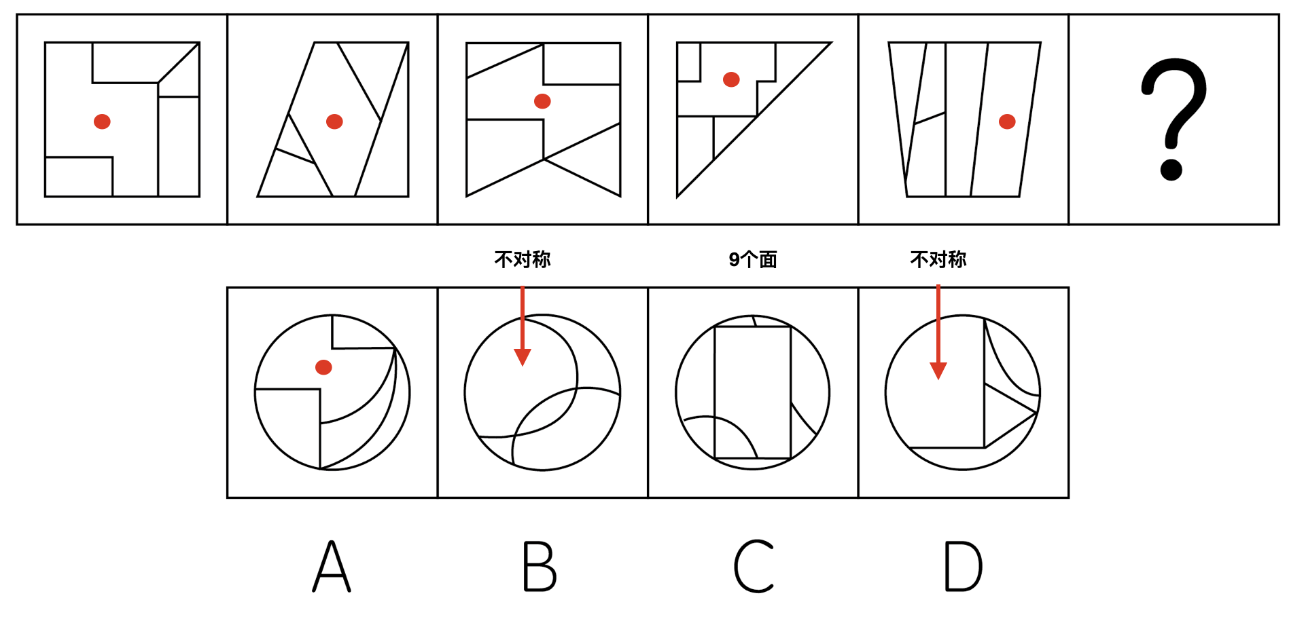
【来源】 2018年山东公务员考试《行测》真题第62题,模考周（一）第77题,真题模考第十季第62题,0621一起公考模考（真题）第62题

第63题
【知识点】 样式类
【答案】 D
【解析】 本题属于复合类，主要考查曲直性和开闭性。
题干图形均为封闭图形，排除A项；
第一行图形都是纯直线图形；
第二行图形都是纯曲线图形；
第三行图形都是曲线+直线图形，排除B项和C项。
因此本题选D。
【来源】 2018年山东公务员考试《行测》真题第63题,模考周（一）第78题,真题模考第十季第63题,0621一起公考模考（真题）第63题

第64题
【知识点】 数量类
【答案】 C
【解析】 本题属于数量类，主要考查数面。
第一行图形中，面的数量均为0；
第二行图形中，面的数量均为1；
第三行图形中，面的数量均为2。
因此本题选C。
【来源】 2018年山东公务员考试《行测》真题第64题,模考周（一）第79题,真题模考第十季第64题,0621一起公考模考（真题）第64题

第65题
【知识点】 位置类
【答案】 C
【解析】 本题属于位置类，主要考查静态位置关系。

在题干图形均由8个元素组成，其中均含有相同元素。
图形①②④中相同元素相邻（所在封闭区域间有公共边），图形③⑤⑥中相同元素不相邻（所在封闭区域间无公共边）。
因此本题选C。
【来源】 专项模考-判断（一）第12题,2018年山东公务员考试《行测》真题第65题,模考周（一）第80题,专项模考-判断（一）第12题,真题模考第十季第65题,0621一起公考模考（真题）第65题

第66题
【知识点】 样式类
【答案】 A
【解析】 本题属于样式类，主要考查对称性。
图①④⑥既是中心对称又是轴对称图形，图形②③⑤均只是轴对称图形，分为两组。
因此本题选A。

注：本题命题欠严谨，还可以通过“对称轴与某条线重合”得到D项。
在考试时，对称性分类比对称轴重合历史悠久，优先选择A项，正确概率大。
【来源】 2018年山东公务员考试《行测》真题第66题,模考周（二）第78题,真题模考第十季第66题,0621一起公考模考（真题）第66题

第67题
【知识点】 数量类
【答案】 A
【解析】 本题属于数量类，主要考查数点和分组运算。
图①②⑥中框上交点个数与框内交点个数的差为0；
图③④⑤中框上交点个数与框内交点个数的差为4。
因此本题选A。

【来源】 2018年山东公务员考试《行测》真题第67题,模考周（二）第79题,真题模考第十季第67题,0621一起公考模考（真题）第67题

第68题
【知识点】 重构类
【答案】 B
【解析】 本题属于重构类，主要考查平面展开图（六面体）。
A项：利用“描点法”，以立体图“正面”和“上面”为参照，公共点在平面图与立体图中不对应，排除；
B项：满足题意，当选；
C项：利用“描线法”，可以快速确定“大三角面”和“平行线面”的交线在平面图和立体图中不对应，排除；
D项：利用“相对面”，“大三角面”与“平行四边形面”是相对面，不能同时出现，排除。
因此本题选B。
【来源】 专项模考-判断（一）第11题,2018年山东公务员考试《行测》真题第68题,模考周（二）第80题,专项模考-判断（一）第11题,真题模考第十季第68题,专项模考-判断（一）第11题,0621一起公考模考（真题）第68题

第69题
【知识点】 重构类
【答案】 B
【解析】 本题属于重构类，主要考查三视图。
A项：俯视图中由于图形中间有一段挖空，应该产生两条横线分割，排除；
B项：符合立方体的俯视图和左视图；
C项：立体图上半部分是平面，下半部分是弧面，那交界线平滑过渡，左视图中无实线，排除；
D项：立体图上半部分是平面，下半部分是弧面，那交界线平滑过渡，左视图中无实线，排除；
因此本题选B。

【来源】 2018年山东公务员考试《行测》真题第69题,真题模考第十季第69题,0621一起公考模考（真题）第69题

第70题
【知识点】 重构类
【答案】 D
【解析】 本题属于重构类，主要考查平面展开图。
利用描点法的对应关系，可以找到图形中线条的对应关系，从而出现对应直线不等长情况的选项可以排除，进而排除了A、B、C选项。
因此本题选D。

【来源】 2018年山东公务员考试《行测》真题第70题,真题模考第十季第70题,0621一起公考模考（真题）第70题

第71题
【知识点】 单定义
【答案】 A
【解析】 本题属于单定义中的要件型，主要考查“主体”这一个要件。
化感作用的主体是“一种植物”。
A项：“向人参上喷洒农药”的主体是“人”（即一定是“人”向人参上喷洒的农药），不属于“一种植物”，不符合定义，当选。
B项中的“胡桃树”，C项中的“桉树”，D项中的“黑麦”均属于“一种植物”，符合定义，排除。
因此本题选A。
【来源】 2018年山东公务员考试《行测》真题第71题,模考周（二）第81题,真题模考第十季第71题,专项模考-判断（四）第29题,0621一起公考模考（真题）第71题

第72题
【知识点】 单定义
【答案】 B
【解析】 本题属于单定义中的脉络型，主要考查“法学”相关的知识。
合义务的择一举动是指：行为人违法且造成了后果，但即使不违法也避免不了相同的后果。
A项：甲正常行驶，不构成违法，不符合定义，排除。
B项：乙醉酒驾驶，是违法行为，也造成了撞伤王某的后果，然后王某也喝醉了酒，猛冲向乙，那么乙即使不喝酒也避免不了相同的结果，符合定义，当选。
C项：丙超速驾驶属于违法，撞伤了王某，造成了后果，但是如果不超速丙就能够及时刹车，可以避免相同的结果，不符合定义，排除。
D项：丁驾车没有撞到王某，没有造成后果，不符合定义，排除。
因此本题选B。
【来源】 2018年山东公务员考试《行测》真题第72题,模考周（二）第82题,真题模考第十季第72题,0621一起公考模考（真题）第72题

第73题
【知识点】 单定义
【答案】 B
【解析】 本题属于单定义中的脉络型，主要考查“心理学”相关的知识。
认知失调的含义是：（1）接触到与自己原有的信念，情感或价值冲突的事；（2）人们会主动调整或避开可能产生冲突的因素。
然后在这种心理冲突发生之后，人调整自己的内心减弱这种冲突，一般采取的办法除了改变自己的行为或态度，还可以是主动躲避可能加剧冲突的信息。
A项：“小明参加了无聊的活动，得到了少的报酬”，但并不知道这是不是与他原先的预期有冲突，且没有体现出自己主动避开冲突，不符合定义，排除。
B项：“小红买了本来不需要的厨具”，体现出（1）接触到与自己之前的价值判断有冲突的事，而之后她调整了自己对这套厨具的态度，觉得自己非常喜欢这套厨具，减弱了内心冲突，体现出（2）主动调整或避开可能产生冲突的因素，符合定义，当选。
C项：小王的成绩不好被他爸爸骂，未体现（1）接触到与自己原有的信念，情感或价值冲突的事，不符合定义，排除。
D项：参加很多课外班而导致练习钢琴迟到是时间安排发生了冲突，并不是（1）与自己原有的信念，情感或价值冲突，不符合定义，排除。
因此本题选B。
（补充说明：本题中的辨析难点在于让人不悦的事情不一定会在心里发生冲突，比如考试没考好，会让自己不悦，但可能就是没有很努力的复习，客观的看就是应该得不到好成绩，这和自己的价值或感情上的认知并不冲突。）
【来源】 2018年山东公务员考试《行测》真题第73题,真题模考第十季第73题,0621一起公考模考（真题）第73题

第74题
【知识点】 单定义
【答案】 A
【解析】 本题属于单定义中的要件型，主要考查“前提”这一个要件。
战略性新兴产业的前提是“以重大技术突破和重大发展需求为基础”。
A项：“食品加工业”存在已久，并非“以重大技术突破和重大发展需求为基础”，不符合定义，当选。
B项“节能环保产业”，C项“信息产业”，D项“新材料产业”均属于“以重大技术突破和重大发展需求为基础”，符合定义，排除。
因此本题选A。
【来源】 2018年山东公务员考试《行测》真题第74题,真题模考第十季第74题,0621一起公考模考（真题）第74题,2019年广东省肇庆市鼎湖区事业单位集中公开招聘工作人员考试 《职业能力测验》第53题

第75题
【知识点】 单定义
【答案】 C
【解析】 本题属于单定义中的脉络型，主要考查“逻辑学”相关的知识。
集合概念的核心含义是：集合体所具有的属性，只为该集合体所具有，不必为某一个体所具有。
A项：“自然数”整体具有都是小于0的整数这个特性，每一个自然数的个体也都符合这个特性，不属于集合体，排除。
B项：“人民”这个整体具有享有广泛的民主权利这样的特点，其中的每个个体也符合，不属于集合体，排除。
C项：“我们班的同学”这个整体可以是来自不同地方，但对每个个体一定只能来自一个地方，无法满足来自每个个体五湖四海，属于集合体，当选。
D项：”教师“这个整体都是知识分子，而其中的每个个体也都是知识分子，不属于集合体，排除。
因此本题选C。
【来源】 2018年山东公务员考试《行测》真题第75题,真题模考第十季第75题,0621一起公考模考（真题）第75题

第76题
【知识点】 多定义
【答案】 B
【解析】 本题属于多定义，主要考查“辨析型”中选是的题目。
垂直迁移：不同级别概括级别之间的经验的相互影响。
水平迁移：同概括级别之间经验的相互影响。
A项：木和森都是汉字，处于同一概括水平，是水平迁移，不属于垂直迁移，排除。
B项：生物是比动物和植物更高一级的概括，属于垂直迁移，当选。
C项：老虎狮子鲸和海豚都是动物，属于同一概括级别，是水平迁移，不属于垂直迁移，排除。
D项：正方形和菱形长方形都是平面多边形，属于同一概括级别，是水平迁移，不属于垂直迁移，排除。
因此本题选B。
（备注：这里判别是不是属于同一概括级别可以简化成看两个词是属于并列关系还是种属的包容关系，并列关系的两个词就是在同一概括级别上的，而存在种属包容关系的两个词是在不同概括级别上的。）
【来源】 2018年山东公务员考试《行测》真题第76题,真题模考第十季第76题,0621一起公考模考（真题）第76题

第77题
【知识点】 多定义
【答案】 D
【解析】 本题属于多定义，主要考查“辨析型”中选是的题目。
主观唯心主义和客观唯心主义字面上的差别在主观和客观，共同的在于唯心主义。
唯心主义都是认为世界的现实是依赖意识而存在的。
（1）主观唯心主义认为世界是依赖于自身的某种内在意识存在的，定义中举例是目的、意志、感觉、经验、心灵等；
（2）客观唯心主义认为世界是依赖于客观存在的某种意识，比如某些信仰觉得客观上在意识层面存在一个神或上帝，世界是依赖他而存在的，或者是客观上存在的某种理念，世界是依赖这些理念存在的。
A项：“相由心生”，就是说外在的表现是依赖内心，这是主观唯心主义，排除。
B项：“一花一世界”，意在说明一朵花就是一个世界，而这依赖于你内心的感悟境界，这是主观唯心主义，排除。
C项：“一切事物的存在是因为它们被我们所感知到”，说明世界是依赖我们内在的感知而存在的，这是主观唯心主义，排除。
D项：“理是世界万事万物存在的根据”，认为世界的存在依赖于某种理，这是客观唯心主义，当选。
因此本题选D。
【来源】 2018年山东公务员考试《行测》真题第77题,真题模考第十季第77题,0621一起公考模考（真题）第77题

第78题
【知识点】 单定义
【答案】 D
【解析】 本题属于单定义中的脉络型，主要考查“法学”相关的知识。
加害给付的关键信息是：（1）债务人不恰当履行合同的行为；（2）造成了对债权人的履行利益以外的损害。
A项：宾馆对甲公司的履行利益在于提供宴席上的食物，结果造成对客人健康的损害，是履行利益以外的损害，属于加害给付，排除。
B项：甲对乙的履行利益在于提供给乙家禽，结果造成乙原有的家禽死亡，是履行利益以外的损害，属于加害给付，排除。
C项：乙对甲的履行利益在于供应的充电宝，结果造成去甲商场购买充电宝的消费者受伤，损害是对人身安全的，是履行利益以外的损害，属于加害给付，排除。
D项：乙对甲的履行利益在于供应的水果，结果造成的损害在于使得甲采购的这批水果本身无法销售，这损害的是履行利益，未体现“履行利益以外的损害”，不属于加害给付，当选。
因此本题选D。
【来源】 2018年山东公务员考试《行测》真题第78题,真题模考第十季第78题,0621一起公考模考（真题）第78题

第79题
【知识点】 单定义
【答案】 A
【解析】 本题属于单定义中的脉络型，主要考查“经济学”相关的效应定律。
长尾效应是指：满足“尾部”个性的、零散的需求，将这些零散需求聚集起来形成比“头部”更大的市场。
A项：对于手工书签的需求属于个性化的和零散的需求，最终在书店里，主营的产品还是图书，图书是“头部”，书签是尾部，书签的累计销售额比书还高就是尾部聚集起来形成了比头部更大的市场，并且书签很便宜，体现了赚每个人很少的钱，但是要赚很多人的钱，符合长尾效应，当选。
B项：放弃了买书，而开始卖咖啡，这是改变了头部而不是尾部超越了头部，不符合定义，排除。
C项：配送咖啡不属于个性化的需求，不符合定义，排除。
D项：小刘是拓展了业务，找到了多个头部，得到了更多的收益，不符合定义，排除。
因此本题选A。
【来源】 2018年山东公务员考试《行测》真题第79题,真题模考第十季第79题,0621一起公考模考（真题）第79题

第80题
【知识点】 单定义
【答案】 D
【解析】 本题属于单定义中脉络型，主要考查“心理学”相关的效应定律。
“拆屋效应”的核心含义是：先提出一个高要求，再提出更低的要求，低的要求更容易被接受。
A项：商家先抬高价格是提高了对于价格的要求，降低价格是提了一个更低的价格要求，而低的价格要求更容易地被接受，吸引更多顾客来购买商品，符合定义，排除。
B项：离家出走是给老师一个接受不再能看到我的要求（高），而回来之后的要求就只是不追究自己犯的错误（低），而不追究所犯的错误的要求被老师接受了，符合定义，排除。
C项：无理要求其实是一种更高的要求，之后合理的要求就是一个更低的要求，而合理的要求被接受了，符合定义，排除。
D项：是一种从众的心理，并不是先提高要求，再提低的要求，不符合定义，当选。
因此本题选D。
【来源】 2018年山东公务员考试《行测》真题第80题,真题模考第十季第80题,0621一起公考模考（真题）第80题

第81题
【知识点】 映射类
【答案】 B
【解析】 本题属于映射类，主要考查“身份-工作”的对应。
“探月”是“宇航员”的工作，“宇航员”是一种职业，“探月”是一项工作。
A项：“航空公司”不是一种职业，排除；
B项：“保洁”是“清洁工”的工作，“清洁工”是一种职业，“保洁”是一种工作；
C项：“志愿者”不是一种职业，排除
D项：“药厂”不是一种职业，排除；
因此本题选B。
【来源】 2018年山东公务员考试《行测》真题第81题,真题模考第十季第81题,0621一起公考模考（真题）第81题

第82题
【知识点】 集合类
【答案】 C
【解析】 本题属于集合类，主要考查种属关系。
德语属于一种语言，二者属于种属关系。
A项：书本是图书馆的组成部分，属于组成关系，排除；
B项：命题一般是可以判断真假的陈述句，与概念并非种属关系，排除；
C项：正分数是一种有理数，属于种属关系，当选；
D项：地球是行星，与卫星不能构成种属关系，排除。
因此本题选C。
【来源】 2018年山东公务员考试《行测》真题第82题,真题模考第十季第82题,0621一起公考模考（真题）第82题

第83题
【知识点】 集合类
【答案】 C
【解析】 本题属于集合类，主要考查矛盾关系。
有形损耗和无形损耗属于矛盾关系。
A项：中国哲学和西方哲学是反对关系，排除；
B项：葡萄酒属于发酵酒，与蒸馏酒形成不平级的反对关系，排除；
C项：急性中毒和慢性中毒属于矛盾关系，当选；
D项：有色金属可以分为重金属、轻金属、贵金属和稀有金属，稀有金属和有色金属属于种属关系，排除。
因此本题选C。
【来源】 2018年山东公务员考试《行测》真题第83题,真题模考第十季第83题,0621一起公考模考（真题）第83题

第84题
【知识点】 映射类
【答案】 B
【解析】 本题属于映射类，主要考查对应关系。
循规蹈矩指遵守规矩，有规矩。
A项：年富力强是指精力旺盛，而不是指富强，排除；
B项：功成名就指成功，有成就，与题干关系一致，当选；
C项：待人接物指对待别人、应接事物，不是指有人物，不存在对应关系，排除；
D项：伶牙俐齿是指言辞犀利，能说会道，不是指有牙齿，排除。
因此本题选B。
【来源】 2018年山东公务员考试《行测》真题第84题,真题模考第十季第84题,0621一起公考模考（真题）第84题

第85题
【知识点】 映射类
【答案】 D
【解析】 本题属于映射类，主要考查原材料-成品对应关系。
大豆是制作酱油的主要原材料；
A项：柠檬不是制作白醋的主要原材料，应该是大米，排除；
B项：淀粉不是制作年糕的主要原材料，应该是糯米，排除；
C项：花生不是制作香油的主要原材料，应该是芝麻，排除；
D项：甘蔗是制作红糖的主要原材料，与题干关系一致，当选。
因此本题选D。
【来源】 2018年山东公务员考试《行测》真题第85题,真题模考第十季第85题,0621一起公考模考（真题）第85题

第86题
【知识点】 映射类
【答案】 C
【解析】 本题属于复合类，主要考查并列关系和原材料-成品对应。
题干：亭台和楼宇是两种建筑形式，属于并列关系；砖瓦是它们的原材料，属于原材料-成品对应关系。
A项：彩虹是光学现象，在阳光照射到空气中的水滴时产生，二者不是并列关系，排除；
B项：电闪和雷鸣都是自然现象，属于并列关系，但是电荷不是二者的原材料，排除；
C项：蛋糕和面包是两种食物，属于并列关系；且面粉是二者的原材料，与题干关系一致，当选；
D项：核聚变和核裂变都是核反应形式，属于并列关系，但核能是在核反应过程中释放的能量，而非其原材料，排除。
因此本题选C。
【来源】 2018年山东公务员考试《行测》真题第86题,真题模考第十季第86题,0621一起公考模考（真题）第86题

第87题
【知识点】 集合类
【答案】 B
【解析】 本题属于集合类，主要考查种属关系。
小斑虎猫属于虎猫属，虎猫属属于猫科，均属于种属关系。
A项：庄稼是长在地里的粮食作物，庄稼属于粮食，谷物属于粮食，均属于种属关系，但顺序颠倒，排除；
B项：卷尺属于尺子，尺子属于工具，均属于种属关系，当选；
C项：小学、初中、高中属于不同的教育阶段，属于并列关系，排除；
D项：少尉、少校、少将属于不同等级的军衔，属于并列关系，排除。
因此本题选B。
【来源】 2018年山东公务员考试《行测》真题第87题,真题模考第十季第87题,0621一起公考模考（真题）第87题

第88题
【知识点】 映射类
【答案】 D
【解析】 本题属于映射类，主要考查顺序关系。
题干中的三个词是倒叙排列的，先“申报”再“审查”后“批准”，并且“审查”和“申报”一定不是同一个主体。
A项：先“洗菜”再“切菜”后“烹饪”，符合倒叙，但是“洗菜”和“切菜”可以是同一主体，排除；
B项：先“爬行”再“走路”后“跑步”，是婴儿学习行走的三个阶段，符合倒叙，但是为同一主体，排除；
C项：一般是先“迟到”，再“报到”，不符合倒叙，排除；
D项：先“受伤”再“治疗”后“痊愈”，符合倒叙，且“治疗”和“受伤”不能是同一个主体，与题干逻辑关系一致，当选。
因此本题选D。
【来源】 2018年山东公务员考试《行测》真题第88题,真题模考第十季第88题,0621一起公考模考（真题）第88题

第89题
【知识点】 集合类
【答案】 C
【解析】 本题属于集合类，主要考查功能反对关系。
A项：折扇属于扇子，属于种属关系，笔帽是钢笔的组成部分，属于组成关系，排除；
B项：团扇属于扇子，属于种属关系，钢笔和墨水属于配套使用关系，排除；
C项：扇子和空调都具有降温的功能，毛笔和钢笔都能用来书写，均属于并列关系，当选；
D项：扇面是扇子的组成部分，属于组成关系，钢笔和圆珠笔均属于笔，属于并列关系，排除。
因此本题选C。
【来源】 2018年山东公务员考试《行测》真题第89题,真题模考第十季第89题,0621一起公考模考（真题）第89题

第90题
【知识点】 映射类
【答案】 B
【解析】 本题属于映射类，主要考查因果关系。
A项：防治污染构成动宾短语，驳回起诉构成动宾关系，但词语顺序相反，排除；
B项：排放的结果可能是污染，起诉的结果可能是判决，前后一致，当选；
C项：农药可能会造成污染，原告起诉是主谓关系，前后不一致，排除；
D项：工厂产生污染，法院受理起诉，但词语顺序相反，排除。
因此本题选B。
【来源】 2018年山东公务员考试《行测》真题第90题,真题模考第十季第90题,0621一起公考模考（真题）第90题

第91题
【知识点】 原因解释
【答案】 D
【解析】 本题属于论证类，主要考查原因解释。
题干中的现象表明“成年人比幼儿更不容易中暑”。
A项：该项在比较一定年龄段的幼儿抵抗力与年龄的关系，并不涉及幼儿与成年容易中暑的比较，属于无关选项，排除；
B项：该项说明的是体温变化情况与年龄的关系，没有涉及到中暑的话题，属于无关选项，排除；
C项：该项说明成年人感到热会自己打开窗户，这没有体现成年人比幼儿更不易中暑，而是体现了成年人应该不适应的环境有更强的改变环境的能力，不能解释，排除；
D项：该项说明了水分流失是中暑的重要原因，而幼儿相比于成人更容易流失水分，能够解释，当选。
因此本题选D。
【来源】 2018年山东公务员考试《行测》真题第91题,真题模考第十季第91题,0621一起公考模考（真题）第91题

第92题
【知识点】 论证类
【答案】 C
【解析】 本题属于论证类，主要考查谬误，乙的话所驳斥的就应该是乙把甲的话所当成的内容。乙举出反例证明有人考试合格了，但是没有被录取，属于A且-B，那么他应该是在反驳A→B的观点，翻译过来就是考试合格→被录取，这与C选项的表述一致，将C翻译过来就是：考试合格→被录取。故本题选择C选项。
【来源】 2018年山东公务员考试《行测》真题第92题,真题模考第十季第92题,0621一起公考模考（真题）第92题

第93题
【知识点】 论证类
【答案】 C
【解析】 本题属于论证类，主要考查质疑论点。
事实：公司上半年领先优势越来越小；
观点：该公司领先优势缩小的原因是因为企业文化缺乏进取心。
A项：说明限制企业发展的是不健全的产业链，给出了他因，削弱了观点。
B项：说明长期以来公司下半年的生产数据一般高于上半年导致公司发展趋缓，给出了他因，削弱了观点；
C项：说明公司有和谐的企业文化，但是这并没有否认企业文化中缺乏进取心，同时也没有质疑进取心与发展之间的因果关系，不能削弱观点。
D项：说明发展缓慢是因为研发力度不足而不是企业文化，给出了他因，削弱了观点。
因此本题选C。
【来源】 2018年山东公务员考试《行测》真题第93题,真题模考第十季第93题,0621一起公考模考（真题）第93题

第94题
【知识点】 多定义
【答案】 B
【解析】 本题属于多定义，主要考查“辨析型”中选是的题目。
（1）事实：可被验证，有“真假”，无“好坏”。
（2）观点：主观体验，受价值观影响。
A项：“你的甜蜜回忆”是主观体验，只涉及了（1）观点，未体现（2）事实，排除。
B项：对于电视大小、材质上的描述是可验证的，涉及了（2）事实；同时“海一般的视野”不能被验证，是一种主观体验，又涉及了（1）观点，当选。
C项：“沁人心脾，滴滴难舍，回味无穷”不可被验证，都是主观体验，只涉及了（2）观点，未体现（1）事实，排除。
D项：“对置发动机，左右对称全时四驱”是对于车配置的介绍，可以验证，是（1）事实，未体现（2）观点，排除。
因此本题选B。
【来源】 2018年山东公务员考试《行测》真题第94题,真题模考第十季第94题,0621一起公考模考（真题）第94题

第95题
【知识点】 论证类
【答案】 B
【解析】 本题属于因果论证，主要考查多层论证结构的削弱。题干的核心论证结构是：自闭症患者→述情障碍→人们通常认为自闭症患者比较冷漠。A选项在叙述自闭症面临的道德两难困境，这与题干中的论证无关，不能削弱论证。B选项通过比较自闭症病人中与普通人群中述情障碍的发病率差别加强了论证结构的前面一层：自闭症患者→述情障碍，能够加强论证。C选项中试图说明有的自闭症并没有述情障碍，甚至比正常人更加敏感，这是对论证的削弱。D选项说明抒情障碍与自闭症没有关联，是削弱了论证结构中的前半段：自闭症患者→述情障碍。故本题选择B选项。
【来源】 2018年山东公务员考试《行测》真题第95题,真题模考第十季第95题,0621一起公考模考（真题）第95题

第96题
【知识点】 论证类
【答案】 C
【解析】 本题属于论证类，主要考查演绎推理。
已知前提：隐形衣能屏蔽掉人体释放的电信号，使得鲨鱼等还让生物无法发现人类；
已知结论:人们就可以近距离接触并观察鲨鱼等海洋生物.
默认假设：屏蔽掉信号就能使鲨鱼发现不了人类。
A选项中说明海洋生物靠声波来寻找食物，这与屏蔽电信号无关；
B选项说明鱼类能够感受水中的微弱光线变化，但这与人类的发出的电信号无关；
C选项说明屏蔽掉信号就能使鲨鱼发现不了人类；
D选项试图说明隐形衣不会影响人的行动，但能不能让海洋生物无法发现，并不确定。
故本题选择C选项。
【来源】 2018年山东公务员考试《行测》真题第96题,真题模考第十季第96题,0621一起公考模考（真题）第96题

第97题
【知识点】 论证类
【答案】 C
【解析】 本题属于因果论证，主要考查单观点的削弱。本题中的核心观点是：灵长类大脑更大是因为有更复杂的社会关系。A选项想要说明饮食相较于社会关系更能影响大脑的尺寸，引入了他因，可以削弱观点。B选项举出了一个反例，大猩猩独居，也就是没有复杂的社会关系，但头依然很大，利用举例的方式削弱了观点。C选项实在说明大脑皮层的作用，并没有解释为什么灵长类动物大脑尺寸大，无法削弱观点。D选项中说明的是饮食结构对大脑大小的影响，不同饮食结构的动物大脑尺寸不同，是引入了饮食这一他因，可以削弱观点。故本题选择C选项。
【来源】 2018年山东公务员考试《行测》真题第97题,真题模考第十季第97题,0621一起公考模考（真题）第97题

第98题
【知识点】 论证类
【答案】 A
【解析】 本题属于论证类，主要考查举例归纳论证。
论点：波浪发电比在河流上筑坝发电更有优势。
A选项说明的是波浪发电目前已经小范围被使用了，是移栽说明波浪发电是可行的，一定程度上加强了观点，不能削弱观点。
B选项说明海水的流向复杂，不是很适合用来发电，直接从可操作性的角度驳斥了观点，可以对观点进行削弱。
C选项说明利用波浪发电设施的成本极高，利用成本高从操作性差的角度反驳了观点，可以对观点进行削弱。
D选项驳斥了原文中所说的利用波浪的前提“可用来发电的海域广”，以此点出波浪发电的可操作性问题，可以削弱观点。
因此本题选A。
【来源】 2018年山东公务员考试《行测》真题第98题,真题模考第十季第98题,专项模考-判断（四）第1题,0621一起公考模考（真题）第98题

第99题
【知识点】 真假推理
【答案】 A
【解析】 本题属于真假推理，主要考查矛盾关系。
翻译题干：
①甲：所有都写完；
②乙：小李写完→小赵没写完；
③丙：小李写完；
④丁：有的没写完。
题干中①和④是一对矛盾关系，一真一假；
根据只有一句话是假的，那么剩下的②和③就都是真的：
③为真，说明“小李写完”；
②为真，结合“小李写完”，可以推出“小赵没写完”。
根据“小赵没写完”，可知①“所有都写完”为假，④“有的没写完”为真。
因此本题选A。
【来源】 2018年山东公务员考试《行测》真题第99题,6.26今日作业-判断推理第2题,09.18今日作业-判断推理第1题,2.19今日作业-判断推理第1题,真题模考第十季第99题,6.05今日作业-判断推理第1题,08.28今日作业-判断推理第1题,0621一起公考模考（真题）第99题

第100题
【知识点】 归纳推理
【答案】 B
【解析】 本题属于推理类，主要考查日常推理。题干中的信息容貌好的员工，会有“被认为具有较高的能力、较为积极的人格特征和较好的人际关系，甚至收入水平和个人幸福指数也会比较高。”和“服务质量被给予相对较高的评价”的优势。A选项题干中对于容貌好的优势并没包含个性特征，故不能推出。B选项由于容貌好的员工提供的服务容易获得好评，那么想要服务获得好评，就应该聘请容貌好的员工，故B选项可以推出。C选项首先容貌好和照片好看之间不一定有必然的联系，另外容貌好可能引起人觉得能力更强，但是照片好看是不是能让人觉得能力更强，这在题干中是找不到线索的，故不能推出。D选项题干中对于容貌好的优势并没包含文章质量的因素，不能推出。故本题选择B选项。
【来源】 2018年山东公务员考试《行测》真题第100题,6.27今日作业-判断推理第1题,09.19今日作业-判断推理第8题,2.20今日作业-判断推理第8题,真题模考第十季第100题,6.06今日作业-判断推理第8题,08.29今日作业-判断推理第8题,专项模考-判断（四）第18题,0621一起公考模考（真题）第100题

第101题
【知识点】 现期比重
【答案】 A
【解析】 本题为现期比重问题。
根据文字材料可知实物商品网上零售额为14617亿元，根据表格第一行数据可知2017年1-4月社会消费品零售总额为113102亿元，则前者占后者比重=14617/113102，首位商1，因此本题选A。
【易错点】注意19180亿元只是网上零售额，而题目问的是更全面的社会消费品零售总额（包含互联网上的零售额以及非网购的零售额）。
【来源】 2018年山东公务员考试《行测》真题第101题,专项模考-资料第6题,真题模考第十季第101题,20国考专项模考-资料（二）第6题,0621一起公考模考（真题）第101题,新用户摸底测试第16题

第102题
【知识点】 现期倍数
【答案】 D
【解析】 本题为现期倍数问题。
根据表格三四行数据可知，2017年4月份，城镇和乡村消费品零售额分别为23483亿元、3795亿元，则前者是后者的23483/3795倍，首位商6，因此本题选D。

【来源】 2018年山东公务员考试《行测》真题第102题,真题模考第十季第102题,0621一起公考模考（真题）第102题

第103题
【知识点】 增长量大小比较
【答案】 C
【解析】 本题为增长量大小比较问题。
给定现期值和增长率，则增长量=现期值×增长率/(1+增长率)，因为是比较类问题，只需要比较现期值×增长率的大小即可。定位表格数据可知选项对应的数据大小分别为
A.1126×10%；B.1610×12.1%；C.3136×6.8%；D.729×10.2%，可见B现期值和增长率均高于A和D，排除A、D；B、C数据过于接近，可考虑带入原公式利用特殊值技巧快速计算，则B=1610×(12.1%)/(1+12.1%)≈1610/9≈180；C=3136×(6.8%)/(1+6.8%)≈3136/16≈196，因此C最高，因此本题选C。

【来源】 2018年山东公务员考试《行测》真题第103题,真题模考第十季第103题,0621一起公考模考（真题）第103题

第104题
【知识点】 基期加减
【答案】 B
【解析】 本题为基期加减问题。
根据表格数据可知2017年4月份限额以上单位消费品零食额为12253亿元，增长9.2%，1-4月份销售额为49765亿元，增长8.2%，求2016年1-3月份的限额以上单位消费品零食额即为求基期差值，根据基期值=现期值/(1+增长率)，则基期差值=49765/(1+8.2%)-12253/(1+9.2%)；略大于(49765-12253)/1.092=37512/1.092，首位商3，第二位商4，与选项B接近，因此本题选B。

【来源】 2018年山东公务员考试《行测》真题第104题,真题模考第十季第104题,0621一起公考模考（真题）第104题

第105题
【知识点】 综合分析
【答案】 C
【解析】 本题为综合分析问题
A选项，根据表格数据，2017年1-4月份，餐饮收入增速为10.9%，限额以上单位餐饮收入增速为7.5%，餐饮收入=限额以上单位餐饮收入+限额以下单位餐饮收入，则根据混合增速的知识点可知，餐饮收入增速介于后两者增速之间，因为限额以上单位餐饮收入（7.5%）低于整体增速（10.9%），则限额以下单位餐饮收入增速应该高于10.9%，可见限额以上单位餐饮收入同比增速慢于限额以下单位餐饮收入，并非快于，错误；
B选项，根据文字材料可知“2017年1～4月份，全国社会消费品网上零售额19180亿元，…其中，实物商品网上零售额 14617亿元，” 非实物类社会消费品网上零售额为
19180-14617=4563亿元，未到5000，错误；
C选项，根据表格数据可知，2017年4月份，粮油、食品类限额以上单位商品零售额为1174亿元，限额以上单位商品零售总额为11532亿元，其一成为1153.2亿元，显然前者高于其一成，正确；
D选项，根据表格数据可知，烟酒类2017年4月份增速为8.9%，1-4月份增速为9.6%，根据混合增速知识点可知1-3月份增速应该高于9.6%，错误。
因此本题选C。
【来源】 2018年山东公务员考试《行测》真题第105题,真题模考第十季第105题,0621一起公考模考（真题）第105题

第106题
【知识点】 基期量计算
【答案】 B
【解析】 本题为基期量计算问题。定位文字材料第一段可知&amp;quot;2016年，J省规模以上工业取水量为86.4亿立方米，比上年增长4.4%”。根据公式基期量现期量/（1+增长率），代入数据可得86.4/（1+4.4%）。
【计算方法】方法一：由于4.4%＜5%，利用化除为乘公式法求解，原式化为86.4×（1－4.4%）＝86.4－86.4×4.4%≈83（亿立方米）。方法二：选项首位不同，考虑直除法也很简单，86.4/（1+4.4%）≈86/1.04＝82＋。因此本题选B。
【来源】 2018年山东公务员考试《行测》真题第106题,专项模考-资料第4题,真题模考第十季第106题,20国考专项模考-资料（二）第4题,【长线班】资料2-速算方法与技巧第6题,0621一起公考模考（真题）第106题

第107题
【知识点】 两期比重差
【答案】 A
【解析】 本题为两期比重差问题。
…占…的比重比上年…即为两期比重差值计算问题，只需要比较分子（自来水取水量
）增速和分母（总取水量）增速的大小即可，定位文字材料第一段可知“2016年，J省规模以上工业取水量为86.4亿立方米，比上年增长4.4%，…自来水取水量15.9亿 立方米，同比增长6.0%。”可见分子增速（6.0%）高于分母增速（4.4%），比重上升，且上升量小于6-4.4%=1.6个百分点，因此本题选A。

【来源】 2018年山东公务员考试《行测》真题第107题,专项模考-资料第30题,真题模考第十季第107题,20国考专项模考-资料（二）第27题,0621一起公考模考（真题）第107题

第108题
【知识点】 现期比重加减
【答案】 A
【解析】 本题为现期比重加减问题。
根据图1可知2016年规模以上工业用新水量最多的两大行业为纺织和水生产供应，分别为5.5和4亿立方米，根据文字材料可知“全年用新水量超过2亿立方米的5个行业用新水量合计19.1亿立方米，占总用新水量的67.6%，则总新水量=19.1/(67.6%)，则前两大行业的比重之差为5.5/(19.1/(67.6%))-4/(19.1/(67.6%))=(1.5×67.6%)/19.1≈(1.5×2)/(3×19)=3/57，首位商5，因此本题选A。

【来源】 2018年山东公务员考试《行测》真题第108题,真题模考第十季第108题,0621一起公考模考（真题）第108题

第109题
【知识点】 现期比重加减
【答案】 B
【解析】 本题为现期比重加减问题。
根据第一句话可知2016年，J省规模以上工业取水量为86.4亿立方米，根据图2可知地表淡水和地下淡水取水所占比重分别为79%和1%，则比重差值为78%，所差量=86.4×78%≈67.4，因此本题选B。
【来源】 2018年山东公务员考试《行测》真题第109题,真题模考第十季第109题,0621一起公考模考（真题）第109题

第110题
【知识点】 综合分析
【答案】 A
【解析】 本题为综合分析问题
A选项，根据图一简单读数比较可知用新水量第4名为化学原料业，根据文字第二段可知化学行业重复用水利用率为93.4%，低于94%，正确；
B选项，根据第二段可知“重复用水利用率85.7%，比上年提高0.1个百分点。”则2015年规模以上工业重复用水利用率=85.7%-0.1%=85.6%，错误；
C选项，根据第二段文字材料可知“石油加工、黑色金属冶炼及压延加工、电力和化学原料等4个行业的重复用水总量占 规模以上工业的86.9%，重复用水利用率分别为97.7%、
95%、94.1%和93.4%。可见电力行业重复用水利用率94.1%低于石油加工行业的97.7%，错误；
D选项，2016年，J省规模以上工业取水量为86.4亿立方米，根据图2可知其他水源取水占比为2%，则取水量=86.4×2%≈0.86×2=1.72亿立方米，超过1亿立方米，错误；
因此本题选A。
【来源】 2018年山东公务员考试《行测》真题第110题,真题模考第十季第110题,0621一起公考模考（真题）第110题

第111题
【知识点】 现期倍数
【答案】 D
【解析】 本题为现期倍数问题。
第一个周末为7.29-7.30日，总票房量为3.13+3.67=6.8亿元，第二个周末为8.05-8.06日，总票房量为4.05+X，根据题意则有4.05+X≥6.8×1.25=8.5，解得X≥4.45，因此本题选D。
【来源】 2018年山东公务员考试《行测》真题第111题,真题模考第十季第111题,0621一起公考模考（真题）第111题

第112题
【知识点】 现期比重
【答案】 B
【解析】 本题为现期比重问题
根据柱状图可知8月3号,A影片票房为2.28亿元，占全国总票房的54.7%，则全国总票房=2.28/54.7%，其他影片占比为1-54.7%=45.3%，则其他影片的票房=2.28/(54.7%)×45.3%≈(2.3×45)/55=(2.3×9)/11=20.7/11≈1.88亿元，在1.6-2.2亿元之间，因此本题选B。
【来源】 2018年山东公务员考试《行测》真题第112题,真题模考第十季第112题,0621一起公考模考（真题）第112题

第113题
【知识点】 简单计算比较
【答案】 A
【解析】 本题为简单计算比较问题
观察图一柱状图数据可见，只有1.03到2.15实现了翻倍，即7月28日A影片的环比增速最大，当日A影片占全国总票房的比重为73.5%，仅高于58.3%、54.7%和66.3%，即其排名倒数第四，即为第7名，因此本题选A。
【来源】 2018年山东公务员考试《行测》真题第113题,真题模考第十季第113题,0621一起公考模考（真题）第113题

第114题
【知识点】 现期倍数
【答案】 B
【解析】 本题为现期倍数问题。
设8月5日总排片量为M，电影院座位数为N，则根据上表可知B、C影片的排片率分别为31.2%和5%，则排片量分别为31.2%M和5%M，观影人次=排片量×座位数×上座率，则B影片人次数与C影片的倍数关系=(31.2%M×N×21.4%)/(5%M×N×32.9%)≈(31×22)/(5×33)略小于22/5=4.4，即与4接近，因此本题选B。

【来源】 2018年山东公务员考试《行测》真题第114题,真题模考第十季第114题,0621一起公考模考（真题）第114题

第115题
【知识点】 综合分析
【答案】 C
【解析】 本题为综合分析问题
A选项，根据图1柱状图数据可知
后五天票房收入=4.05+2.66+2.28+2.79+2.93=14.71亿元，
前五天票房收入=1.03+2.15+3.13+3.67+2.73=12.71亿元，
可见后五天确实高于前五天，正确；
B选项，全国总票房=A影片票房/占比，根据图1数据可知，8月1、2日票房收入分别为2.93/(86.3%) 、 2.79/(88.8%)，可见8月2号对应分数分子较小，分母较大，即整体分数较小，即8月2日全国总票房低于8月1日水平，并非高于，错误；
C选项，8月5日，A影片票房为4.05，占全国票房比例为77%，则当日全国票房=4.05/77%≈5.3亿元，根据表格数据可知B影片的票房为0.87亿元，0.87>5.3×15%=0.795，即8月5日B影片票房占当日全国总票房的15%以上。正确，
D选项，根据表格数据可知8月5日，A、E影片的排片占比分别为50.9%和1.8%，全国排片总量一定，则二者排片比例与其占比比例一致，前者是后者的50.9%/1.8%倍，介于20-30之间，确实超过20倍，正确。
综上有三种说法正确，因此本题选C。
【来源】 2018年山东公务员考试《行测》真题第115题,真题模考第十季第115题,0621一起公考模考（真题）第115题

第116题
【知识点】 现期比重加减
【答案】 B
【解析】 本题为现期比重加减问题。
根据材料第二三段第一句话可知“2016年我国境内机场全年完成旅客吞吐量101635.7万人次，…分航线看，国内航线完 成91401.7万人次，” 则国内航线完成旅客吞吐量占总旅客吞吐量的比重=91401.7/101635.7；”全年完成货邮吞吐量1510.4 万吨，…分航线看，国内航线完成974.0 万吨。”可知国内航线完成货邮吞吐量占总货邮吞吐量的比重=974.0
/1510.4，则二者比重之差=91401.7/101635.7-974.0/1510.4≈914/1016.4-974/1510.4，前者约为90%，后者约为60%+，可见二者相差20个百分点+，因此本题选B。

【来源】 2018年山东公务员考试《行测》真题第116题,真题模考第十季第116题,0621一起公考模考（真题）第116题

第117题
【知识点】 现期比重
【答案】 C
【解析】 本题为现期比重问题
根据文字材料第4段可知“全年完成飞机起降923.8万架次，…其中运输架次为793.5万架次，“则承担运输任务的架次数所占比重=793.5/923.8=86%，则不承担运输任务的架次数所占比重=1-86%=14%，因此本题选C。
【来源】 2018年山东公务员考试《行测》真题第117题,真题模考第十季第117题,0621一起公考模考（真题）第117题

第118题
【知识点】 现期平均数
【答案】 C
【解析】 本题为现期平均数问题。
根据倒数第二段可知国内航线完成842.8万架次，根据第一段可知境内民用航空机场共218个，2016年共366天，则平均每个机场日均完成飞机起降=总起降次数/机场数/天数=(842.8×10000)/(218×366)≈4×1670/61≈4×27=108，与C选项接近。
因此本题选C。

【来源】 2018年山东公务员考试《行测》真题第118题,真题模考第十季第118题,0621一起公考模考（真题）第118题

第119题
【知识点】 现期比值
【答案】 D
【解析】 本题为现期比值问题。
平均旅客吞吐量=总吞吐量/机场个数。定位最后一个自然段可知“2016年，年旅客吞吐量1000万人次以上的机场有28个，较上年净增2个，完成旅客吞吐量占全部境内机场旅客吞吐量的79.1%。年旅客吞吐量200万人次以下的机场有169个，较上年净增7个，完成旅 客吞吐量占全部境内机场旅客吞吐量的8.1%。”设全部境内机场旅客吞吐量为M，则X=(M×79.1%)/28; Y=(M×8.1%)/169，则X/Y=(79.1%)/28÷(8.1%)/169=79.8/8.1×169/28≈80/8×168/28=10×6=60倍，与D选项接近，因此本题选D。

【来源】 2018年山东公务员考试《行测》真题第119题,真题模考第十季第119题,0621一起公考模考（真题）第119题

第120题
【知识点】 综合分析
【答案】 D
【解析】 本题为综合分析问题
A选项，根据第三段可知“内地至香港、澳门和台湾地区航线完成93.6万吨，增长4.2%。”可见货物吞吐量上升，错误；
B选项，根据第三段最后一句话可知2016年我国国际航线货邮吞吐量同比增速为9.1%，根据第二段最后一句话可知2016年我国国际航线旅客吞吐量增速为19.3%，前者慢于后者，错误；
C选项，根据最后一段可知，旅客吞吐量在1000万人次以上的机场有28-2=26个，旅客吞吐量在200-1000万人次的机场有21+1=22个，可见二者加和为26+22=48个，即吞吐量200万人次以上的机场为48个，不为50个，错误；
D选项，根据C选项可知2015年吞吐量200万人次以上的机场有48个，根据最后一段可知200万人次以下的机场有169-7=162个，则2015年共有48+162=210个机场，正确。
因此本题选D。
【来源】 2018年山东公务员考试《行测》真题第120题,真题模考第十季第120题,0621一起公考模考（真题）第120题

